BAB I
PENDAHULUAN
- Latar Belakang Masalah
Bahasa sangat penting perannya bagi kehidupan manusia serta sangat mendukung keberlangsungan dalam berkomunikasi. Bahasa bukan hanya alat atau sarana menyampaikan informasi. Akan tetapi, bahasa juga digunakan untuk menjalankan segala aktivitas kehidupan manusia sebagai media interaksi antara sesama dan sarana penyampaian ilmu. Seperti penelitian, penyuluhan, pemberitaan, bahkan untuk menyampaikan pikiran, pandangan serta perasaan. Bidang ilmu pengetahuan, hukum, kedokteran, politik, dan pendidikan rupanya juga memerlukan bahasa. Karena hanya dengan bahasa manusia mampu mengomunikasikan segala hal.
Bahasa merupakan alat utama dalam berkomunikasi dan memiliki daya ekspresi dan informatif yang penting. Bahasa sangat dibutuhkan oleh manusia, karena dengan bahasa manusia bisa memenuhi kebutuhan mereka dengan cara berkomunikasi antara satu dengan lainnya. Sebagai anggota masyarakat yang aktif dalam kehidupan sehari-hari manusia sangat bergantung pada penggunaan bahasa. Hal ini sesuai dengan pernyataan bahwa “di mana ada masyarakat di situ ada penggunaan bahasa”. Dengan kata lain, di mana aktivitas terjadi, di situ aktivitas berbahasa terjadi pula (Djatmiko, 1992:2).
Para linguis biasanya memberikan batasan tentang bahasa sebagai suatu sistem lambang bunyi yang bersifat arbitrer (mana suka) yang digunakan oleh sekelompok anggota masyarakat untuk berinteraksi serta mengidentifikasikan diri. Di sisi lain setiap sistem dan lambang bahasa mengisyaratkan bahwa setiap lambang bahasa, baik kata, frase, klausa, kalimat, dan wacana selalu memiliki makna tertentu, yang bisa saja berubah pada saat maupun situasi terentu, bahkan juga tidak berubah sama sekali (Chaer, 1994:20). Namun, biasanya tidak banyak orang yang mempermasalahkan bagaimana bahasa dapat digunakan sebagai media berkomunikasi yang efektif, sehingga sebagai akibatnya penutur sebuah bahasa sering mengalami kesalahpahaman dalam suasana dan konteks tuturannya. Maka dibutuhkan ilmu pragmatik untuk mengkaji konteks tuturan bahasa yang digunakan oleh mitra tutur tersebut.
Berbicara bahasa sebagai alat komunikasi tentu memiliki kaitan dengan ilmu pragmatik sebagai salah satu cabang ilmu bahasa yang mempelajari struktur bahasa secara eksternal, yaitu bagaimana satuan kebahasaan digunakan dalam berkomunikasi. Keberhasilan komunikasi dapat terjadi apabila kesepahaman antara penutur bahasa dengan mitra tutur atau dengan kata lain sipenutur dapat memahami maksud mitra tutur. Sehingga untuk mengkajinya dibutuhkan ilmu pragmatik yang menjelaskan konteks tuturan tersebut.
Bahasa sebagai alat komunikasi bermakna bahwa, bahasa mempunyai fungsi sosial dan fungsi budaya. Dari pengertian tersebut semestinya bahasa yang digunakan atau yang diucapkan adalah hasil dari kesadaran pikiran dan perasaan. Dengan kata lain, bahasa yang digunakan merupakan cermin pribadi penutur. Jika penutur tidak menganggap bahasa itu penting dan asal ngucap, asal bunyi, asal bicara, dan asal mengungkapkan, penutur tersebut adalah orang yang egois (Keraf, 1980:53).
Bahasa juga merupakan salah satu cerminan keperibadian seseorang. Orang dapat dikatakan santun dalam berbahasa apabila dapat menyampaikan bahasa yang baik dan santun sesuai dengan standar kaidah dan norma kebahasaan yang berlaku. Baik yang telah diatur dalam tata kebahasaan maupun dalam tatanan norma sosial yang berlaku dalam masyarakat tertentu. Maka dari itu, peranan bahasa dalam kehidupan manusia sebagai alat interaksi sosial tidak bisa dipungkiri lagi peranan dan fungsinya yang sangat menunjang keberlangsungan komunikasi antara penutur dan lawan tutur (Supratman, 2013:2-3).
Seiring berkembang pesatnya globalisasi yang tentunya secara tidak langsung dapat mempengaruhi perilaku manusia, khususnya dalam menggunakan bahasa sebagai alat komunikasi. Berbagai media dan relaitas kehidupan sudah banyak menampilkan sesuatu yang tidak beradab baik dalam bentuk perilaku terlabih lagi dalam bentuk komunikasi atau tindak tutur. Itu semua merupakan cerminan penggunaan bahasa yang tidak santun, sehingga banyak yang tidak sadar bahwa itu merupakan bahasa yang tidak melanggar adab dan etika dalam kebahasaan maupun norma yang berlaku dalam masyarakat.
Kesantunan dapat dilihat dari berbagai segi dalam kehidupan sehari-hari. Salah satunya adalah kesantunan dalam berkomunikasi atau biasa disebut kesantunan berbahasa. Kesantunan berbahasa dapat terlihat dalam berkomunikasi secara verbal atau tatacara berbahasa. Ketika berkomunikasi, harus tunduk pada norma-norma budaya, tidak hanya sekedar menyampaikan ide yang dipikirkan. Tatacara berbahasa harus sesuai dengan unsur-unsur budaya yang ada dalam masyarakat dengan penggunaannya pada suatu bahasa dalam berkomunikasi. Apabila cara berbahasa seseorang tidak sesuai dengan norma-norma budaya, maka ia akan mendapatkan nilai negatif, misalnya dituduh sebagai orang yang sombong, angkuh, tak acuh, egois, tidak beradat, bahkan tidak berbudaya.
Hal penting yang berkenaan dengan keberhasilan pengaturan interaksi sosial melalui bahasa adalah strategi-strategi yang mempertimbangkan status penutur dan mitra tutur. Keberhasilan penggunaan strategi-strategi ini menciptakan suasana kesantunan yang memungkinkan transaksi sosial berlangsung tanpa mempermalukan penutur dan mitra tutur (Ismari, 1995:35).
Penggunaan bahasa dalam pergaulan tentu harus memperhatikan etika komunikasi, dengan siapa kita berbicara dan pada saat apa kita berbicara. Santri sebagai masyarakat pondok pesantren tentu sangat dikenal dengan pembinaan spiritualnya oleh publik. Suasana pergaulan santri di lingkungan pondok pesantren sangat rentan dengan penggunaan bahasa yang tidak santun serta tidak bisa menempatkan penggunaan bahasa yang sesuai norma yang berlaku, terutama mencerminkan identitas kesantriannya sebagai komunitas agamais yang hidup di pondok pesantren.
Peran dan fungsi bahasa sebagai alat komunikasi yang santun harus mencerminkan identitas santri sebagai masyarakat pondok pesantren. Penggunaan bahasa yang santun dalam berkomunikasi dapat mencerminkan karakter pengguna bahasa, karena ungkapan bahasa yang digunakan berkaitan moral dan etika dalam komunikasi. Dalam tataran sosiolinguistik tentu penggunaan bahasa yang santun oleh santri sangat berperan penting, karena bahasa juga dijadikan alat untuk sosialisasi diri dan interaksi santri dalam pergaulan, khususnya di Pondok Pesantren Al Bayan Makassar.
Akibat dari ketidaksantunan dalam berkomunikasi tersebut, dapat mencerminkan sikap atau karakter santri yang tidak santun. Dengan tidak adanya kesantunan dalam berkomunikasi juga yang digunakan oleh santri dalam pergaulan dapat membuat mitra tutur (lawan komunikasi) dalam hal ini guru, pembina dan sesama santri merasa tidak dihargai dengan adanya penggunaan bahasa yang tidak santun tersebut.
Suasana penggunaan bahasa yang tidak santun oleh santri tentu memiliki perhatian khusus oleh peneliti yang menarik dikaji dan ditelaah secara kritis. Banyak orang yang menganggap bahwa suasana penggunaan bahasa oleh santri di pondok pesantren, khususnya Pondok Pesantren Al Bayan Makassar sudah memiliki standar kesantunan yang baik sesuai dengan kultur pesantren. Namun anggapan itu tidak semuanya harus dibenarkan, karena masih ada santri dalam pergaulannya menggunakan bahasa yang tidak santun. Seharusnya santri sebagai masyarakat pondok yang hidup dengan suasan yang kental kultur keagamaannya, tentu harus mengedepankan etika komunikasi (kesantunan berbahasa) baik berbicara dengan sesama santri maupun dengan para guru di pondok pesantren. Hal seperti inilah terkadang diabaikan oleh santri, sehingga etika komunikasi tidak diterapkan dalam berbahasa khususnya dalam konteks pergaulan. Misalnya bahasa yang digunakan kepada teman sebaya sama dengan bahasa yang digunakan kepada temannya yang lebih dewasa darinya maupun dengan gurunya. Sehingga dengan alasan inilah peneliti merasa penting meneliti tentang kesantunan berbahasa Indonesia yang digunakan oleh santri di Pondok Pesantren Al Bayan Makassar. Hal menarik lainnya adalah dalam fenomena komunikasi santri Pondok Pesantren Al Bayan Makassar adalah, mengapa muncul penggunaan bahasa yang tidak santun dalam pergaulan santri di Pondok Pesatren Al Bayan Makassar. Tentu hal ini yang menjadi perhatian khusus peneliti dalam meneliti dan itu harus dijawab dalam penelitian ini.
Berdasarkan masalah tersebut, fokus utama dalam penelitian ini adalah mengungkapkan maksim kesantunan berbahasa Indonesia santri dan wujud kesantunan berbahasa Indonesia santri dalam pergaulan di lingkungan Pondok Pesantren Al Bayan Makassar. Kesantunan berbahasa merupakan aspek penting yang harus diperhatikan dalam peristiwa komunikasi. Penggunaan bahasa yang menunjukkan kesantunan dalam interaksi komunikasi dipengaruhi oleh norma sosial dan budaya serta kultur yang berlaku di lingkungan tersebut. Pematuhan terhadap aspek tersebut menjadi faktor penting untuk menjamin keberlangsungan komunikasi antarpenutur dan petutur. Penutur senantiasa berupaya menjaga perasaan mitra tutur melalui pilihan bahasa yang tepat sesuai konteks.
Dalam pergaulan di lingkungan pondok pesantren, santri terkadang tidak memperhatikan etika kesantunan berbahasa dengan mitra tuturnya baik teman sebaya, pembina, guru maupun warga pondok lainnya yang berada di Pondok Pesantren Al Bayan Makassar. Hal inilah yang dianggap janggal dengan konteks dalam berkomunikasi. Santri seharusnya dapat mencerminkan etika kesantunan berbahasa, maupun memperahatikan status sosial dalam komunikasi.
Penelitian mengenai kesantunan berbahasa di lingkungan pesantren masih sangat jarang dilakukan, khususnya di Pondok Pesantren Al Bayan Makassar, belum ada peneliti sebelumnya yang meneliti tentang kesantunan berbahasa Indonesai santri tersebut. Maka dari itu, penulis menelitinya dan menelaah secara kritis. Berdasarkan uraian di atas, peneliti mendeskripsikan bentuk wujud kesantunan berbahasa di kalangan santri, mengidentifikasi pelanggaran kesantunan berbahasa yang ditemukan dalam tuturan satri dalam pergaulan di lingkungan Pondok Pesantren Al Bayan Makassar.
- Rumusan Masalah
Berdasarkan latar belakang yang telah dipaparkan, maka rumusan masalah dalam penelitian ini sebagai berikut.
- Bagaimana penggunaan maksim kesantunan berbahasa Indonesia santri dalam pergaulan di lingkungan Pondok Pesantren Al Bayan Makassar?
- Bagaimana wujud kesantunan imperatif berbahasa Indonesia santri dalam pergaulan di lingkungan Pondok Pesantren Al Bayan Makassar?

- Tujuan Penelitian
Berdasarkan rumusan masalah tersebut, maka tujuan dalam penelitian adalah sebagai berikut:
- untuk mengkaji penggunaan maksim kesantunan berbahasa Indonesia santri dalam pergaulan di lingkungan Pondok Pesantren Al Bayan Makassar.
- untuk mengkaji wujud kesantunan berbahasa Indonesia santri dalam pergaulan di lingkungan Pondok Pesantren Al Bayan Makassar.

- Manfaat Hasil Penelitian
Hasil penelitian ini diharapkan memiliki manfaat, baik manfaat teoretis maupun manfaat praktis. Adapun manfaat teoretis hasil penelitian adalah untuk menambah khasanah keilmuan dalam kajian pragmatik, khususnya dalam kajian kesantunan berbahasa dalam pergaulan di lingkungan Pondok Pesantren Al Bayan Makassar.
Manfaat praktis hasil penelitian ini diarahkan kepada domain, yaitu (1) bagi santri di Pondok Pesantren Al Bayan Makassar dapat menjadikan hasil penelitian ini sebagai rujukan atau pedoman dalam penggunaan bahasa ketika bergaul di Pondok Pesantren Al Bayan Makassar, sehingga dengan penerapan kesantunan berbahasa dalam pergaulan ini dapat mencerminkan identitas yang santun sebagai santri, (2) bagi pembaca, hasil penelitian ini dapat menambah teori atau referensi baru dalam kajian kesantunan berbahasa, khususnya penggunaan bahasa dalam pergaulan, (3) bagi peneliti, hasil penelitian ini disarankan dapat dijadikan teori baru yang memberi arah yang jelas dalam penelitian pragmatik, khususnya kajian kesantunan berbahasa dalam pergaulan.

BAB II
TINJAUAN PUSTAKA
- Hakikat Bahasa
Bahasa adalah sebuah sistem, sehingga memiliki berbagai unsur yang terkandung di dalamnya. Bahasa pun dapat diurai ke dalam unsur-unsur pembentuknya, seperti fonologi, morfologi, sintaksis, semantik, dan pragmatik. Selain itu, bahasa juga merupakan sistem tanda. Hal ini mengandung arti bahwa bahasa yang digunakan itu mewakili hal atau benda yang berkaitan dengan segala aspek kehidupan masyarakat. Secara eksplisit, bahasa itu memiliki makna. Dengan demikian, bahasa dapat digunakan untuk fungsi komunikatif kepada sesama pengguna bahasa.
Manusia adalah makhluk sosial, sehingga manusia perlu berinteraksi dengan manusia lainnya. Pada saat manusia membutuhkan eksistensinya diakui, maka interaksi itu terasa semakin penting. Kegiatan berinteraksi ini membutuhkan alat, sarana atau media, yaitu bahasa. Maka pada saat itulah bahasa menjadi alat, sarana atau media interaksi.
Berkaitan dengan hal tersebut, Barry (2008:137) menjelaskan bahwa, ketika seseorang menggunakan bahasa pasti dilakukan dengan tujuan tertentu, sehingga tujuan utama seseorang adalah menyampaikan tujuan tersebut kepada orang lain atau pendengar. Namun ada banyak ujaran dalam berbahasa bersifat ambigu atau memiliki lebih dari satu makna. Akibatnya, tujuan yang dimaksudkan penutur sering tidak sama dengan makna yang ditangkap oleh mitra tutur. Hal tersebut dijelaskan oleh Parera (2004:3) bahwa ujaran yang secara struktur bunyi, dan morfologis-sintaksis sama, tidak selalu mempunyai tujuan dan fungsi sama. Misalnya, seorang guru mengatakan “Wah, papan tulisnya kotor sekali Nak.” Ujaran tersebut memang berupa kalimat deklaratif, namun ketika ujaran itu disampaikan di kelas bisa jadi memiliki makna suruhan. Hal-hal semacam inilah yang akan dikaji melalui pragmatik.
- Pragmatik
Pragmatik merupakan suatu cabang dari linguistik yang menjadi objek kajiannya bahasa dalam penggunaannya, seperti komunikasi lisan maupun tertulis. Pragmatik sebagai cabang ilmu bahasa yang mengkaji penggunaan bahasa berintegrasi dengan tata bahasa yang terdiri dari fonologi, morfologi, sintaksis. Didalam bahasa pragmatik terkadang juga memperhatikan suara, morfem, struktur kalimat dan makna suatu kalimat (Leech, 1996:3).
Dalam pendapat yang lain menjelaskan bahwa makna yang dikaji oleh pragmatik adalah makna yang terikat oleh konteks. Hal ini berbeda dengan semantik yang menelaah makna yang bebas konteks yaitu makna linguistik, sedangkan pragmatik adalah maksud tuturan. Semantik tidak dapat dipisahkan dari kajian pemakaian bahasa. Jika, makna juga diakui sebagai bagian yang tidak terpisahkan dari bahasa, maka sulit diingkari pentingnya konteks pemakaian bahasa karena makna itu selalu berubah-ubah berdasarkan konteks pemakaiannya. Konteks tuturan dalam bentuk bahasa yang berbeda dapat mempunyai arti yang sama, sedangkan tuturan yang sama dapat mempunyai arti atau maksud yang lain (Wijana, 1996:2).
Dalam teori yang hampir sama juga dijelaskan, pragmatik adalah studi tentang makna yang disampaikan oleh penutur (penulis) dan ditafsirkan oleh pendengar (pembaca), pendengar berusaha menafsirkan tuturan penutur sehingga akan diperoleh makna, maksud, tujuan dari penutur. Setelah pendengar mengetahui maksud penutur maka akan diketahui jenis tindakan yang harus dilakukan oleh pendengar. Untuk itu yang menjadi pusat perhatian pragmatik adalah maksud penutur yang terdapat dibalik tuturan yang diutarakan (Yule, 2006:3).
Pragmatik dapat dianggap berurusan dengan aspek-aspek informasi (dalam pengertian yang luas) yang disampaikan melalui bahasa yang (a) tidak dikodekan oleh konvensi yang diterima secara umum dalam bentuk-bentuk linguistik yang digunakan, namun yang, (b) juga muncul secara alamiah dari dan bergantung pada makna-makna yang dikodekan secara konvensional dengan konteks tempat penggunaan bentuk-bentuk tersebut (penekanan ditambahkan). Melalui cara mengkodekan suatu tuturan, maka dapat diketahui makna yang sesuai dengan konteks tuturan sehingga akan diperoleh suatu informasi (Commings, 2007:2).
Definisi pragmatik yang dikemukakan juga oleh ahli yang lain adalah tidak jauh berbeda dengan definisi yang dijelaskan diatas, pragmatik adalah menelaah makna kaitannya dengan situasi ujaran. Di dalam menelaah sebuah tuturan pendengar akan lebih mudah memahami maksud tuturan tersebut diucapkan (Tarigan, 1986:34).
Berdasarkan pengertian pragmatik yang dikemukakan oleh para ahli tersebut maka dapat disimpulkan bahwa, pragmatik adalah cabang ilmu bahasa yang mempelajari struktur bahasa secara eksternal, yakni bagaimana satuan bahasa itu digunakan dalam komunikasi. Keberhasilan komunikasi terjadi apabila ada kesepahaman antara penutur dan lawan tutur. Maka dari sinilah peran pragmatik sangat dibutuhkan.
- Tindak Tutur
Istilah dan teori tentang tindak tutur mula-mula diperkenalkan oleh J.L. Austin, seorang guru besar di Universitas Harvard pada tahun 1956, kemudian teori yang berasal dari materi kuliah itu dibukukan oleh J.O Umson (1962) dengan judul How to do Thing with Word. Lalu teori tersebut menjadi terkenal setelah Searle menerbitkan buku berjudul Speech Act: an Essay in the Philosophy of Language (1969) (Chaer, 2010:26).
Dua ahli filosofi, Jhon Austin dan Jhon Searle mengembangkan teori tindak tutur dari keyakinan dasar bahwa bahasa digunakan untuk melakukan tindakan. Jadi, paham fundamentalnya berfokus pada bagaimana makna dan tindakan dihubungkan dengan bahasa (Ibrahim, 2005:220).
Austin memulai dengan catatan bahwa beberapa tuturan tampaknya seperti bukan mengarah pada pernyataan. Tidak hanya pada pernyataan tertentu yang tidak menggambarkan atau melaporkan sesuatu, tetapi tuturan berupa kalimat, atau bagian kalimat, untuk melakukan suatu tindakan yang tidak lazim dideskripsikan untuk menyatakan sesuatu. Austin menyebutnya dengan tuturan performatif dan membedakannya dengan tuturan konstantif. Tuturan konstantif, yaitu pernyataan deklaratif yang kebenarannya dapat diukur (Shiffrin, 2007:64).
Lebih jelas Austin menyebutkan bahwa pada dasarnya saat seseorang mengatakan sesuatu, dia juga melakukan sesuatu. Pada waktu seseorang menggunakan kata kerja promise ‘berjanji’ apologize ‘minta maaf’ name ‘menamakan’ pronounce ‘menyatakan’, misalnya dalam tuturan I promise I will come on time (*saya berjanji saya akan datang tepat waktu), I apologize for coming late (*saya minta maaf karena datang terlambat), dan I name this ship Elizabeth (*saya menamakan kapal ini Elizabeth) maka yang bersangkutan tidak hanya mengucapkan, tetapi juga melakukan tindakan berjanji, meminta maaf, dan menamakan. Tuturan-tuturan tersebut dinamakan tuturan performatif, sedangkan kata kerjanya juga disebut kata kerja performatif.
Beranjak dari pemikiran Austin (1962) tentang tuturan performatif tersebut di atas, Searle (1975) mengembangkan hipotesis bahwa pada hakikatnya semua tuturan mengandung arti tindakan, dan bukan hanya tuturan yang mempunyai kata kerja performatif. Searle (1975) berpendapat bahwa unsur yang paling kecil dalam komunikasi adalah tindak tutur seperti menyatakan, membuat pertanyaan, memberi perintah, menguraikan, menjelaskan, minta maaf, berterima kasih, mengucapkan selamat, dan lain-lain. Tuturan I am sory for coming late (*maaf, saya terlambat) bukanlah sekadar tuturan yang menginformasikan penyesalan bahwa seseorang menyesal karena sudah datang terlambat, melainkan tindakan minta maaf itu sendiri (Nadar, 2009:11).

Sejalan dengan pendapat tersebut, Richard (1995:6 dalam Arifin, 2012) menjelaskan bahwa kegiatan bertutur adalah suatu tindakan. Jika kegiatan bertutur dianggap sebagai tindakan, berarti setiap kegiatan bertutur atau menggunakan tuturan terjadi tindak tutur. Hakikat tindak tutur itu adalah tindakan yang dinyatakan dengan makna atau fungsi (maksud dan tujuan) yang melekat pada tuturan. Tindak tutur merupakan unit terkecil aktivitas bertutur (percakapan atau wacana) yang terjadi dalam interaksi sosial.
Yule (2006:81) menjelaskan bahwa dalam usaha untuk mengungkapkan diri mereka, orang-orang tidak hanya menghasilkan tuturan yang mengandung kata-kata dan struktur-struktur gramatika saja, tetapi mereka juga memperlihatkan tindakan-tindakan melalui tuturan-tuturan itu. Jika Anda bekerja dalam situasi pada saat pimpinan Anda memiliki kekuasaan yang besar, kemudian tuturan pimpinan Anda dalam pernyataan (1) mempunyai makna yang lebih dari sekadar sebuah pernyataan.
- You’re fired
(Anda dipecat)
Tuturan dalam (1) dapat digunakan untuk memperlihatkan suatu tindakan mengakhiri pekerjaan Anda. Akan tetapi, tindakan-tindakan yang ditampilkan dengan tuturan tidak harus dramatis atau menyakitkan seperti dalam (1). Tindakan itu dapat lebih menyenangkan, seperti pujian yang diperlihatkan dengan (2a), pengantar ucapan terima kasih dalam (2 b), atau ungkapan rasa terkejut dalam (2c).
- a. You’re so delicious
(Anda sangat menyenangkan)
- You’re welcome
(Terima kasih kembali)
- You’re crazy!
(Gila kau!)
Tindakan-tindakan yang ditampilkan lewat tuturan biasanya disebut tindak tutur dan dalam bahasa Inggris secara umum diberi label yang lebih khusus, misalnya permintaan maaf, keluhan, pujian, undangan, janji, atau permohonan.
Dengan demikian, menurut Austin, mengucapkan sesuatu adalah melakukan sesuatu dan di situ ada tindak tutur. Bahasa dapat digunakan untuk “membuat kejadian” (Sumarsono, 2009:181). Berdasarkan pendapat para ahli di atas, dapat disimpulkan bahwa tindak tutur adalah tindakan yang dinyatakan dengan makna atau fungsi (maksud dan tujuan) yang melekat pada tuturan. Tindak tutur merupakan unit terkecil aktivitas bertutur (percakapan atau wacana) yang terjadi dalam interaksi sosial.
- Kesantunan Berbahasa
Kesopanan adalah “property associated with neither exceeded any right nor failed to fullfill any obligation”. Dengan kata lain, kesopanan adalah properti yang diasosiasikan dengan ujaran dan didalam hal ini menurut pendapat si pendengar, si penutur tidak melampaui hak-haknya atau tidak mengingkari memenuhi kewajibannya (Pateda, 1994:5).
Kesantunan dalam berbahasa mungkin merupakan horison baru dalam berbahasa, dan sampai saat ini belum dikaji dalam konstelasi linguistik; terkecuali dalam telaah pragmatik. Kesantunan dalam berbahasa, meskipun disebut sebagai horison baru, namun sudah mendapatkan perhatian oleh banyak linguis dan pragmatisis. Misalnya, Aziz (2000:27) yang meneliti bagaimana cara masyarakat Indonesia melakukan penolakan dengan melalui ucapan, yang menurutnya mengandung nilai-nilai kesantunan tersendiri. Hal ini sekaligus menunjukkan bahwa terdapat bidang baru dalam kajian kebahasaan, bukan hanya dari aspek tata bahasa, bukan pula dari aspek psikososial, namun juga dari aspek etika.
Teori ‘kesantunan’ dalam penelitian ini dibedakan dengan ‘kesopanan’ dalam kajian sosiolinguitik. Kesopanan dalam kajian linguistik memang ditentukan secara kultural. Jelasnya, kaidah-kaidah untuk berperilaku yang sopan berbeda antara satu masyarakat tutur yang satu dengan masyarakat tutur yang lain. Masyarakat tutur yang berbeda memberikan penekanan pada fungsi-fungsi yang berbeda dan mengekspresikan fungsi-fungsi tertentu secara berbeda pula (Holmes, tanpa tahun: 271).
Meskipun teori kesantunan dibedakan dengan konsep kesopanan dalam kajian sosiolinguistik, tetapi ada keterkaitan yang erat pada kedua konsep tersebut. Hal ini ditunjukkan dengan teori kesantunan yang dipaparkan oleh Brown dan Levinson (1978). Brown dan Levinson mengatakan teori kesantunan berbahasa itu berkisar atas konsep muka, demikian juga konsep ‘kesopanan’ sebagaimana dijelaskan oleh Wardhaugh (1998: 293) bahwa konsep ‘kesopanan’ banyak meminjam dari karya asli Goffman (1967) tentang ‘wajah’. Dalam membahas kesopanan, konsep yang menjadi perhatian mereka, Brown dan Levinson mendefinisikan wajah sebagai citra diri pada khalayak yang diinginkan oleh setiap anggota atas dirinya sendiri. Dengan demikian, berdasarkan hubungan erat kedua konsep tersebut bahwa kajian kesantunan tidak dapat dipisahkan secara mutlak dengan kajian pragmatik, pertimbangan sosiolinguistik juga perlu diperhatikan. Berarti konsep kesantunan harus dipahami dengan kedua pendekatan tersebut, yaitu pragmatik dan sosiolinguistik atau lebih tepatnya pendekatan sosiopragmatik.
Di samping itu, dalam penelitian ini perlu ada batasan tentang konsep kesantunan dengan kajian pragmatik agar mudah menganalisis tindak tutur yang khsuus berkaitan dengan maksud. Pertimbangan sosiolinguistik untuk memahami kesantunan hanya terbatas pada kewajaran tuturan agar adanya kebijaksanaan dalam menilai maksud seseorang. Batasan tersebut disesuaikan dengan maksud dalam rumusan masalah penelitian untuk mengkaji strategi kesantunan tindak tutur yang digunakan guru, bukan untuk menilai tingkat kesantunan guru meskipun adanya alasan dalam pilihan bahasa tersebut yang juga menentukan strategi kesantunan yang digunakan.
Secara rinci, Chaer (2010:45) menjelaskan teori kesantunan berbahasa dalam kajian pragmatik yang dikemukakan oleh para ahli seperti Lakoff (1973), Frasaer (1978), Brown dan Levinson (1978), Leech (1983), dan Pranowo (2009). Secara singkat pendapat para ahli tersebut akan dijelaskan berikut ini.
- Robin Lakoff
Lakoff (1973) mengatakan kalau tuturan ingin terdengar santun di telinga pendengar atau mitratutur kita, ada tiga buah kaidah yang harus patuhi. Ketiga kaidah kesantunan itu adalah formalitas (formality), ketidaktegasan (hesitancy), dan persamaan atau kesekawanan (equality or cameraderie). Ketiga kaidah itu apabila dijabarkan, maka yang pertama formalitas, berarti jangan memaksa atau angkuh (aloof); yang kedua, ketidaktegasan berarti buatlah sedemikian rupa sehingga mitratutur dapat menentukan pilihan (option) dan ketiga persamaan atau kesekawanan, berarti bertindaklah seolah-olah anda dan mitratutur anda menjadi sama.
Jadi, menurut Lakoff, sebuah tuturan dikatakan santun apabila ia tidak terdengar memaksa atau angkuh, tuturan itu memberikan pilihan kepada mitra tutur, dan mitra tutur merasa tenang. Ketiga tuturan berikut memenuhi harapan lakof itu.
- Kami mohon bantuan Anda untuk turut membiayai anak-anak yatim itu.
- Mari kita sama-sama membantu membiayai anak-anak yatim itu.
- Kami bangga bahwa Anda mau membantu membiayai anak-anak yatim itu.
- Bruce Frasaer
Frasaer (1978) dan dalam Gunawan (1994) membahas kesantunan berbahasa bukan atas dasar kaidah-kaidah, melainkan atas dasar strategi. Frasaer juga membedakan kesantunan (politeness) dari penghormatan (deference). Apa beda keduanya?
Bagi Frasaer (1978) kesantunan adalah properti yang diasosiasikan dengan tuturan dan dalam hal ini menurut pendapat si mitratutur, bahwa si penutur tidak melampaui hak-haknya atau tidak mengingkari dalam memenuhi kewajibannya. Sedangkan penghormatan adalah bagian dari aktivitas yang berfungsi sebagai sarana simbolis untuk menyatakan penghargaan secara raguler. Jadi, kalau seseorang tidak menggunakan bahasa sehari-hari kepada seorang pejabat di kantornya, maka orang itu telah menunjukkan hormat kepada pejabat yang menjadi mitratuturnya. Berperilaku hormat, menurut Frasaer belum tentu beperilaku santun karena kesantunan adalah masalah lain.
Mengenai definisi kesantunan dari Frasaer, menurut Gunawan (1994) ada tiga hal yang perlu diulas. Pertama, kesantunan itu adalah property atau bagian dari tuturan; jadi, bukan tuturan itu sendiri. Kedua, pendapat pendengarlah yang menentukan apakah kesantunan itu terdapat pada sebuah tuturan. Mungkin saja sebuah tuturan dimaksudkan sebagai tuturan yang santun oleh si penutur, tetapi di telinga mitratutur, tuturan itu tidak terdengar santun; begitu juga sebaliknya. Ketiga, kesantunan itu dikaitkan dengan hak dan kewajiban peserta pertuturan. Artinya, apakah sebuah tuturan terdengar santun atau tidak diukur berdasarkan (a) apakah si penutur tidak melampaui haknya terhadap mitratuturnya; dan (b) apakah si penutur memenuhi kewajibannya kepada mitratuturnya itu.
- Brown dan Levinson
Pakar lain, Brown dan Levinson (1978), mengatakan teori kesantunan berbahasa itu berkisar atas posisi muka (face). Semua orang yang rasional punya muka (dalam arti kiasan tentunya); dan muka itu harus dijaga, dipelihara, dan sebagainya. Ungkapan-ungkapan dalam bahasa Indonesia seperti kehilangan muka, menyembunyikan muka, menyelamatkan muka, dan mukanya jauh, mungkin bisa menjelaskan konsep muka ini dalam kesantunan berbahasa. Muka ini harus dijaga, tidak boleh direndahkan orang.
Brown dan Levinson mengatakan muka itu ada dua segi, yaitu muka negatif dan muka positif. Apa maksudnya? Apa yang dimaksud dengan muka negatif dan muka positif itu?
Muka negatif itu mengacu pada citra diri setiap orang yang rasional yang berkeinginan agar ia dihargai dengan jalan membiarkannya bebas melakukan tindakan atau membiarkannya bebas dari keharusan mengerjakan sesuatu. Bila tuturannya bersifat direktif (misalnya perintah atau permintaan) yang terancam adalah muka negatif. Hal ini karena dengan memeritah atau meminta seseorang melakukan sesuatu, kita sebenarnya telah menghalangi kebebasannya untuk melakukan (bahkan untuk menikmati tindakannya). Umpamanya, kita suruh seseorang yang sedang duduk-duduk asyik membaca koran untuk mengerjakan sesuatu. Ini sama artinya dengan tidak membiarkannya melakukan dan menikmati kegiatannya itu. Tergantung kepada siapa dia ini dan juga kepada bentuk ujaran yang kita gunakan, orang itu dapat kehilangan muka. Mukanya terancam dan muka yang terancam itu adalah muka negatif.
Adapaun yang dimaksud dengan muka positif adalah sebaliknya, yakni mengacu pada citra diri setiap orang yang rasional, yang berkeinginan agar yang dilakukannya, apa yang dimilikinya atau apa yang merupakan nilai-nilai yang ia yakini, sebagai akibat dari apa yang dilakukan atau dimilikinya itu, diakui orang lain sebagai suatu hal yang baik, yang menyenangkan, yang patut dihargai, dan seterusnya. Misalnya, orang yang memiliki mobil BMW (salah satu mobil mahal); tetapi kepadanya dikatakan: ah baru BMW, belum Rolls Royce dapat saja merasa bahwa yang dimilikinya itu (yang tidak semua orang mampu membelinya) tidak dihargai orang. Muka positifnya terancam jatuh. Tindak tutur mengkritik (yang termasuk tindak tutur ekspresif) dapat juga mengancam muka positif seseorang. Hal ini karena dengan mengkritik kita tidak menghargai atau tidak mengakui apa yang telah dilakukan orang yang kita kritik itu sebagai sesuatu yang baik, yang benar, yang patut dihargai, dan sebagainya.
Ada dua sisi muka yang terancam, yaitu muka negatif dan muka positif, maka kesantunan pun dibagi menjadi dua, yaitu kesantunan negatif untuk menjaga muka negatif, dan kesantunan positif untuk menjaga muka positif. Sopan santun dalam pertuturan direktif termasuk ke dalam kesantunan negatif yang dapat diartikan sebagai usaha untuk menghindarkan konflik penutur dan mitratutur.
Brown dan Levinson (1978) juga mengusulkan untuk menghindarkan ancaman terhadap muka itu, caranya penutur harus ‘memperhitungkan’ derajat keterancaman sebuah tindak tutur (yang akan ia tuturkan) dengan mempertimbangkan di dalam situasi yang biasa, faktor-faktor (1) jarak sosial di antara penutur dan mitratutur: (2) besarnya perbedaan kekuasaan atau dominasi di antara keduanya: dan (3) status relatif jenis tindak tutur di dalam kebudayaan yang bersangkutan (artinya, ada tindak tutur yang di dalam suatu kebudayaan dianggap tidak terlalu mengancam muka dan sebagainya). Lalu berdasarkan perkiraan itu si penutur memilih strategi.
Bagaimana bentuk strategi itu, tergantung pada jenis kesantunannya, yaitu kesantunan negatif (ada yang menyebutkan kesantunan deferensia) atau kesantunan positif (ada yang menyebutnya kesantunan afirmatif). Berikut didaftarkan strategi untuk kesantunan negatif yang diangkat dari Gunawan (1994). Namun, perlu dicatat istilah positif dan negatif di sini tidak berkaitan dengan baik dan buruk.
- Gunakan tuturan tidak langsung (yang secara konvensional digunakan oleh masyarakat yang bersangkutan). Contoh (8) berikut.
(8) Bolehkah saya meminta tolong ibu mengambilkan buku itu?
- Gunakan pagar (hedge). Contoh (9) berikut.
(9) Saya sejak tadi bertanya-tanya dalam hati, apakah bapak mau menolong saya?
- Tunjukkan sikap spesimis. Contoh (10) berikut.
(10) Saya ingin minta tolong, tetapi saya takut bapak tidak bersedia.
- Minimalkan paksaan. Contok (11) berikut.
(11) Boleh saya mengganggu bapak barang sebentar?
- Berikan penghormatan. Contoh (12) berikut.
(12) Saya memohon bantuan ibu, saya tahu ibu selalu berkenan membatu orang.
- Mintalah maaf. Contoh (13) berikut.
(13) Sebelumnya saya meminta maaf atas kenakalan anak saya ini, tetapi…
- Pakailah bentuk impersonal, yaitu dengan tidak menyebutkan penutur dan mitratutur. Contoh (14) berikut.
(14) Tampaknya meja ini perlu dipindahkan.
- Ujarkan tindak tutur itu sebagai kesantunan yang bersifat umum. Contoh (15) berikut.
(15) Penumpang tidak diperkenankan merokok di dalam bus.
Selanjutnya di daftar strategi-strategi untuk kesantunan positif menurut Brown dan Levinson (1987) sebagai berikut, diangkat dari Pramujiono (2008).
- Memperhatikan kesukaan, keinginan, dan kebutuhan mitratutur. Contoh (16) dan (17) berikut.
(16) Aduh,… baru potong rambut, ya!
(17) Kamu pasti lapar, ya… tadi kan belum sarapan!
- Membesar-besarkan perhatian, persetujuan, dan simpati kepada mitratutur. Contoh (18) dan (19) berikut.
(18) Wah, sepatumu bagus sekali. Beli di mana ya?
(19) Masakanmu enak sekali. Benar-benar enak!
- Mengintensifkan perhatian penutur dengan mendramatisasikan peristiwa dan fakta. Contoh (20) dan (21) berikut.
(20) Saya turun tangga dan tahu kamu apa yang aku lihat… semua berantakan
(21) Kamu tahu… ribuan satpol PP bentrok dengan ribuan warga Koja, Tanjung Periok dan apa hasilnya… tiga orang satpol PP tewas!
- Manggunakan penanda identitas kelompok (seperti bentuk sapaan, dialek, jargon atau slang). Contoh (22) dan (23) berikut.
(22) Lho, panjenengan mau ke Makah juga?
(penjenengan=anda)
(23) Bagaimana Dul, jadi ikut gak?
(gak=tidak)
- Mencari persetujuan dengan topik yang umum atau untuk mengulang sebagian atau seluruh ujaran penutur (mitratutur). Contoh (24) berikut.
(24) a: Saya sudah dua kali menelpon, tetapi tidak diangkat
b: Oh, sudah dua kali menelpon ya?
- Menhindari ketidaksetujuan dengan pura-pura setuju, persetujuan yang semu (psedo agreement), menipu untuk kebaikan (mhite lies), atau pemagaran opini (hedging opinicon). Contoh (25), (26) dan (27) berikut.
(25) a: Nanti, tolong berkas-berkas di meja ini dirapikan, ya!
b: Baik! (padahal sebenarnya tidak mau merapikan)
(26) a: Bagaimana, masakanku enak ya, pak!
b: Oh, ya, enak sekali (berbohong untuk menyenangkan A)
(27) a: Kamu tidak cinta pada gadis itu?
b: Di satu sisi, ya! (pemagaran)
- Menunjukkan hal-hal yang dianggap mempunyai kesamaan melalui basa-basi (small talk) dan praanggapan (presuppasition). Contoh (28) dan (29) berikut.
(28) Gimana, semalam nonton tinju, kan!
(29) Aku kira kamu pasti sangat lapar!
- Menggunakan lelucon. Contoh (30) berikut.
(30) Motormu yang sudah butut itu sebaiknya untukku saja, ya.
- Menyatakan paham atau mengerti akan keinginan mitratutur. Contoh (31) berikut.
(31) Aku tahu kamu tidak suka pesta, tetapi yang ini sangat luar biasa… datang ya?
- Memberikan tawaran atau janji. Contoh (32) berikut.
(32) Aku pasti akan membayar utangku besok. Jangan khawatir!
- Menunjukkan keoptimisan. Contoh (33) berikut.
(33) Tidak masalah! Semuanya ini akan dapat saya selesaikan besok!
- Melibatkan penutur dan mitratutur dalam aktivitas. Contoh (34) berikut.
(34) Sebaiknya kita beristirahat dulu sebentar!
- Memberikan pertanyaan atau meminta alasan. Contoh (35) berikut.
(35) Mengapa anda tidak jadi datang ke rumah saya?
- Menyatakan hubungan secara timbal balik (resiprokal). Contoh (36) berikut.
(36) Saya mau mengerjakan ini untukmu, kalau kamu mau membuatkan saya secangkir kopi!
- Memberikan hadiah (barang, simpati, perhatian, kerja sama) kepada mitratutur. Contoh (37) berikut.
(37) Saya akan membantumu pada setiap waktu.
- Geoffrey Leech
Pakar lain yang memberi teori tentang kesantunan berbahasa adalah Leech (1983). Beliau mengajukan teori kesantunan berdasarkan prinsip kesantunan (politeness principles), yang dijabarkan menjadi maksim (ketentuan, ajaran). Keenam maksim itu adalah maksim (1) kebijaksanaan (tact); (2) penerimaan (genero-city); (3) kemurahan (approbation); (4) kerendahan hati (modesty); (5) kesetujuan (agreement); dan (6) kesimpatian (simpathy).
- Maksim kebijaksanaan menggariskan bahwa setiap peserta bertuturan harus meminimalkan kerugian orang lain, atau memaksimalkan keuntungan bagi orang lain.
- Maksim penerimaan menghendaki setiap peserta pertuturan untuk memaksimalkan kerugian bagi diri sendiri dan meminimalkan keuntungan bagi diri sendiri.
- Maksim kemurahan menuntut setiap peserta tuturan memaksimalkan rasa hormat kepada orang lain dan meminimalkan rasa tidak kepada orang lain.
- Maksim kerendahan hati menuntut setiap peserta pertuturan untuk memaksimalkan ketidakhormatan kepada diri sendiri, dan meminimalkan rasa hormat kepada diri sendiri.
- Maksim kecocokan menghendaki agar setiap penutur dan mitratutur memaksimalkan kesetujuan di antara mereka; dan meminimalkan ketidaksetujuan di antara mereka.
- Maksim kesimpatian mengharuskan semua peserta bertuturan untuk memaksimalkan rasa simpati, dan meminimalkan rasa antipati kepada mitratuturnya. Bila mitratutur memperoleh keberuntungan atau kebahagian penutur wajib memberikan ucapan selamat. Jika mitratutur mendapat kesulitan atau musibah penutur sudah sepantasnya menyampaikan rasa duka atau bela sungkawa sebagai tanda kesimpatian.
Sebagai kesimpulan terhadap teori kesantunan dari Leech ini bisa kita menyatakan sebagai berikut.
- Maksim kebijaksanaan, maksim penerimaan, maksim kemurahan hati dan maksim kerendahan hati adalah maksim yang berhubungan dengan keuntungan atau kerugian diri sendiri dan orang lain.
- Maksim kecocokan dan maksim kesimpatian adalah maksim yang berhubungan dengan penilaian buruk atau baik penutur terhadap dirinya sendiri atau orang lain.
- Maksim kebijaksanaan dan maksim kemurahan hati adalah maksim yang berpusat pada orang lain.
- Maksim penerimaan dan kerendahan hati adalah maksim yang berpusat pada diri sendiri.
- Pranowo
Pranowo seorang guru besar pada Universitas Sanata Dharma Yogyakarta tidak memberi teori mengenai kesantunan berbahasa, melainkan memberi pedoman bagaimana berbicara secara santun. Menurut Pranowo (2009) suatu tuturan akan terasa santun apabila memeprhatikan hal-hal berikut.
- Menjaga suasana perasaan mitratutur sehingga dia berkenan bertutur dengan kita.
- Mempertemukan perasaan kita (penutur) dengan perasaan mitratutur sehingga isi tuturan sama-sama dikehendaki karena sama-sama diinginkan.
- Menjaga agar tuturan dapat diterima oleh mitratutur karena ia sedang berkenan di hati.
- Menjaga agar dalam tuturan terlihat ketidakmampuan penutur di hadapan mitratutur.
- Menjaga agar dalam tuturan selalu terlihat posisi mitratutur selalu berada pada posisi yang lebih tinggi.
- Menjaga agar dalam tuturan selalu terlihat bahwa apa yang dikatakan kepada mitratutur juga dirasakan oleh penutur.
Lalu, yang berkenan dengan bahasa, khususnya diksi, Pranowo (2009) memberi saran agar tuturan terasa santun sebagai berikut.
- Gunakan kata “tolong” untuk meminta bantuan kepada orang lain.
- Gunakan kata “maaf” untuk tuturan yang diperkirakan akan menyinggung perasaan orang lain.
- Guanakan kata “terima kasih” sebagai penghormatan atas kebaikan orang lain.
- Gunakan kata “berkenan” untuk meminta kesediaan orang lain melakukan sesuatu.
- Gunakan kat “beliau” untuk menyebut orang ketiga yang dihormati.
- Gunakan kata “bapak/ibu” untuk menyapa orang ketiga.
Apa yang dikemukakan oleh Pranowo di atas bukanlah suatu teori, melainkan petunjuk untuk dapat berbahasa dengan santun. Sayangnya beliau tidak menyebutkan petunjuk itu untuk siapa, terhadap siapa, sebab kesantunan juga terikat pada siapa penuturnya, siapa mitratuturnya, apa objek atau tuturannya, dan bagaimana konteks situasi (Chaer, 2010: 45-63).
Pranowo (2012: 144) menjelaskan tentang perbedaan persepsi antara keteraturan dengan kaidah. Kesantunan berbahasa memerlukan kaidah. Namun, beberapa pakar menyatakan bahwa kaidah cenderung banyak dilanggar daripada ditaati. Ada yang menyarankan lebih baik digunakan istilah keteraturan. Istilah keteraturan cenderung lebih longgar dan luwes karena ketaatannya bukan sebagai keharusan, tetapi sebagai kelaziman. Lebih jelas juga dijelaskan bahwa banyak pakar pragmatik yang berpendapat bahwa kesantunan sulit untuk dibuatkan kaidah. Seandainya kaidah disusun, dalam praktiknya akan banyak dilanggar sehingga kaidah menjadi tidak efektif dan tidak fungsional. Kelaziman yang dipakai oleh para pakar pragmatik untuk menyebut istilah kaidah digunakan istilah lain, seperti keteraturan (Levinson, 1980), prinsip (Grice, 1983), maksim (Leech, 1983), bidal (Asim, 2005). Perbedaan penting berkaitan dengan istilah kaidah dengan keteraturan adalah terletak pada “ketaatasasan”. Kaidah mengisyaratkan bahwa pemakai bahasa harus benar-benar taat asas. Jika pemakai tidak taat asas akan disebut sebagai kesalahan karena melanggar kaidah. Oleh karena itu, istilah kaidah dipandang tidak sesuai jika diperuntukkan bagi kesantunan bahasa. Dalam penelitian ini digunakan kajian Brown dan Levinson untuk mengkaji kesantunan tindak tutur direktif dan ekspresif guru dalam pembelajaran yang berkenaan dengan strategi kesantunan.

- Bentuk-bentuk Bahasa yang Santun
Menurut teorinya Leech (1986) kesantunan berbahasa dapat menggambarkan kesantunan atau kesopansantunan penuturnya pada hakikatnya harus memperhatikan empat prinsip.
Pertama, penerapan prinsip kesopanan (politeness principle) dalam berbahasa. Prinsip ini ditandai dengan memaksimalkan kesenangan/kearifan, keuntungan, rasa salut atau rasa hormat, pujian, kecocokan, dan kesimpatikan kepada orang lain bersmaan dengan itu meminimalkan hal-hal tersebut pad diri sendiri.
Dalam berkomunikasi, di samping menerapkan prinsip kerja sama (cooperative principle) dengan keempat maksim (aturan) percakupannya, yaitu maksim kuantitas, maksim kualitas, maksim relevansi, dan maksim cara; juga menerapkan prinsip kesopanan dengan keenam maksimnya, yaitu (1) maksim kebijaksanaan yang mengutamakan kearifan bahasa, (2) maksim penerimaan yang menguatamakan keuntungan untuk orang lain dan kerugian untuk diri sendiri, (3) maksim kemurahan yang mengutamakan kesalutan/rasa hormat pada orang lain dan rasa kurang hormat pada diri sendiri, (4) maksim kerendahan hati yang mengutamakan pujian pada orang lain dan rasa rendah hati pada diri sendiri, (5) maksim kecocokan yang mengutamakan kecocokan pada orang lain, dan (6) maksim kesimpatisan yang mengutakan rasa simpati pada orang lain. Dengan menerapkan prinsip kesopanan ini, orang todak lagi menggunakan ungkapan-ungkapan yag merendahkan orang lain sehingga komunikasi akan berjalan dalam situasi yang kondusif.
Berikut ini contoh yang memperlihatkan bahwa si A mengikuti prinsip kesopanan dengan memaksimalkan pujian kepada temannya yang baru saja lulus magister dengan predikat cumlaud dan tepat waktu, tetapi si B tidak mengikuti prinsip kesopanan karena memaksimalkan rasa hormat atau rasa hebat pada diri sendiri.
A : Selamat, Anda lulus dengan predikat maksimal!
B : Oh, saya memang pantas mendapatkan predikat cumlaud.
Kedua, penghindaran pemakaian kata tabu (taboo). Pada kebanyakan masyarakat, kata-kata yang berbau seks, kata-kata yang merujuk padaorgan-organ tubuh yang lazimditutupi pakaian, kata-kata yang merujuk pada sesuatu benda yang menjijikkan, dan kata-kata "kotor" daqn "kasar" termasuk kata-kata tabu dan tidak lazim digunakan dalam berkomunikasi sehari-hari, kecuali untuk tujuan-tujuan tertentu.
Contoh berikut ini merupaka kalimat yang menggunakan kata tabu karena diucapkan oelh mahasiswa kepada dosen ketika perkuliahan berlangsung.
- Pak, mohon izin keluar sebentar, saya mau berak!
- Mohon izin, Bu, saya ingin kencing!
Ketiga, sehubungan dengan penghindaran kata tabu, penggunaan eufemisme, yaitu ungkapan penghalus. Penggunaan eufemisme ini perlu diterapkan untuk menghindari kesan negatif. Contoh kalimat mahasiswa yang tergolong tabu di atas akan menjadi ungkapan santun apabila diubah dengan penggunaan eufemisme, misalnya sebagai berikut.

- Pak, mohon izin sebentar, saya mau buang air besar.
Atau, yang lebih halus lagi:
- Pak, mohon izin sebentar, saya mau ke kamar kecil.
Atau, yang paling halus:
- Pak, mohon izin sebentar, saya mau ke belakang.
Perlu diingat bahwa, eufemisme harus digunakan secara wajar atau tidak berlebihan. Jika eufemisme telah menggeser pengertian suatu kata, bukan untuk memperhalus kata-kata yang tabu, maka eufemisme justru berakibat ketidaksantunan, bahkan pelecehan. Misalnya, penggunaan eufemisme dengan menutupi kenyataan yang ada, yang sering dikatakan pejabat. Kata "miskin" diganti dengan "prasejahtera", "kelaparan" diganti dengan "busung lapar", "penyelewengan" diganti "kesalahan prosedur, "ditahan" diganti "dirumahkan", dan sebagainya. Di sini terjadi kebohongan publik. Kebohongan itu termasuk bagian dari ketidaksantunan berbahasa.
Keempat, penggunaan pilihan kata honorifik, yaitu ungkapan hormat untuk berbicara dan menyapa orang lain. Penggunaan kata-kata honorifik ini tidak hanya berlaku bagi bahasa yang mengenal tingkatan (undha-usuk, Jawa) tetapi berlaku juga pada bahasa-bahasa yang tidak mengenal tingkatan atau kelas bahasa. Hanya saja, bagi bahasa yang mengenal tingkatan, penentuan kata-kata honorifik sudah ditetapkan secara baku dan sistematis untuk pemakaian setiap tingkatan. Misalnya, bahasa krama inggil (laras tinggi) dalam bahasa Jawa perlu digunakan kepada orang yang tingkat sosial dan usianya lebih tinggi dari pembicara; atau kepada orang yang dihormati oleh pembicara.
Walaupun bahasa Indonesia tidak mengenal tingkatan, sebutan kata diri Engkau, Anda, Saudara, Bapak/Ibu mempunyai efek kesantunan yang berbeda ketika kita pakai untuk menyapa orang. Keempat kalimat berikut menunjukkan tingkat kesantunan ketika seseorang pemuda menanyakan seorang pria yang lebih tua, misalnya:
- Engkau mau ke mana?
- Saudara mau ke mana?
- Anda amau ke mana?
- Bapak mau ke mana?
Dalam konteks ini, kalimat (1) dan (2) tidak atau kurang sopan diucapkan oleh orang yang lebih muda, tetapi kalimat (4)-lah yang sepatutnya diucapkan jika penuturnya ingin memperlihatkan kesantunan. Kalimat (3) lazim diucapkan kalau penuturnya kurang akrab dengan orang yang disapanya, walaupun lebih patut penggunaan kalimat (4).
Percakapan yang tidak menggunakan kata sapaan pun dapat mengakibatkan kekurangsantunan bagi penutur. Percakapan via telepon antara mahasiswi dan istri dosen berikut merupakan contoh kekurangsopanan.
Mahasiswi : Halo, ini rumah Supomo, ya?
Istri : Betul?
Mahasiswi : Ini adiknya, ya?
Istri : Bukan, istrinya. Ini siapa?
Mahasiswi : Mahasiswinya. Dia kan dosen pembimbing saya. Sudah janjian dengan saya di kampus. Kok saya tunggu-tunggu tidak ada.
Istri : Oh, begitu, toh
Mahasiswi : Ya, sudah, kalau begitu. (Telepon langsung ditutup.)
Istri dosen tersebut menganggap bahwa mahasiswa yang baru saja bertelepon itu tidak sopan, hanya karena si mahasiswa tidak mengikuti norma kesantunan berbahasa, yaitu tidak menggunakan kata sapaan ketika menyebut nama dosennya. Bahasa mahasiswa seperti itu bisa saja tepat di masyarakat penutur bahasa lain, tetapi di masyarakat penutur bahasa Indonesia dinilai kurang (bahkan tidak) santun. Oleh karena itu, pantas saja kalau istri dosen tersebut muncul rasa jengkel setelah menerima telepon mahasiswi itu. Ditambah lagi tatacara bertelepon mahasiswi yang juga tidak mengikuti tatakrama, yaitu tidak menunjukkan identitas atau nama sebelumnya dan diakhiri tanpa ucapan penutup terima kasih atau salam.
Tujuan utama kesantunan berbahasa adalah memperlancar komunikasi. Oleh karena itu, pemakaian bahasa yang sengaja dibelit-belitkan, yang tidak tepat sasaran, atau yang tidak menyatakan yang sebenarnya karena enggan kepada orang yang lebih tua juga merupakan ketidaksantunan berbahasa. Kenyataan ini sering dijumpai di masyarakat Indonesia karena terbawa oleh budaya "tidak terus terang" dan menonjolkan perasaan. Dalam batas-batas tertentu masih bisa ditoleransi jika penutur tidak bermaksud mengaburka komunikasi sehingga orang yang diajak berbicara tidak tahu apa yang dimaksudkannya.
- Wujud Kesantunan
Adapun yang dimaksud dengan wujud kesantunan pragmatik yang dikemukan oleh Kunjana Rahardi dalam buku Pragmatik Kasantunan Imperatif Bahasa Indonesia (2005:93) dikemukan tuju belas wujud tuturan impratif. Adapun tuju belas wujud tuturan impratif akan dijelaskan sebagai berikut.
- Wujud tuturan imperatif perintah
Imperatif yang mengandung makna perintah dapat dilihat, misalnya pada contoh:
- “ Diam! Hansip tahu apa? Orang mati kok hidup lagi. Ini bukan lenong.”
Informasi indeksal:
Tuturan seorang polisi dengan seorang hansip dalam sebuah cerita yang pada saat itu keduanya sedang terlibat dalam pertengkaran karena sesuatu hal.
- “Bunuh saja! Ya, itu tentu. Tapi, bagaimana caranya? Tembak! Tembak! Tidak, itu terlalu lekas dan ringan. Kita gantung. Kita gantung. “
Informasi indeksal:
Tuturan orang-orang yang terlibat dalam sebuah kerusuhan masa pada saat mereka berhasil menangkap seorang pemicu kerusuhan di suatu kota.
- “Monik, lihat!”
informasi indeksal:
tuturan yang disampaikan oleh pacar Monik ketika ia meliht ada sebuah mobil yang menyelonong ke arahnya pada saat mereka berdua berjalan di sebuah lorong kota.
- Wujud tuturan imperatif suruhan
Secara struktural, imperatif yang bermakna suruhan dapat ditandai oleh pemakaian penanda kesatuan coba (Kunjana Rahardi, 2005:93). Seperti pada contoh tuturan berikut ini:
1. “Coba hidupkan mesin mobil itu!”
1. a) “Saya menyuruhmu supaya menghidupkan mesin mobil itu.”

Informasi indeksal:
Tuturan 1 dan 1a) disampaikan oleh seorang mortir kepada pemilik mobil yang kebetulan sedang rusak di pinggir jalan.
2. “Coba luruskan kakimu kemudian ditekuk lagi perlahan-lahan!”
2. a) “Saya menyuruhmu supaya meluruskan kakimu kemudian ditekuk lagi perlahan-lahan.”

Informasi indeksal:
Tuturan 2 dan 2a) disampaikan oleh seorang ahli pijat urat kepada seorang pasien. Pasien itu terkilir kakinya sehingga sangat sulit untuk diluruskan seperti dalam keadaan normal.
Tuturan-tuturan di atas secara berturut-turut dapat di parafrasa sehingga menjadi tuturan 1a) dan 2a) untuk mengetahui secara pasti apakah benar tuturan tersebut merupakan makna imperatif dengan makna suruhan. Pada kegiatan bertutur yang sesungguhnya, makna pragmatifk imperatif suruhan itu tidak selalu diungkapkan dengan konstruksi imperatif seperti yang disampaikan di atas. Seperti yang terdapat pada wujud-wujud imperatif lain, mkakna pragmatik imperatif suruhan dapat diungkapkan dengan bentuk tuturan deklaratif dan tuturan interogatif, seperti pada contoh berikut:
Direktur : “Ah, panas betul ruang sekretaris direktur di atas itu!”
Pembantu direktur : “Baik Pak, nanti saya sampaikan kepada petugas yang biasa memasang kipas angin.”
- Wujud tuturan imperatif permintaan
Makna imperatif permintaan yang lebih halus diwujudkan dengan penanda kesantunan mohon (Kunjana Rahardi, 2005:93). Seperti pada contoh berikut:
Totok : “ Tolong pamitkan, Mbak!”
Narsih : “ Iya, Tok. Selamat Jalan, ya!”
Informasi indeksal:
Tuturan ini disampaikan oleh seseorang kepadaia akan sahabatnya pada saat ia akan meninggalkan rumahnya pergi ke kota karena ada keperluan yang tidak dapat ditinggalkan. Pada saat yang sama, sebenarnya, ia harus mghadiri sebuah acara rapat karang taruna di desanya.
Makna pragmatik imperatif permintaan ini banyak diungkapkan dengan konstruksi nonimperatif. Contoh:
Dosen A : “Buku yang kau pinjam kemarin sebenarnya saya belim membaca tuntas, loh.”
Dosen B : “O, ya, Pak. Nanti siang kami mau sowan ke rumah Bapak.”
- Wujud tuturan imperatif permohonan
Secara struktural, imperatif yang mengandun makna permohonan, biasanya ditandai dengan ungkapan penanda kesantuan mohon. Selain ditandai dengan ha dirnya penanda kesantunan itu, partikel–lah juga lazim digunakan untuk memperhalus kadar tuntunan imperatif permohonan (Kunjana Rahardi, 2005:93). Sebagai ilustrasi, dapat dicermati dan dipertimbangkan tuturan berikut ini:
- “Mohon tanggapi secepatnya surat ini!”

Informasi Indeksial:
Tuturan seorang pemimpin kepada pimpinan lain dalam sebuah kampus pada saat mereka memicarakan surat lamaran pekerjaan dari seorang calon pegawai.

- “Mohon ampunilah dosa kami!”

Informasi indeksal:
Tuturan seorang ibu yang sedang berdoa memohon pengampunan kepada Tuhan karena ia merasa telah membuat banyak kesalahan dalam hidupnya.
Sebagaimana didapatkan pada bentuk-bentuk imperatif lainnya, dalam kegiatan bertutur, sesungguhnya, makna pragmatik imperatif permohonan tidak selalu dituangkan dalam konstruksi imperatif. Berikut contoh tuturannya:
Terdakwa : “Maaf Bu Hakim. Sekarang kami sedang hamil muda. Bagaimana anak kami nanti di dalam penjara.”
Bu Hakim : “Terima kasih atas permohonan Saudara. Semua akan kami catat dan akan kami pakai untuk pembicaraan dalm sidang minggu depan.”
- Wujud tuturan imperatif desakan
Lazimnya, imperatif dengan makna desakan menggunakan kata ayo atau mari sebagai pemarkah makna. Selain itu, kadang-kadang digunakan juga kata harap atau harus untuk memberi penekanan maksud tersebut. Intonasi yang digunakan untuk menuturkan imperatif jenis ini, lazimnya, cenderung lebih keras dibandingkan dengan intonasi pada tuturan imperatif lainnya (Kunjana Rahardi, 2005:93). Tipe imperatif tersebut itu dapat dilihat pada tuturan-tuturan berikut.
- Kresna kepada Harjuna:” Ayo, Harjuna segera lepaskan pusakamu sekarang juga! Nanti keduluan kakakmu, Karna.”
Informasi indeksal:
Tuturan ini diungkapkan oleh Kresna kepada Harjuna pada saat mereka berada di medan laga bertempur melawan Karna dan Salya dalam sebuah cerita pewayangan.
- Para prajurit di hadapan Kaisar: “Ayo salibkan dai! Salibkan dia! Dia menghujat Allah.”

Informasi indeksal:
Tuturan ini diteriakkan oleh prajurit kepada sang Kaisar menjelang penyaliban yesus di Gunung Golgota.
Tuturan di atas dapat diparafrasa atau diubahujudkan, sehingga menjadi tuturan yang bukan berbentuk tuturan imperatif, seperti pada tuturan berikut.
1.a. “Aku mendesakmu agar kamu segera melepaskan pusakamu sekarang juga! Nanti keduluan kakakmu, Karna.”
2.a. “Kami mendesak kaisar supaya kaisar menyalibkan dia. Dia menghujat Allah.

Maksud atar makna pragmatik imperatif desakan dalam kegiatan bertutur sebenarnya dapat juga ditunjukkan dengaan tuturan-tuturan yang berkonstruksi nonimperatif seperti contoh berikut.
Panglima ABRI: “Kerusuhan yang terjadi di berbagai tempat menjelang pemilu ini sudah di atas batas kewajaran.

Informasi indeksal:
Tuturan ini disampaikan oleh seoran panglima pada saat keadaan politik menghangat menjelang pemilu. Pernyataan ini dimaksudkan untuk mendesak semua pihak agar menjadi lebih waspada dalam menghadapi perkembangan politik.

- Wujud tuturan imperatif bujukan
Imperatif yang bermakna bujukan di dalam bahasa Indonesia, biasanya, diungkapkan dengan penanda kesantunan ayo atau mari. Selaain itu, dapat juga imperatif tersebut diungkapkan dengan penanda kesantunan tolong (Kunjana Rahardi, 2005:93). Seperti dapat dilihat pada contoh tuturan berikut.
- Ibu kepada anaknya yang masih kecil: “Habiskan susunya dulu, yo! Nanti terus pergi ke Maliboro Mall.”
Informasi indeksal:
Tuturan ini disampaikan oleh seorang Ibu kepada anaknya yang masih kecil dan agak sulit disuruh minum susu. Tuturan itu dimaksudkan untuk membujuk si anak agar ia mau minum susu.
- Dokter kepada pasien yang masih anak kecil: “Tiduran dulu, yuk, di tempat tidur sebelah! Tak kasih es biar anyep.”

Informasi indeksal:
Tuturan ini terjadi dalam ruang periksa di sebuah rumah sakit, disampaikan oleh seorang dokter kepada pasien yang masih anak-anak pada waktu ia akan dicabut giginya.
Seringkali didapatkan bahwa imperatif yang mengandung makna pragmatik bujukan, tidak diwujudkan dalam bentuk tuturan imperatif seperti yang telah disebutkan di depan. Maksud atau makna pragmatik imperatif bujukan dapat diwujudkan dengan tuturan yang berbentuk deklaratif, seperti pada contoh berikut.
- Bapak kepada anak: “Kalau kamu mau masuk ASMI pasti nanti kami cepat dapat pekerjaan.”
Informasi indeksial:
Tuturan ini disampaikan oleh seorang ayah kepad anaknya pada saat ia kebingungan memilih dan menentukan perguruan tinggi setelah menyelesaikan SMA.”
- Direktur kepada dosen yang akan diminta melaksanakan tugas belajar ke luar negeri: “Luar negeri memang gudangnya ilmu pengetahuan dan teknologi. Besok pulang dari sana pasti Anda sudah menjadi orang.”
Informasi indeksal:
Tuturan ini disampaikan oleh seorang pimpinan perguruan tinggi pada saat memberi penjelasan kepada para dosen yang akan mendapatkan tugas studi di luar negeri.
- Wujud tuturan imperatif imbauan
Imperatif yang mengandung makna imbauan, lazimnya, digunakan bersama partikel –lah. Selain itu, imperatif jenis ini sering digunakan bersama dengan ungkapan penanda kesantunan harap dan mohon (Kunjana Rahardi, 2005:93). seperti tampak pada contoh tuturan berikut .
- “Jagalah kebersihan lingkungan!”
Informasi indeksal:
Bunyi tuturan peringatan disebuah taman wisata di kota Yogyakarta.
- “mohon, jangan membuang sampah disembarang tempat!”
Informasi indeksal:
Bunyi tuturan peringatan yang terdapat di salah satu sudut kampus Universitas Negeri Makassar.
Maksud atau makna pragmatik imperatif jenis ini dapat pula diwujudkan dengan bentuk tuturan nonimperatif, seperti contoh tuturan berikut ini:
- seorang pakar politik: “kita memerlukan koalisi bersih.”
informasi indeksal:
tuturan ini disampaikan oleh seorang politikus ditujukan kepada masyarakat dan dilansir dalam sebuah media massa cetak, nasional, dan daerah.
- presiden: “pembinaan kampus harus mantapkan stabilitas.”
Informasi indeksal:
Tuturan ini disampaikan oleh seorang pimpinan negara pada saat memberikan pengarahan pada para pimpinan perguruan tinggi.
- Wujud tuturan imperatif persilaan
Imperatif persilaan dalam bahasa indonesia, lazimnya, digunakan dengan penanda kesantunan silahkan. Sering kali digunakan pula bentuk pasif dipersilakan untuk menyatakan maksud pragmatik imperatif persilaan itu. Bentuk yang kedua cenderung lebih sering digunakan pada acara-acara formal yang sifatnya protokoler (Kunjana Rahardi, 2005:93). Contoh tuturan sebagai berikut:
- Ketua senat mahasiswa : “Silakan saudara Monik!”
Monik : “Terimakasih saudara ketua.”

Informasi indeksal:
Tuturan ini merupakan cuplikan percakapan yang terjadi disebuah kampus pada saat berlamgsung rapat senat mahasiswa.
- Komandan pada Letnan Pongki: “Tenang, tenang, Pong! Sudah, silakan duduk saja, tidak usah tegang berdiri begitu, dan ini rokok biar agak tenang.”
Informasi indeksal:
Tuturan itu disampaikan oleh seorang komandan sngkatan bersenjata kepada bawahannya, seorang letnan, pada saat ia melaporkan suatu kejadian sangat yang penting dan mendesak.
Makna pragmatik tuturan imperatif persilaan pada komunikasi keseharian dapat ditemukan juga di dalam bentuk tuturan nonimperatif. Contoh tuturan sebagai berikut:
- Antar dosen di sebuah perguruan tinggi: “Buku yang saya beli kemarin sudah selesai saya baca tadi malam. Sekarang masih di dalam tas, kok!”
Informasi indeksal:
Tuturan ini terjadi di ruana pada sebuah perguruan tinggi, seorang dosen berbicara kepada dosen yang lain dalam suasana santai.
- Dosen dengan mahasiswa yang akan dibimbing: “Nanti sore saya sibuk mengajar dan mengetik naskah. Sekarang ini saya kosong.”
Informasi indeksal:
Tuturan seorang dosen kepada mahasiswa bimbingan yang terjadi pada sebuah ruang dosen perguruan tinggi.
- Wujud tuturan imperatif ajakan
Imperatif dengan makna ajakan, biasanya, ditandai dengan pemakaian penanda kesantunan mari atau ayo. Kedua macam penanda kesantunan itu masing-masing memiliki makna ajakan (Kunjana Rahardi, 2005:93). Pemakaian penanda kesantunan itu di dalam tuturan berikut ini:
- Monik kepada tante: “ Mari makan, Tante!”
Informasi indeksal:
Tuturan ini terjadi dalam ruang makan pada sebuah keluarga , orang yang satu mengajak orang yang lain untuk makan bersama.
- Bibi kepada Monik dan rekan-rekannya: “Ayo, pada makan dulu, yo. Kebetulan saya bikin sayur asem dan pepes ikan Peda.”
Informasi indeksal:
Tuturan ini terjadi di dalam ruang makan, pada saat sang bibi mengajak makan para tamu yang sudah sangat sering bertemu di rumah sang bibi.
- Wujud tuturan imperatif permintaan izin
Imperatif dengan makna permintaan izin, biasanya, ditandai dengan penggunaan ungkapan penanda kesantunan mari dan boleh (Kunjana Rahardi, 2005:93). Tuturan berikut ini dapat dicermati untuk memperjelas hal ini.
- Adik kepada kakak perempuan: “Mbak, mari saya bawakan tasnya!”
Informasi indeksal:
Tuturan ini disampaikan oleh seorang adik kepada kakak perempuannya yang bertemperamen keras, segala sesuatunya selalu aakan dilakukan sendiri tanpa campur tangan dan keterlibatan orang lain.
- Sekretaris kepada direktur: “Pak, boleh saya bersihkan dulu meja kerjanya?”
Infomasi indeksal:
Tuturan ini disampaikan oleh seorang sekretaris kepada direkturnya, ia meminta izin untuk membersihkan dulu meja kerja direktur saat itu penuh dengan kertas dan berkas-berkas.
Secara pragmatik, imperatif dengan maksud atau makna pragmatik permintaan izin dapat diwujudkan dalam bentuk tuturan nonimperatif. Contoh tuturan sebagai berikut:
Seorang kepada direktur: “Sebentar, Pak. Saya ambilkan dulu notulennya di almari dekat meja bapak.”
Informasi indeksal:
Tuturan ini disampaikan oleh seorang sekretaris kepada direkturnya yang saat itu menanyakan hal tertentu yang pernah diputuskan di dalam rapat sebelumnya.
- Wujud tuturan imperatif mengizinkan
Imperatif yaang bermakna mengizinkan, lazimnya, ditandai dengan pemakaian penanda kesantunan penanda kesantunan silakan (Kunjana Rahardi, 2005:93). Tuturan berikut ini dapat digunakan sebagai ilustrasi.
“Silakan merokok di tempat ini!”
Informasi indeksal:
Tuturan ini ditemukan di tempat tertentu yang khusus disediakan untuk para perokok. Di lokasi itu orang tidak diperkenankan merokok selain di tempat itu . “Silakan membuang sampah di lokasi ini!”
Informasi indeksal:
Tuturan ini ditemukan di lokasi yang disediakan khusus untuk tempat pembuangan sampah.
Secara pragmatik, imperatif dengan maksud atau makna pragmatik mengizinkan dapat ditemukan dalam konunikasi sehari-hari dan lazimnya diwujudkan di dalam tuturan nonimperatif. Tuturan berikut ini mengandung makna pragmatik mengizinkan sekalipun ukan berbentuk tuturan imperatif:
- “ Jalan masuk khusus untuk para pelamar pekerjaan.”
Informasi indeksal:
Bunyi sebuah tuturan pemberitahuan kepada para pencari kerja yang terdapat pada sebuah perusahaan.
- “Menerima buangan tanah bekas bangunan.”
Informasi Indeksal:
Bunyi sebuah tuturan pemeritahuan pada sebuah lokasi pembuangan bekas bangunan.
- Wujud tuturan imperatif larangan
Imperatif dengan makna larangan dalam bahasa Indonesia, biasanya ditandai oleh pemakaian kata jangan (Kunjana Rahardi, 2005:93). Seperti pada tuturan berikut ini:
- Ishak kepada Satilawati: “Jangan kau sangka aku akan bersedih oleh karena ini!” (Satilawati bergerak seperti hendak pergi)
Informasi indeksal:
Tuturan ini terjadi pada saat keduanya sedang bertengkar di tempat tertentu. Pria dan wanita ini memiliki hubungan yang sangat dekat dan khusus.
- Ishak kepada Satilawati: “Jangan berkata begitu Satilawati, hatiku bertambah rusak!”
Informasi indeksal:
Tuturan ini terjadi dalam perbincangan yang bersifat pribadi antara seorang dengan orang yang lainnya pada saat mereka bertemu di kantin di perguruan tinggi.
Imperatif yang bermakna larangan dapat diwujudkan secara pragmatik dalam bahasa Indonesia keseharian. Wujud pragmatik itu, ternyata dapat berupa tuturan yang bermacam-macam dan tidak selalu membentuk tuturan imperatif, seperti yang tampak pada tuturan berikut ini:
- “Biarkan aku bebas dari sentuhan kakimu.”
Informasi indeksal:
Tulisan peringatan yang terdapat pada sebuah taman di pinggir jalan protokol di kota Yogyakarta.
- “Masuk kebun dianggap pencuri”
Informasi indeksal:
Tulisan di taman/kebun sebuah rumah yang tidak boleh dimasuki oleh seorang pemulung.

- Wujud tuturan imperatif harapan
Imperatif yang menyatakan makna harapan, biasanya ditunjukkan dengan penanda kesantunan harap dan semoga. Kedua macam penanda kesantunan itu di dalamnya mengandung makna harapan (Kunjana Rahardi, 2005:93). Tuturan seperti dapat dilihat pada contoh berikut:
- “Harap tenang ada ujian negara!”
Informasi indeksal:
Bunyi tuturan peringatan pada salah satu tempat di dalam kampus perguruan tinggi.
- “Semoga cepat sembuh!”
Informasi indeksal:
Bunyi tuturan pada kantong plastik obat dari suatu apotek.
Secara pragmatik, imperatif yang mengandung maksud harapan banyak ditemukan dalam komunikasi seharian. Maksud harapan itu, ternyata banyak diwujudkan di dalam tuturan nonimperatif. Contoh-contoh berikut dapat dipertimbangkan untuk memperjelas hal ini.
- “Dalam waktu dekat, Dewata Agung pasti akan datang menghampiri dan menyelamatkan kita.”
Informasi indeksal:
Tuturan ini dituturkan oleh seorang kepala keluarga di Bali kepada anggota keluarganya esyang sedang menderita kesulitan berat.
- Petani kepada petani yang lain: “Kemarau, kok panjang sekali. Ehh, mbok, ya, segera turun hujan biar sumur-sumur tidak kering.”

Informasi indeksal:
Tuturan ini disampaikan oleh seorang petani di sebuah kampung kepada petani-petani lain yang sama-sama menderita dan kesulitan karena kekeringan.
- Wujud tuturan imperatif umpatan
Imperatif jenis ini relatif banyak ditemukan dalm pemakaian bahasa Indonesia pada komunikasi keseharian (Kunjana Rahardi, 2005:93). Sebagai ilustrasi tentang makna pragmatik imperatif yang demikian, perlu dicermati tuturan berikut:
- Si gendut kepada sopir: “Kurang ajar kau! Jangan lancang, ya. Jangan bikin tuan besar menjadi m arah. Ayo belok!”
Informasi indeksal:
Tuturan ini terjadi pada saat seorang sopir yang sedang berusaha menipu penumpangnya bertengkar dengan si penumpang yang kebetulan sangat pemberani dan tidak mau dikelabui
- Mirna kepada Rini: “Awas, tunggu pemalasanku!”
Informasi indeksal:
Tuturan ini muncul pada saat keduanya bertengkar, yang satu saling mencerca yang lainnya.
Secara pragmatik, imperatif yang mengandung makna pragmatik umpatan dapat juga ditemukan dalam komunikasi keseharian. Lazimnya, bentuk tuturan yang demikian bukan berwujud imperatif, melainkan nonimperatif. Tuturan yang dimaksud, sebagai berikut:
- “Dasar ular, maunya pasti hanya enaknya saja!”
Informasi indeksal:
Tuturan antar orang dewasa yang sedang saling bermusuhan pada saat mereka bertengkar memasalahkan hal tetentu.
- “Binatang itu memang tidak dapat berpikir.”
Informasi indeksal:
Tuturan seorang pimpinan kepada bawahan yang berbuat kesalahan besar dan membuat perusahaan itu hancur karena kesalahan tersebut.
- Wujud tuturan imperatif pemberian ucapan selamat
Imperatif jenis ini cukup banyak ditemukan di dalam pemakaian bahasa Indonesia sehari-hari. Telah menjadi bagian dari budaya masyrakat Indonesia bahwa dalam peristiwa-peristiwa tertentu, biasanya anggota masyarakat bahasa Indonesia saling menyampaikan ucapan salam atau ucapan selamat kepada anggota masyarakat lain (Kunjana Rahardi, 2005:93). Salam itu dapat berupa ucapan selamat, seperti daapat dilihat pada tuturan-turan berikut:
- Neti kepada Ibu: “Mami! Selamat jalan, dan oleh-olehnya, ya, nanti.”
Informasi indeksal:
Tuturan ini disampaikan disaar ibunya Neti berangkat ke kota lain, sedangkan Neti tinggal di rumah.
- Ayah kepada Totok: “Selamat jalan anakku! Semoga sukses! Jangan bimbang. Berangkatlah!”
Informasi indeksal:
Tururan ini disampaikan oleh Ayah Totok ketika Totok kelihatan ragu-ragu meninggalkan Ayahnya sendirian di rumah.
Di dalam komunikasi keseharian, imperatif yang bermakna pragmatik pengucapan selamat itu banyak yang dinungkapkan dalam tuturan nonimperatif. Seperti dapat dilihat dalam tuturan-tuturan berikut:
- Dosen A: “Dik, aku sudah jadi lulus ujian komperehensi kemarin.”
Dosen B: “ Wah, hebat Mas.Hebat...!”

Informasi indeksal:
Tuturan ini disampaikan oleh seorang dosen kepada teman akrabnya yang juga seorang dosen, yang baru saja lulus ujian komperehensif untuk rencana disertasinya.
- Anak: “Bu, aku juara satu.”
Ibu : “Wah...anakku pintar tenang.”
Informasi indeksal:
Tuturan ini muncul pada saat sang anak pulang dari sekolah yang baru saja menerima rapor dari gurunya.
- Wujud tuturan imperatif anjuran
Secara struktural, imperatif yang mengandung makna anjuran, biasanya ditandai dengan penggunaan kata hendaknya dan sebaiknya (Kunjana Rahardi, 2005:93). Contoh-contoh tuturan berikut dapat dipertimbangkaan untuk memperjelas hal ini.
- Orang tua kepada anak: “sebaiknya uang ini kamu simpan saja di almari.”
Informasi indeksal:
Tuturan ini disampaikan oleh Ibu kepada anaknya yang masih kecil. Dia baru saja mendapatkan uang saku dari saudaranya.
- Dosen kepada mahasiswa: “Hendaknya saudara mencari buku referensi yang lain di toko buku.”
Informasi indeksal:
Tuturan ini disampaikan oleh seorang dosen kepada mahasiswa bimbingan yang sedang menyusun karya tulis, namun kekurangan referensi yang memadai untuk penulisan karya tersebut.
Imperatif yang bermakna pragmatik anjuran itu mudah ditemukan di dalam komunikasi seharian. Maksud atau makna pragmatik imperatif itu dapat diwujudkan dengan tuturan-tuturan nonimperatif seperti pada contoh tuturan berikut:
- Pimpinan kepada bawahan: “Apakah saudara-saudara sudah mengurus jabatan akademikmasing-masing?”
Informasi indeksal:
Tuturan ini disampaikan oleh direktur sebuah akademi kepada para dosen di dalam sebuah rapat dosen di kampus akademi tersebut.
- ketua RT kepada warganya: “Apakah masih ada warga disini yang belum mengurus kependudukan?”
Informasi indeksal:
Tuturan ini disampaikan oleh ketua RT kepada para warganya di dalam suatu rapat RT.
- Wujud tuturan imperatif “ngelulu”
Di dalam bahasa Indonesia terdapat tuturan yang memiliki makna pragmatik ”Ngelulu”. Kata “ngelulu” berasal dari bahasa Jawa, yang bermakna seperti menyuruh mitra tutur melakukan sesuatu namun sebenarnya yang dimaksud adalah melarang melakukan sesuatu. Makna imperatif melarang lazimnya diungkapkan dengan penanda kesantunan “jangan” seperti yang disampaikan pada bagian yang terdahulu. Imperatif yang bermakna “ngelulu” di dalam bahasa indonesia lazimnya tidak diungkapkan dengan penanda kesantunan itu melainkan berbentuk tuturan imperatif biasa (Kunjana Rahardi, 2005:93). Untuk lebih jelasnya lihat contoh tuturan berikut.
- Ibu : “Makan saja semuanya biar ayahmu senang kalau nanti pulang kerja!”
Anak : “Ahh...ibu nanti benjut kepalaku!”
Informasi indeksal:
Pertuturan antara seorang ibu dengan anaknya yang senang makan banyak. Kalau makan, ia sering lupa dengan anggota keluarga yang lain, demikian pula dengan ayahnya yang biasa pulang dari tempat kerja pada sore hari.
- Istri : “Mas, nanti malam tidak usah pulang lagi saja, kasian Lastri, lho, Mas!”
Suami : (berjalan menuju mobilnya dengan muka kusam karena malu).
Informasi indeksal:
Cuplikan petuturan seorang istri dengan suaminya yang baru saja bertengkar di ruang makan pada saat sang suami akan berangkat kerja. Sang suami sering pulang malam dengan alasan yang kurang jelas sementara sang istri mengetahui bahwa Lastri adalah teman dekat sang suami tersebut.

- Maksim Kesantunan
Maksim merupakan kaidah kebahasaan di dalam interaksi lingual; kaidah-kaidah yang mengatur tindakannya, penggunaan bahasanya, dan interpretasi-interpretasinya terhadap tindakan dan ucapan lawan tuturnya. Selain itu, maksim juga disebut sebagai bentuk pragmatik berdasarkan prinsip kerja sama dan prinsip kesopanan. Maksim-maksim tersebut menganjurkan agar kita mengungkapkan keyakinan-keyakinan dengan sopan dan menghindari ujaran yang tidak sopan. Maksim-maksim ini dimasukkan ke dalam kategori prinsip kesopanan.
Sejumlah maksim ini disebut prinsip sopan santun (principle politeness). Maksim-maksim yang dikemukakan oleh Leech (1993:206-217) di antaranya yakni maksim kebijaksanaan, maksim penerimaan,maksim kerendahan hati, maksim kemurahan hati, maksim kecocokan, dan maksim kesimpatian. Adapun teori kesantunan dijelaskan dalam enam maksim sebagai berikut.
- Maksim kebijaksanaan
Gagasan dasar maksim kebijaksanaan dalam prinsip kesantunan adalah bahwa para peserta pertuturan hendaknya berpegang pada prinsip untuk selalu mengurangi keuntungan dirinya sendiri dan memaksimalkan keuntungan pihak lain dalam kegiatan bertutur. Orang bertutur yang berpegang dan melaksanakan maksim kebijaksanaan akan dapat dikatakan sebagai orang santun. Maksim kebijaksanaan juga adalah semakin panjang tuturan seseorang semakin besar pula keinginan orang itu untuk bersikap sopan kepada lawan bicaranya. Demikian pula tuturan yang diutarakan secara tidak langsung lazimnya lebih sopan dibandingkan dengan tuturan yang diutarakan secara langsung (Wijana, 1996:37).
Pelaksanaan maksim kebijaksanaan dapat dilihat pada contoh tuturan berikut ini.
Tuan rumah : “Silakan makan saja dulu, nak! Tadi kami sudah mendahului.”
Tamu : “Wah, saya jadi tidak enak, bu.”
Di dalam tuturan tersebut, tampak dengan sangat jelas bahwa apa yang dituturkan si tuan rumah sungguh memaksimalkan keuntungan sang tamu.
- Maksim kedermawanan
Dengan maksim kedermawanan atau maksim kemurahan hati, para peserta pertuturan diharapkan dapat menghormati orang lain. Penghormatan terhadap orang lain akan terjadi apabila orang dapat mengurangi keuntungan bagi dirinya sendiri dan memaksimalkan keuntungan bagi pihak lain. Pelaksanaan maksim kedermawanan dapat dilihat pada contoh tuturan berikut ini.
Anak kos A : “Mari saya cucikan baju kotormu. Pakaianku tidak banyak kok yang kotor”
Anak kos B : “Tidak usah, mbak. Nanti siang saya akan mencuci juga kok.”
Dari tuturan tersebut, dapat dilihat dengan jelas bahwa Anak kos A berusaha memaksimalkan keuntungan pihak lain dengan cara menambahkan beban bagi dirinya sendiri. Hal itu dilakukan dengan cara menawarkan bantuan untuk mencucikan pakaian kotornya si B.
- Maksim penghargaan
Di dalam maksim penghargaan dijelaskan bahwa seseorang akan dapat dianggap santun apabila dalam bertutur selalu berusaha memberikan penghargaan kepada pihak lain. Dengan maksim ini, diharapkan agar para peserta pertuturan tidak saling mengejek, saling mencaci, atau saling merendahkan pihak lain. Peserta tutur yang sering mengejek peserta tutur lain di dalam kegiatan bertutur akan dikatakan sebagai orang yang tidak sopan. Dikatakan demikian karena tindakan mengejek merupakan tindakan tidak menghargai orang lain. Pelaksanaan maksim penghargaan dapat dilihat pada contoh tuturan berikut ini.
Dosen A : “Pak, aku tadi sudah memulai kuliah perdana untuk kelas Business English.”
Dosen B : “Oya, tadi aku mendengar Bahasa Inggrismu bagus sekali.”
Pemberitahuan yang disampaikan dosen A terhadap rekan dosennya pada contoh di atas ditanggapi dengan sangat baik bahkan disertai dengan pujian dari dosen B.
- Maksim kesederhanaan
Didalam maksim kesederhanaan atau maksim kerendahan hati, peserta tutur diharapkan dapat bersikap rendah hati dengan cara mengurangi pujian terhadap dirinya sendiri. Orang akan dikatakan sombong dan congkak hati jika di dalam kegiatan bertutur selalu memuji dan mengunggulkan dirinya sendiri. Pelaksanaan maksim kesederhanaan atau maksim kerendahan hati dapat dilihat pada contoh tuturan berikut ini.
Ibu A : “Nanti ibu yang memberikan sambutan dalam rapat Dasa Wisma ya.”
Ibu B : ” Waduh..nanti grogi aku.”
Dalam contoh di atas ibu B tidak menjawab dengan: “Oh, tentu saja. Memang itu kelebihan saya.” Ibu B mengurangi pujian terhadap dirinya sendiri dengan mengatkan: ” Waduh..nanti grogi aku.”
- Maksim pemufakatan atau kecocokan
Di dalam maksim ini, diharapkan para peserta tutur dapat saling membina kecocokan atau kemufakatan di dalam kegiatan bertutur. Apabila terdapat kemufakatan atau kecocokan antara diri penutur dan mitra tutur dalam kegiatan bertutur, masing-masing dari mereka dapat dikatakan bersikap santun. Pelaksanaan maksim pemufakatan atau kecocokan dapat dilihat pada contoh tuturan berikut ini.
Guru A : “Ruangannya gelap ya, Bu.”
Guru B : “He’eh. Saklarnya mana ya?”
Pada contoh di atas, tampak adanya kecocokan persepsi antara Guru A dan B bahwa ruangan tersebut gelap. Guru B mengiyakan pernyataan Guru A bahwa ruangan gelap dan kemudian mencari saklar yang member makna perlu menyalakan lampu agar ruangan menjadi terang.

- Maksim kesimpatisan
Maksim ini diungkapkan dengan tuturan asertif dan ekspresif. Di dalam maksim kesimpatian, diharapkan agar para peserta tutur dapat memaksimalkan sikap simpati antara pihak yang satu dengan pihak lainnya. Jika lawan tutur mendapatkan kesuksesan atau kebahagiaan, penutur wajib memberikan ucapan selamat. Bila lawan tutur mendapat kesusahan, atau musibah penutur layak berduka, atau mengutarakan bela sungkawa sebagai tanda kesimpatian.Sikap antipati terhadap salah satu peserta tutur akan dianggap tindakan tidak santun. Pelaksanaan maksim kesimpatisan dapat dilihat pada contoh tuturan berikut ini.
Mahasiswa A : “Mas, aku akan ujian tesis minggu depan.”
Mahasiswa B : “Wah, selamat ya. Semoga sukses.
- Kerangka Pikir
Bahasa adalah suatu proses atau aktivitas manusia yang berasal dari ide, yang disampikan kepada orang lain melalui pesan. Oleh karena itu, bahasa yang disampaikan melalui pesan tersebut harus bisa diterima oleh tujuan bahasa itu disampaikan dengan tidak terpaksa. Maka disinilah peran kesantunan berbahasa dalam komunikasi.
Kajian pragmatik dan tindak tutur bertujuan mengungkapkan penggunaan bahasa santri yang merepresentasikan kasantunan berbahasa Indonesia santri dalam pergaulan di lingkungan pondok. Pengungkapan ketidaksantunan berbahasa santri dilandasi teori-teori kesantunan, pragmatik, dan sosiolinguistik. Untuk mengarahkan kajian pada fokus penelitian, data tuturan santri dianalisis dengan analisis secara kualitatif. Dari hasil analisis tersebut menjadi temuan dalam penelitian ini, sehingga temuan tersebut menjadi hasil penelitian berdasarkan analisis data yang ditemukan di lapangan (lokasi penelitian) yaitu kesantunan berbahasa Indonesia santri dalam pergaulan di lingkungan Pondok Pesantren Al Bayan Makassar. Adapu kerangka pikir penelitian untuk memudahkan disusun dalam bagan 1 berikut ini.

Hakikat Bahasa

Pragmatik
Tindak Tutur

Kesantunan Berbahasa

Wujud Kesantunan Imperatif Berbahasa Indonesia Santri dalam Pergaulan di Lingkungan Pondok Pesantren
Penggunaan Maksim Kesantunan Berbahasa Indonesia Santri dalam Pergaulan di Lingkungan Pondok Pesantren

Data Kualitatif

Analisis

Temuan/Hasil
Gambar 1: Kerangka pikir penelitian
Gambar 1. Tabel kerangka pikir
BAB III
METODE PENELITIAN
- Jenis Penelitian
Penelitian ini merupakan jenis penelitian kualitatif, karena peneliti dalam penelitian ini bertindak sebagai instrumen kunci. Peneliti berfungsi menetapkan fokus penelitian, memilih informasi sebagai sumber data, melakukan pengumpulan data, menilai kualitas data hasil analisis data, menafsirkan data dan membuat kesimpulan atas temuan atau data yang didapatkan melalui penelitian. Alasan lain dikatakan penelitian kualitatif karena data participant observation, dan peneliti melakukan pengumpulan data secara langsung serta peneliti harus berinteraksi dengan sumber data secara langsung (Sugiyono; 2015:17-18).
Karakteristik yang dimiliki penelitian, adalah: 1) data bersumber dari interaksi santri dengan santri, santri dengan guru, santri dengan pembina (pengasuh) maupun santri dengan masyarakat pondok lainnya yang terjadi secara alamiah di lingkungan Pondok Pesantren Al Bayan Makassar, 2) hasil penelitian memberikan deskripsi data kesantunan berbahasa Indonesia santri berdasarkan gejala dan fenomena yang diteliti secara induktif, 3) peneliti dalam penelitian ini bertindak sebagai instrumen pengumpulan data dan analisis data, dan 4) data yang dikumpulkan berbentuk kata-kata atau tuturan santri dalam pergaulan di lingkungan Pondok Pesantren Al Bayan Makassar.
Adapun lokasi penelitian ini bertempat di lingkungan Pondok Pesantren Al Bayan Makassar, Bumi Tamalanrea Permai (BTP) blok M, nomor 26, Kecamatan Tamalanrea, Kota Makassar. Lokasi tersebut menjadi sentral aktivistis santri dalam pergaulan, sehingga sangat memungkinkan bagi peneliti untuk mendapatkan data yang objektif dari bahasa tuturan santri dalam pergaulan di lingkungan Pondok Pesantren Al Bayan Makassar.
- Fokus Penelitian
Fokus penelitian ini mengacu pada penggunaan maksim kesantunan berbahasa Indonesia santri dan wujud kesantunan imperatif berbahasa Indonesia santri dalam pergaulan di lingkungan Pondok Pesantren Al Bayan Makassar. Penggunaan maksim kesantunan telah dikaji dengan teori Leech (1993:206-217) yang meliputi enam maksim, yakni maksim kebijaksanaan, maksim penerimaan, maksim kerendahan hati, maksim kemurahan hati, maksim kecocokan, dan maksim kesimpatisan. Sedangkan wujud kesantunan imperatif dikaji dengan 17 jenis wujud kesantunan inperatif yang dikemukan oleh Kunjana Rahardi (2005:93).
- Definisi Operasional Istilah
Untuk memudahkan dalam penelitian ini, peneliti mendeskripsikan istilah-istilah operasional dalam penelitian ini sebagai berikut:
- Kesantunan berbahasa adalah aktivitas berbahasa santri yang dipengaruhi oleh konteks, baik konteks budaya (kultur) maupun konteks partisipan yang terikat oleh norma-norma dalam masyarakat. Kesantunan berbahasa meliputi penggunan maksim kesantunan dan wujud kesantunan berbahasa santri.
- Interkasi dalam pergaulan adalah suasana yang melibatkan santri dengan guru, pembina (pengasuh) maupun dengan sesama santri serta masyarkat pondok lainnya baik secara formal maupun tidak formal yang terjadi di lingkungan Pondok Pesantren Al Bayan Makassar.
- Tindak tutur adalah tuturan santri dalam bergaulan di lingkungan Pondok Pesantren Al Bayan Makassar baik sesama santri, santri dengan guru, pembina (pengasuh) maupun dengan masyarkat pondok pesantren lainnya.
- Maksim kesantunan adalah suatu kajian tentang penggunaan maksim kesantunan berbahasa santri dalam pergaulan di lingkungan Pondok Pesantren Al Bayan Makassar.
- Wujud kesantunan berbahasa adalah bentuk bahasa yang digunakan santri untuk digunakan dalam berkomunikasi yang mencakup pilihan kata (diksi) dan tuturan.
- Desain Penelitian
Penelitian ini menggunakan desain penelitian kualitatif. Desain penelitian disusun sesuai dengan karakteristik penelitian gounded theory (Strauss dan Corbin; 2003). Desain penelitian bertujuan untuk menghasilkan teori yang disusun dari bawah (grounded theory).
Penelitian ini menggunakan desain kualitatif yang mengacu pada langkah-langkah yang dikemukan oleh Bungin dan Jufrin (2010) seperti yang diuraikan berikut ini.
- Menetapkan fokus penelitian yaitu penggunaan maksim kesantunan berbahasa Indonesia santri dan wujud kesantunan berbahasa Indonesia santri dalam pergaulan di lingkungan Pondok Pesantren Al Bayan Makassar.
- Mengkaji teori yang relevan dan mengembangkan kerangka pikir penelitian.
- Menetapkan santri sebagai objek penelitian.
- Memilih prosedur dan teknik pengumpulan data.
- Mengobservasi, merekan aktivitas berbahasa santri dan membuat catatan lapangan terhadap tuturan santri.
- Mentranskrip data, mengedit data, dan membuang data atau informasi yang tidak relevan.
- Melakukan trianggulasi data untuk memverifikasi kebenaran atau keabsahan data.
- Menganalisis data secara induktif untuk melakukan generalisasi.
- Mendeskripsikan hasil penelitian dan menuliskan dalam laporan penelitian.
Penelitian ini mendeskripsikan maksim kesantunan dan wujud kesantunan imperatif berbahasa Indonesia santri Pondok Pesantren Al Bayan Makassar dalam pergaulannya di lingkungan pondok pesantren. Hasil penelitian mengungkapkan kesantunan berbahasa Indonesia santri dalam pergaulan di lingkungan Pondok Pesantren Al Bayan Makassar. Pemaparan data dilakukan secara deskripstif disertai dengan kutipan-kutipan, konteks yang menyertai tuturan dan dieksplanasi dengan teori maksim kesantunan, wujud kesantunan imperatif dalam kajian pragmatik.
- Sumber Data
Sumber data dalam penelitian ini adalah santri dalam pergaulan di lingkungan Pondok Pesantren Al Bayan Makassar dalam interaksi dengan guru, santri dengan pengasuh, santri dengan pagawai maupun santri dengan sesama santri di lingkungan pondok pesantren. Untuk menjaga kealamiahan data dalam penelitian ini, peneliti mencatat tuturan santri maupun menggunakan alat dokumentasi lainnya berupa alat perekam untuk mengambil data penggunaan bahasa santri di lingkungan pondok. Sehingga dengan cara ini data yang akan dianalisis dalam penelitian ini benar-benar data penggunaan bahasa santri dalam pergaulan di lingkungan Pondok Pesantren Al Bayan Makassar.
- Data
Data yang digunakan dalam analisis penelitian ini adalah data tuturan santri dalam pergaulan di lingkungan Pondok Pesantren Al Bayan Makassar, yaitu khusus di luar interaksi pembelajaran dan data pada saat situasi ujar. Data berbentuk penggunaan maksim kesantunan berbahasa Indonesia santri dalam pergaulan di lingkungan pondok pesantren. Data wujud kesantunan berupa pilihan kata (diksi) dan tuturan. Data situasi ujar berupa latar, konteks, partisipan, dan topik percakapan. Data situasi ujar dalam pergaulan santri di lingkungan pondok pesantren menjadi landasan dalam mendeskripsikan dan menginterpretasi tuturan yang merepresentasikan kesantunan berbahasa Indonesia santri dalam pergaulan di lingkungan Pondok Pesantren Al Bayan Makassar.
- Instrumen Penelitian
Instrumen dalam penelitin adalah peneliti sendiri yang bertindak mengumpulkan dan mengolah data (Moleong, 1990). Peneliti kualitatif sebagai human instrument, berfungsi menetapkan fokus penelitian, memilih informasi sebagai sumber data, melakukan pengumpulan data, menilai kualitas data hasil analisis, menafsirkan data dan membuat kesimpulan atas temuan atau data yang didapatkan melalui penelitian.
Dalam pelaksanaan penelitian, peneliti secara aktif mencari dan mengumpulkan data yang berkaitan dengan masalah penelitian melalui pengamatan lapangan. Selain itu, peneliti bertindak sebagai pengolah dan penginterpretasi data. Untuk membantu peneliti yang bertindak sebagai instrumen penelitian digunakan alat pendukung pengumpulan data berupa alat pencatat dan alat perekam. Jadi, berdasarkan pendapat diatas bahwa, peneliti dalam penelitian kualitatif menjadi instrumen kunci dalam penelitian ini yang dibantu dengan alat bantu penelitian lainnya sebagaiman yang telah disebutkan di atas.
- Teknik Pengumpulan Data
Pengumpulan data dalam penelitian ini berkaitan dengan hal-hal sebagai berikut: (1) persiapan pengumpulan data, (2), observasi, (3) perekaman, dan (4) transkripsi. Hal-hal tersebut diuraikan sebagai berikut.
- Persiapan pengumpulan data
Sebelum melakukan pengumpulan data, terlebih dahulu peneliti melakukan berbagai persiapan. Persiapan yang dilakukan berupa (1) persiapan bersifat teknis dan (2) persiapan perangkat pendukung penelitian. Secara rinci akan diuraikan berikut ini.
- Persiapan yang bersifat teknis
Dalam mempersiapkan hal yang bersifat teknis, kegiatan awal yang dilakukan peneliti adalah mengurus izin agar penelitian dapat dilakukan dengan lancar serta sesuai prosedur yang telah ditentukan. Persiapan perangkat pendukung penelitian.
- Perangkat pendukung yang disiapkan dalam penelitian ini, berupa alat perekam seperti handycam atau alat perekam lainnya, alat pencatat, dan jadwal penelitian.
- Teknik observasi
Teknik observasi akan dilakukan terhadap aktivitas penggunaan bahasa santri dalam pergaulan di lingkungan Pondok Pesantren Al Bayan Makassar. Teknik observasi yang dilakukan berupa kegiatan observasi nonpartisipatif. Artinya, peneliti mengamati secara langsung pergaulan santri di lingkungan Pondok Pesantren Al Bayan Makassar sambil mengamati dan melakukan pencatatan pada lembaran observasi yang sudah disiapkan. Sebagai penunjang untuk mengumpulkan data selama kegiatan observasi digunakan teknik perekaman.

- Perekaman
Perekaman dilakukan untuk membantu mendapatkan data tuturan santri dalam pergaulan di lingkungan Pondok Pesantren Al Bayan Makassar. Sehingga data yang akan dijadikan bahan analisis merupakan data asli yang bersumber dari tuturan santri dalam pergaulan di lingkungan pondok.
Perekaman dilakukan untuk merekam kesantunan berbahasa Indonesia santri dalam pergaulan di lingkungan Pondok Pesantren Al Bayan Makassar berupa penggunaan maksim kesantunan dan wujud kesantunan berbahasa Indonesia santri. Melalui teknik perekaman ini diusahakan semaksimal mungkin mendapatkan rekaman tuturan yang sebanyak-banyaknya dari proses interaksi yang terjadi. Alat perekaman yang digunakan berupa handycam atau alat perekam lainnya yang peka dalam perekaman suara. Untuk mengantisipasi terjadinya hal yang tidak diinginkan, alat perekam beserta cas tetap disiapkan ketika melakukan perekaman. Dengan teknik perekaman tersebut, data yang terkumpul dapat dikatakan cukup memadai untuk kepentingan analisis data dan penelitian secara keseluruhan, baik secara kualitas maupun kuantitas.
- Teknik trankripsi
Teknik transkripsi dilakukan dengan cara mengubah rekaman data dari bentuk bunyi atau lisan ke dalam bentuk tulisan. Metode ini digunakan untuk mengubah tuturan santri yang telah direkam sehingga tuturan santri tersebut dijadikan sebagai data analisis kesantunan berbahasa Indonesia santri dalam pergaulan di lingkungan Pondok Pesantren Al Bayan Makassar.
- Teknik Analisis Data
Analisis data dalam penelitian ini menggunakan model Alir Miles dan Hubermas (1992) yang terdiri atas tiga tahap, yaitu: (1) reduksi data, (2) penyajian data, (3) penarikan kesimpulan/verifikasi. Tahap reduksi data dilakukan melalui proses pemilihan, pemusatan, penyederhanaan, dan pengabstraksian data. Proses teresebut mengarahkan peneliti untuk menggolongkan, mengarahkan, dan membuang data yang tidak relevan. Tahap reduksi dimulai dengan langkah identifikasi data dengan cara melakukan pembacaan secara menyeluruh untuk mendapatkan gambaran umum mengenai data penelitian untuk selanjutnya diorganisasikan ke dalam unit-unit yang teratur (Suriana, 2014:77).
Langkah kedua adalah klasifikasi data. Langkah ini dilakukan dengan menggolongkan data, yakni (1) maksim kesantunan, dan (2) wujud kesantunan. Selanjutnya, peneliti memberikan deskripsi, peneliti menetapkan indikator kepada setiap submasalah.
Langkah ketiga adalah penyajian data. Tahap penyajian data dimulai dengan pengodean data. Pengodean data dilakukan berdasarkan masalah dan submasalah yang ditetapkan. Pengodean data yang dijabarkan merupakan kode utama pada setiap masalah dan submasalah. Untuk mengadakan proses analisis, peneliti memberikan pula kode data pada setiap indikator penelitian. Data dikelompokkan berdasarkan kategori sejenis. Pendeskripsian data dilengkapi dengan narasi memberikan penjelasa yang komprehensif (Suriana, 2014:78).
Penarikan kesimpulan/verifikasi mencakup generalisasi awal, verifikasi, dan penyimpulan akhir. Pada tahap generalisasi awal, data yang memiliki keteraturan ditetapkan sebagai kesimpulan sementara. Selanjutnya, kesimpulan diverifikasi kembali dengan data untuk menghasilkan kesimpulan yang akurat. Pada tahap verifikasi, data yang tidak sesuai dengan generalisasi diverifikasi kembali, sedangkan data yang mendukung generalisasi ditetapkan sebagai kesimpulan akhir. Proses analisis data berlangsung secara interaktif, selama proses penelitian berlangsung (Suriana, 2014:79).
- Pemeriksaan Keabsahan Data
Pengujian keabsahan data dalam penelitian ini dimaksudkan untuk meningkatkan kepercayaan atau validitas data, sehingga tingkat kepercayaan temuan dapat dicapai. Hal itu dikarenakan, peneliti bertindak sebagai instrumen kunci, sehingga ada kemungkinan unsur subjektivitas membiaskan data penelitian. Apabila unsur subjektivitas memasuki data penelitian maka data tersebut bisa dikatakan tidak sahih atau valid. Oleh karena itu, untuk menekan dan meminimalisasi unsur subjektivitas yang sewaktu-waktu bisa muncul, peneliti perlu melakukan tahapan-tahapan berikut.
Pertama, jika data yang dikumpulkan masih kurang dan tidak relevan dengan data yang telah dianalisis, maka peneliti melakukan pengujian keabsahan data dengan memperpanjang waktu pengumpulan data. Dalam hal ini, peneliti kembali terjun ke lapangan mencari data yang dianggap penting dan selanjutnya digunakan untuk melengkapi data yang diperoleh sebelumnya. Data tersebut diidentifikasi lebih lanjut dan diinterpretasikan agar diperoleh data yang lebih valid.
Kedua, peneliti melakukan pengecekan keabsahan data dengan ketekunan pengamatan. Dalam hal ini, pada saat pengumpulan data, peneliti mengamati dengan cermat penggunaan bahasa santri dalam pergaulan di lingkungan pondok pesantren.
Ketiga, peneliti melakukan pengecekan kembali sumber-sumber atau teori yang relevan. Dalam hal ini, peneliti membaca atau menelaah sumber-sumber pustaka yang relevan dengan masalah penelitian secara berulang-ulang agar diperoleh pemahaman yang memadai. Dengan demikian, diharapkan mampu menambah wawasan keilmuan dan mendalami teori yang ada, sehingga penelitian ini benar-benar relevan dengan studi keilmuan pragmatik yang menjadi bidang kajian dalam penelitian ini.
Keempat, peneliti melakukan trianggulasi data penelitian. Dalam hal ini, peneliti mencermati kembali prosedur penelitian yang digunakan, membandingkan dengan metode penelitian sejenis yang sudah ada, dan mendiskusikannya dengan pihak-pihak yang berkompeten sesuai dengan bidang ilmu yang dikaji dalam penelitian ini. Pihak yang dianggap berkompeten adalah teman sejawat dan dosen pembimbing atau para ahli. Dengan melakukan trianggulasi terhadap metode tersebut, diharapkan penafsiran yang menyimpang atau salah tafsir tidak terjadi. Sehingga melahirkan suatu temuan atau kesimpulan penelitian yang valid dan bisa dipertanggunjawabkan.

BAB IV
HASIL PENELITIAN DAN PEMBAHASAN
Pada uraian sebelumnya telah dikemukan bahwa, ada dua hal yang menjadi masalah dalam penelitian ini. Penelitian ini menguraikan maksim kesantunan berbahasa Indonesia santri dalam pergaulan di lingkungan Pondok Pesatren Al Bayan Makassar dan wujud kesantunan imperatif berbahasa Indonesia santri dalam pergaulan di lingkungan Pondok Pesantren Al Bayan Makassar. Untuk memperjelas hasil penelitian ini, berikut dipaparkan hasil penelitian yang berkaitan dengan masalah dalam penelitian ini.
- Hasil Penelitian
- Analisis Data Penggunaan Maksim Kesantunan
Maksim merupakan kaidah kebahasaan di dalam interaksi lingual yang berkaitan dengan kaidah-kaidah yang mengatur tindakannya, penggunaan bahasanya, dan interpretasi-interpretasinya terhadap tindakan dan ucapan lawan tuturnya. Selain itu, maksim juga disebut sebagai bentuk pragmatik berdasarkan prinsip kerja sama dan prinsip kesopanan. Maksim-maksim tersebut menganjurkan agar kita mengungkapkan keyakinan-keyakinan dengan sopan dan menghindari ujaran yang tidak sopan. Maksim-maksim ini dimasukkan ke dalam kategori prinsip kesopanan.
Sejumlah maksim ini disebut prinsip sopan santun (principle politeness). Maksim-maksim yang dikemukakan oleh Leech (1993:206-217) di antaranya yakni maksim kebijaksanaan, maksim penerimaan,maksim kerendahan hati, maksim kemurahan hati, maksim kecocokan, dan maksim kesimpatisan. Enam macam maksim tersebut akan digunakan untuk mengkaji tuturan santri dalam pergaulan di lingkungan Pondok Pesantren Al Bayan Makassar. Bagaimanakah standar kesantunan berbahasa Indonesia santri dalam pergaulan di lingkungan Pondok Pesatren Al Bayan Makassar? Apakah memenuhi standar kesantunan enam macam maksim kesantunan tersebut? Adapun kajiannya ditelaah pada temuan penelitian berikut.
  - Maksim Kebijaksanaan
Gagasan dasar maksim kebijaksanaan dalam prinsip kesantunan adalah agar para peserta pertuturan hendaknya berpegang pada prinsip untuk selalu mengurangi keuntungan dirinya sendiri dan memaksimalkan keuntungan pihak lain dalam kegiatan bertutur. Orang bertutur yang menggunakan maksim kebijaksanaan akan dapat dikatakan sebagai orang santun. Maksim kebijaksanaan juga adalah semakin panjang tuturan seseorang semakin besar pula keinginan orang itu untuk bersikap sopan kepada lawan bicaranya. Demikian pula tuturan yang diutarakan secara tidak langsung lazimnya lebih sopan dibandingkan dengan tuturan yang diutarakan secara langsung (Wijana, 1996:37).
Untuk memperjelas penggunaan maksim kebijaksanaan dalam tuturan santri dapat dilihat pada data percakapan santri 2 dan santri 1 berikut:
- Santri 2 : Jangan kau begitu nah. Bagi-bagi jangan kau makan sendiri!
Santri 1 : Mau ko, mau ko, mau ko? (mengejek temannya yang minta mie instan)
Santri 1 : Beli ko kalau mau makan!

Konteks tuturan:
tuturan santri ketika duduk dengan temannya di teras kantor yayasan sambil ngobrol dan makan mie instan. Pada saat tuturan berlangsung, temannya mengejek dan tidak dikasih mie instan yang dimakan (DATA: 01 dan 02/S/T K).

- Ustaz: Apa digambar itu? (ustaz melihat santri yang gambar di badan temannya).
Santri: Bukan saya yang gambar tato ustaz, ini yang suruh ustaz (dia tunjuk teman sebelahnya).
Konteks tuturan:
tuturan pada saat di asrama santri ketika ustaz memantau santri setelah proses belajar di asrama. Pada kesempatan tersebut ustaz menemukan santri yang menggambarkan tato pada badan temannya (DATA: 03/T K).
Pada data tuturan santri (1) tersebut, terlihat tuturan santri 1 tidak memaksimalkan keuntungan lawan tuturnya yaitu santri 2 dengan cara mengejek bahwa santri 2 tidak dikasih mie instan yang dimakan oleh santri 1. Itu menunjukkan bahwa, santri 1 tidak mengedepankan maksim kebijaksanaan dalam berkomunikasi dengan mitra tuturnya, dalam hal ini santri 2. Seharusnya santri 1 harus meminimalkan keuntungan untuk dirinya dan memaksimalkan keuntungan santri 2 sebagai mitra tutur dalam berkomunikasi. Tentu data tuturan santri 1 bertentangan dengan maksim kebijaksanaan yang kemukakan oleh Leech dalam teori kesantunan. Tuturan santri 1 “Mau ko, mau ko, mau ko?” menunjukkan bahwa santri tersebut tidak menghormati mitra tuturnya yaitu santri 2. Begitu juga dengan data selanjutnya yang diungkapkan oleh santri 1 “Beli ko kalau mau makan!” sangat bertentangan dengan prinsip dasar maksim kebijaksanaan. Data tuturan tersebut tidak terlihat penghormatan santri satu kepada mitra tuturnya dan tentu bertentangan dengan maksim kebijaksanaan yang harus memaksimalkan keuntungan mitra tutur dan meminimalkan keuntungan untuk dirinya. Hal itulah yang tidak terlihat pada data tuturan tersebut.
Data tuturan santri (2) di atas menunjukkan bahwa, santri tidak meminimalkan keuntungan untuk dirinya. Santri yang bersangkutan menunjuk temannya yang tidak melakukan atau tidak menggambarkan tato pada badan temannya agar dia terhindar dari hukuman ustaznya. Tuturan santri “Bukan saya yang gambar tato ustaz, ini yang suruh ustaz.” menunjukkan santri tidak memaksimalkan keuntungan untuk mitra tuturnya dalam hal ini ustaz. Ungkapan yang dituturkan oleh santri tersebut untuk menghindari bahwa dia tidak menggambar tato pada badan temannya, padahal kenyataannya dia melakukan itu. Dari tinjauan maksim kebijaksanaan tuturan santri tersebut bertentangan, karena santri tersebut hanya memaksimalkan keuntungan untuk dirinya dengan berupaya menghindar bahwa bukan dia yang menggambar tato pada badan temannya tersebut.
  - Maksim Kedermawanan
Maksim kedermawanan atau maksim kemurahan hati, para peserta pertuturan diharapkan dapat menghormati orang lain. Penghormatan terhadap orang lain akan terjadi apabila orang dapat mengurangi keuntungan bagi dirinya sendiri dan memaksimalkan keuntungan bagi pihak lain. Bagaimana penggunaan maksim kedermawanan dalam tuturan santri dalam pergaulan di lingkungan Pondok Pesantren Al Bayan Makassar, akan diuraikan berikut ini.
- Ustaz: Ini juga tidak masuk belajar tadi?
Santri: Wah, tidak ada guru ustaz. Coba tanya teman-teman ku ustaz!
Konteks tuturan:
tuturan di asrama santri pada saat ustaz mengecek kehadiran santri yang tidak masuk belajar pada saat jam sekolah (DATA: 04/S/ASM).
- Ustaz: Jangan makan berdiri ya!
Santri: Makan berdiri lagi dibilang (membatantah perrnyataan ustaz)
Konteks tuturan:
tututan di asrama santri ketika ustaz melihat santri yang makan berdiri dan ustaznya melarang, sebab makan dan minum berdiri melanggar adab makan (DATA: 05/S/ASM).
Pada data tuturan santri (3) tersebut tidak nampak penghormatan yang maksimal oleh santri terhadap ustaznya. Ketika ustaz bertanya tentang tidak masuk belajar, santri yang bersangkutan memulai jawabannya dengan kata “wah”. Ini menunjukkan bahwa, santri tidak maksimal menggunakan maksim kedermawanan terhadap mitra tutur yaitu ustaznya. Seharusnya sebagai santri harus memaksimalkan penggunaan maksim kedemawanan terhadap ustaz dengan cara menggunakan kata-kata yang lebih santun dan tidak menggunakannkata “wah” untuk memulai pembicaraannya. Maksim kesimpatisan tidak muncul pada tuturan santri tersebut yaitu bagaimana menghormati mitra tuturnya pada tuturan tersebut dalam hal ini ustaznya. Penggunaan kata “wah” dalam tuturan tersebut tidak santun diungkap oleh seorang santri kepada ustaznya. Jika dikaitkan dengan teori maksim kebijaksanaan menurut Leech tuturan santri tersebut bertentangan, karena tidak terlihat penghormatan yang maksimal pada tuturan tersebut oleh santri kepada ustaznya.
Pada data tuturan santri (4) tersebut terlihat santri seakan-akan tidak mengakui perbuatannya atau membantah larangan ustaznya yang melarang makan berdiri. Dengan demikian santri yang bersangkutan tidak menerapakan maksim kedemawaann dalam berkomunikasi dengan ustaznya sebagai lawan tutur. Tuturan santri “Makan berdiri lagi dibilang.” santri tersebut tidak mau mengakui perbuatannya dalam hal ini santri membantah apa yang disampaikan oleh ustaz. Seharusnya sebagai santri ketika berbicara dengan ustaznya ataupun orang lain yang dianggap lebih tua darinya selalu mengedepankan sikap kedermawanan dalam berkomunikasi dengan cara menghormati orang lain dengan mengurangi keutungan untuk dirinya. Sehingga penggunaan maksim kedermawanan dalam tuturan santri tersebut tidak muncul.
  - Maksim Penghargaan
Di dalam maksim penghargaan dijelaskan bahwa, seseorang dapat dianggap santun apabila dalam bertutur selalu berusaha memberikan penghargaan kepada pihak lain atau mitra tutunya. Dengan maksim ini, diharapkan agar para peserta pertuturan tidak saling mengejek, saling mencaci, atau saling merendahkan pihak lain. Peserta tutur yang sering mengejek peserta tutur lain di dalam kegiatan bertutur akan dikatakan sebagai orang yang tidak sopan. Dikatakan demikian karena tindakan mengejek merupakan tindakan tidak menghargai orang lain. Bagaimana penggunaan maksim penghargaan dalam tuturan santri dapat dilihat data berikut.
- Ustaz: Hamzah lulus kamu IPA?
Santri 3: Iya ustaz lulus.
Santri 2: Saya juga lulus ustaz.
Santri 1: Siapa tanya ko? (mengejek temannya).
Konteks tuturan:
tuturan pada saat duduk di teras kantor yayasan. Pada saat tuturan berlansung ustaz menanyakan tentang kelulusan nilai ujian pada santri 3. Selain santri A, ada juga santri 2 dan santri 1 dalam kesempatan tersebut yaitu teman duduk santri 3 (DATA: S/T K).
- Santri : Masih itu, eee (mengejek temannya yang bawa bata terlalu sedikit).
Santri : Pergi ma ko! (mengusir temannya yang tidak mau kerja).
Konteks tuturan:
tuturan pada saat kerja bakti (gotong royong) setiap Ahad pagi di lingkungan pondok pesatren. Tuturan santri tersebut mengejek temannya yang tidak mau kerja dengan mengusirnya (DATA: S/GTY).
Pada data tuturan santri (5) tersebut menunjukkan bahwa santri 1 mengolok temannya yaitu santri 2 yang menyampaikan kepada ustaznya bahwa dia juga lulus hasil ujian IPA yang walaupun tidak ditanya sama ustaznya, namun santri 2 spontan menjawab. Pada saat bersamaan santri 1 mengejek temannya bahwa ustaz tidak bertanya sama dia yaitu santri 2. Namun sikap santri 1 dalam berkomunikasi tersebut tidak menghargai temannya sebagai mitra tutur. Seharusnya santri 1 memberikan penghargaan kepada temannya dengan lulusnya nilai mata pelajaran IPA. Namun yang terjadi adalah sebaliknya dengan mengatakan “Siapa tanya ko?”, tuturan tersebut bentuk tidak menghargai keberhasilan temannya. Jika lawan terrjadi tidak saling mengahrgai dalam kegiatan bertutur, maka terjadi pelanggaran maksim penghargaan dalam bertutur. Sehingga tuturan santri 1 pada data tuturan tersebut melanggar maksim penghargaan dalam bertutur.
Pada data tuturan santri (6) santri mengejek temannya yang kerja dengan mengusir temannya. Sikap santri tersebut adalah sikap tidak menghargai temannya dalam bertutur. Dengan demikian santri tersebut melanggar maksim penghargaan dalam berkomunikasi atau bertutur dengan mitra tuturnya. prinsip dasar maksim penghargaan selalu memberi penghargaan pada kegiatan bertutur, namun dalam tuturan santri tersebut tidak nampak penghargaan pada mitra tuturnya, yitu dengan mengusirnya dengan ungkapan “Pergi ma ko!”. Selain penggunaan kata “ko” di akhir tuturan tersebut menunjukkan santri yang bertuttur tidak santun terhadap mitra tuturnya jika ditinjau dari kesantunan berbahasa, khusus maksim penghargaan.
  - Maksim Kesederhanaan
Di dalam maksim kesederhanaan atau maksim kerendahan hati, peserta tutur diharapkan dapat bersikap rendah hati dengan cara mengurangi pujian terhadap dirinya sendiri. Orang akan dikatakan sombong dan congkak jika di dalam kegiatan bertutur selalu memuji dan mengunggulkan dirinya sendiri. Bagaimana penggunaan maksim kesederhaan pada tuturan santri dalam pergaulan di lingkungan Pondok Pesantren Al Bayan dapat dilihat pada data tuturan berikut.
- Ustaz : Bisa kamu bawa motor?
Santri : Motor ji lagi. Mobil saya bawa ustaz.
Konteks tuturan:
Tuturan terjadi pada saat santri duduk dengan ustaz di teras kantor Yayasa Al Bayan. Ustaz menanyakan sama santri, apakah santri tersebut sebagai mitra tuturnya bisa bawa motor atau tidak (DATA: S/T K).

- Santri 2 : Nda jadi pindah Noval ustaz?
Ustaz : Tidak boleh pindah sekarang, semester baru bisa pindah.
Santri 1 : Siapa bilang? Apalagi Bapak ku punya sekolah.
- Santri 2 : Itu Bapak mu datang.
Santri 1 : Itu pembantu ku, ha ha.
Konteks tuturan:
tuturan berlansung di teras kantor Yayasan Al Bayan pada saat santri menanyakan tentang pindah sekolah pada ustaznya (DATA: S/T K).
Pada data tuturan santri (7) terdapat tuturan santri yang tidak mengedepankan penggunaan maksim kesederhanaan dalam bertutur dengan ustaznya. Jawaban santri atas pertanyaan ustaznya tidak santun dalam pendekatan maksim kesederhanaan dengan mengatakan “Motor ji lagi. Mobil saya bawa ustaz.” Tuturan tersebut memperlihatkan kesombongan atau keangkuhan santri dalam bertutur dengan ustaznya. Seharusnya masih ada banyak pilihan kata lain yang lebih santun untuk menjawab pertanyaan ustaznya. Misalnya dengan pernyataan “Iya bisa ustaz.” serta berbagai contoh bahasa yang lebih santun lainnya.
Pada data tuturan santri (8 dan 9) terdapat hal yang sama dengan data tuturan (7) yaitu santri tidak mengedapan sikap kesederhanaan dalam berkomunikasi dengan lawan tuturnya. Selalu muncul pernyataan santri 1 yang memperlihatkan kesombongan atau keangkuhan dirinya dalam berkomunkiasi dengan mitra tuturnya. Pernyataan santri “Siapa bilang? Apalagi Bapak ku punya sekolah.” Menunjukkan ada keangkuhan dalam bertutur. Begitu juga dengan data tuturan (9) “Itu pembantu ku, ha ha.” Selalu muncul kesombongan atau keangkuhan dalam bertutur. Kesombongan yang dimaksud dalam maksim kebijaksanaan adalah merendahkan orang lain dalam bertutur. Hal itulah yang selalu muncul pada data tuturan santri ke (8) dan (9). Dengan demikian penggunaan maksim kesederhanaan tidak terlihat dalam tuturan santri tersebut atau istilah lainnya melanggar konsep maksim kesederhanaan.
  - Maksim Pemufakatan atau Kecocokan
Di dalam maksim ini, diharapkan para peserta tutur dapat saling membina kecocokan atau kemufakatan di dalam kegiatan bertutur. Apabila terdapat kemufakatan atau kecocokan antara diri penutur dan mitra tutur dalam kegiatan bertutur, masing-masing dari mereka dapat dikatakan bersikap santun. Bagaimana penggunaan maksim kemufakatan atau kecocokan dalam tuturan santri dalam pergaulan di lingkungan Pondok Pesantren Al Bayan Makassar akan diuraikan pada data berikut.
- Ustaz : Sudah dipotong kuku mu?
Santri : Sudah ustaz.
Ustaz : Itu masih ada yang panjang kuku mu.
Santri : Iya, nanti pi ustaz saya potong.
Konteks tuturan:
tuturan pada saat duduk di teras kantor Yayasan Al Bayan. Pada saat itu ustaz sambil periksa kuku santri yang panjang dan menyuruh santri untuk memotong kukunya (DATA: S/T K).
- Ustaz: Yang bagus mainnya Ismail. Jangan hanya cari menang, main juga harus bagus (melarang santri untuk main yang tidak bagus).
Santri: Begitu ustaz, kita cari poin supaya menang terus (menjawab perintah ustaznya).
Konteks tuturan:
tuturan di lapangan olahraga pada saat main takro. Ustaz mengarahkan santri untuk bermain yang baik supaya dapat ditiru oleh temannya bukan hanya cari poin untuk menang (DATA: S/L T).
Pada data tuturan santri dan ustaz (10) di atas menunjukkan ada kesepahaman atau kerjasama antara ustaz dengan santri yang pada awalnya santri mengatakan sudah potong kukunya, ketika ditanya sama ustaz apakah sudah dipotong kukunya. Namun di akhir dialognya santri menuruti apa yang disuruh oleh ustaz untuk memotong kukunya. Pada data tuturan tersebut ada kecocokan atau kesepahaman antara ustaz dan santri yaitu santri mau memotong kuku yang diperintah oleh ustaznya. Dalam kajian maksim kecocoka atau pemufatakan apabila terjadi kesepahaman dalam berutur, berati muncul maksim kecocokan dalam kegiatan bertutur. Dengan demikian penggunaan maksim pemufakatan atau kecocokan terdapat pada tuturan santri dengan ustaz pada data di atas.
Tuturan santri pada data (11) tidak menunjukkan bahwa santri menggunakan maksim pemufakatan atau kecocokan dalam berkomunikasi dengan ustaz, karena apa yang diarahkan oleh ustaz kepada santri untuk menyuruh bermain yang baik dibantah oleh santri “Begitu ustaz, kita cari poin supaya menang terus.” Data tuturan ini menunjukkan ada bantahan dari santri terhadap pernyataan ustaz. Maka dari itu, dalam percakapan tersebut santri mengabaikan maksim pemufakatan atau kecocokan dalam berkomunikasi santri dengan ustaznya. Dengan demikian tidak muncul maksim pemufakatan atau kecocokan dalam bertutur antar ustaz dengan santri. Sehingga santri mengabaikan maksim pemufakatan atau kacocokan pada data tuturan tersebut.

  - Maksim Kesimpatisan
Maksim ini diungkapkan dengan tuturan asertif dan ekspresif. Di dalam maksim kesimpatian, diharapkan agar para peserta tutur dapat memaksimalkan sikap simpati antara pihak yang satu dengan pihak lainnya. Jika lawan tutur mendapatkan kesuksesan atau kebahagiaan, penutur wajib memberikan ucapan selamat. Bila lawan tutur mendapat kesusahan atau musibah penutur layak berduka, atau mengutarakan bela sungkawa sebagai tanda kesimpatian. Sikap antipati terhadap salah satu peserta tutur akan dianggap tindakan tidak santun. Bagaimana penggunaan maksim kesimpatisan dalam tuturan santri dalam pergaulan di lingkungan Pondok Pesateren Al Bayan Makassar diuraikan pada data tuturan berikut.
- Santri 1: Gol, gol, gol, kalah kamu.
Santri 2: Keluar-keluar kalau sudah kala!
Konteks tuturan:
tuturan pada saat main bola. Tuturan tersebut tuturan ejekan temannya yang mau masuk menggantikan permainan karena sudah kalah. Karena aturan perrmainan kalau bola gol 1 gol langsung ganti dengan klub lainnya (DATA: S/L B).
- Santri 1: Cepat, kamu yang terbaik! (panggil temannya untuk kerja)
Santri 2: Apa ini kah? Ini cangkul untuk membunuh kau. (takutin temannya)
Konteks tuturan:
tuturan pada saat kerja bakti (gotong royong) di Pondok Pesantren Al Bayan. Tuturan santri tersebut ingin memuji temannya yang bagus kerjanya dan mendapatkan pujian. Namun temannya tidak suka dipuji (DATA: S/GTY).
Tuturan santri pada data (12) tidak menunjukkan sikap kesimpatisan terhadap temannya yang kebobolan gawangnya. Tuturan santri “Keluar-keluar kalau sudah kalah!” ini menunjukkan mengejek kepada teman atas gol yang dicetak ke gawang lawan. Apabila suatu tuturan bentuknya mengejek atau tidak simpati kepada temannya, tuturan tersebut melanggar maksim kesimpatisan. Pada data tuturan santri tersebut mengabaikan maksim kesimpatisan terhadap mitra tuturnya, karena santri 2 mengejek temannya dikarenakan kebobolan gawangnya. Seharusnya kalau mengacu pada maksim kesimpatian santri tidak boleh mengejek temannya dalam kondisi apapun sebagai bentuk simpati atau empati terhadap teman atau mitra tutur.
Tuturan santri pada data (13) menunjukkan sikap yang tidak baik oleh santri 2 kepada santri 1 yang walaupun secara tidak langsung. Namun pernyataan “Apa ini kah? Ini Cangkul untuk mebunuh kau” ini tidak menunjukkan sikap simpati atau ucapan selamat kepada temannya yang bagus kerjanya, namun yang terjadi hanya ejekan atau ancaman. Mengejek maupun mengacam dalam kajian kesantunan termasuk pelanggaran maksim kesantunan dalam bertutur, khususnya melanggar maksim kesimpatisan. Jika ditelaah berdasarkan maksim, tuturan santri pada data (13) tidak muncul maksim kesimpatisan atau melanggar maksim kesimpatisan dalam bertutur.
- Analisis Data Penggunaan Wujud Kesantunan Imperatif
Adapun yang dimaksud dengan wujud kesantunan pragmatik sebagaimana yang dikemukan oleh Kunjana Rahardi dalam buku Pragmatik Kasantunan Imperatif Bahasa Indonesia (2005:93) dikemukan tuju belas wujud tuturan kesantunan imperatif. Dalam kajian ini ditelaah tentang tuturan santri dalam pergaulan di lingkungan Pondok Pesantren Al Bayan Makassar. Namun pada bagian ini hasil temuan hanya terdapat 11 macam wujud kesantunan imperatif dalam tuturan santri tersebut. Adapun 11 wujud kesantunan tuturan imperatif akan dijelaskan sebagai berikut beserta dengan kajian tuturan santri. Berikut akan dipaparkan hasil penelitiannya.
- Wujud Tuturan Imperatif Perintah
Wujud tuturan imperatif yang mengandung makna perintah untuk melakukan sesuatau sesuai apa yang diinginkan oleh penuturnya. misalnya dapat dilihat pada tuturan santri berikut:
- Santri 1: Jangan ko lari! (marahin temannya yang tidak bisa ambil bola).
Santri 2: Tidak ji (jawabnya).
Konteks tuturan:
tuturan santri di lapangan takro pada saat main takro untuk marahin temannya tidak bisa ambil bola (DATA: S/L T).
- Santri 3: Umpan-umpan ko!
Santri 4: Iya, iya.
Konteks tuturan:
tuturan santri di lapangan takro pada saat main takro untuk menyuruh temannya umpan bola dengan baik (DATA: S/L T).
- Santri 4: Putar bola ko!
Santri 5: Iya tenang ko!
Konteks tuturan:
tuturan santri di lapangan takro pada ssat main takro untuk menyuruh temannya servis dengan memutar bola agak lawannya sulit ambil bola yang diservis (DATA: S/L T).
- Santri 5: Ayo mulai-mulai, lempar bolanya!
Santri 6: Ayo mulai mi!
Konteks tuturan:
tuturan santri pada saat main Boi (main Gebo) untuk menyuruh temannya mulai lempar bola agar permainan dimulai (DATA: S/M B).
- Santri 6: Tiarap, tiarap, tiarap! (komando kepada temannya agar tidak kena bola lawan).
Santri 7: Ok, ok.
Konteks tuturan:
tuturan santri pada saat main Boi (main Gebo) untuk menyuruh temannya menghindar agar tidak kena bola yang dilempar lawannya (DATA: S/M B).
Pada data tuturan santri yang terdapat pada data 14, 15, 16, 17, dan 18 di atas terlihat dengan jelas bahwa, tuturan yang bertujuan perintah untuk melakukan sesuatau sesuai apa yang diingin oleh penuturnya kepada mitra tutur. Misalnya pada tuturan (14) “Jangan lari ko!” menujukkan pernyataan yang bentuknya perintah kepada mitra tutur. Pada data tuturan 14, 15, dan 16 termasuk tuturan yang tidak santun jika ditinjau dari konsep kesantunan berbahasa. Pada data tuturan (14) “Jangan lari ko!”, (15) “Umpan-umpan ko!”, (16) “Putar bola ko!” menunjukkan ketidaksantunan dengan penggunaan kata “ko” pada data tuturan tersebut. Penggunaan kata “ko” dalam tuturan termasuk tidak santun digunakan kepada mitra tutur. Kata “ko” merupakan bagian suku kata bahasa Bugis, dalam tradisi masyarakat Bugis kata “ko” termasuk kata yang tidak santun.
Pada data tuturang 17 dan 18 tidak terdapat pelanggaran kesantunan dalam bertutur, karena bahasa yang digunakan bahasa yang standar. Pada data tuturan (17) “Ayo mulai-mulai, lempar bolanya!” tidak terdapat pelanggaran maksim kesantunan, namun hanya berkmakna imperatif perintah. Pada tuturan (18) “Tiarap, tiarap, tiarap!” (komando kepada temannya agar tidak kena bola lawan) juga tidak terdapat tuturan yang melanggar maksim kesantunan berbahasa, namun tuturan ini juga bermakna tuturan imperatif perintah dalam bertutur.
- Wujud Tuturan Imperatif Suruhan
Secara struktural, wujud tuturan imperatif yang bermakna suruhan dapat ditandai oleh pemakaian penanda kesatuan coba seperti dapat dilihat pada tuturan santri berikut ini:
- Santri 1: Eee, jangan kasih keras lempar bolanya!
Santri 2: Coba, kasih lurus ki dulu! (menyuruh temannya memasang batu main boi yang bagus).
Konteks tuturan:
tuturan santri pada saat main Boi (main Gebo). Permainan baru mau dimulai (DATA: S/M B).
- Ustaz : Ini juga tidak masuk belajar tadi?
Santri : Wah, tidak ada guru ustaz, coba tanya teman-taman ku ustaz!
Konteks tuturan:
tuturan ustaz dan santri yang terjadi di asrama santri pada saat ustaz mengecek santri yang tidak masuk kelas pada saat jam belajar. Ustaz menanyakan tentang kehadirannya santri di kelas pada saat jam belajar (DATA: S/ASM).
Pada data tuturan santri data (19) tersebut tuturannya santri memerintahkan temannya dengan memulai dengan kata “coba”. Kata “coba” dalam tuturan santri tersebut sebagai tanda untuk menyuruh temannya melakukan sesuatu sesuai apa yang diinginkan penutur. Santri 2 menyuruh temannya untuk menyusun kembali batu yang sudah tercecer. Dengan begitu wujud impratif suruhan terdapat pada tuturan santri tersebut.
Pada data tuturan (19) tersebut tidak terdapat pelanggaran maksim kesantunan yang terdapat dalam enam macam maksim kesantunan. Namun tuturan tersebut belum termasuk tingkat kesantunan yang maksimal, karena bentuk tuturannya bersifat langsung atau perintah langsung sebagaimana yang terdapat pada tuturan (19) “Eee, jangan kasih keras lempar bolanya!”, “Coba, kasih lurus ki dulu!”. Sedangkan dalam kajian kesantunan berbahasa, semakin tidak langsung tuturan seseorang semakin santun dalam bertutur.
Pada tuturan ustaz dan santri data (20) terlihat tuturan santri yang menjawab pertanyannya ustaznya mengenai ketidakhadirannya pada saat jam belajar. Santri menyuruh ustaznya untuk menanyakan perihal ketidakhadirannya pada saat jam belajar bahwa, ia tidak masuk belajar karena tidak ada guru yang masuk. Tuturan santri pada data (20) “Wah tidak ada guru ustaz, coba tanya teman-teman ku!” bermakna wujud imperatif suruhan. Penanda wujud tuturan imperatif suruhan terdapat pada kata “Coba tanya sama teman-temanku ustaz!”. kata “coba” pada tuturan tersebut bermakna imperatif suruhan. Data tuturan tersebut jika dikaitkan dengan kesantunan berbahasa termasuk melanggar konsep kesantunan berbahasa, karena data tersebut bermakna memerintahkan kepada ustaz untuk bertanya sama temannya. Sebagai santri yang memiliki status sosial lebih rendah tidak tepat tuturan tersebut disampaikan kepada ustaznya.

- Wujud tuturan Imperatif Permintaan
Makna wujud tuturan imperatif permintaan yang lebih halus diwujudkan dengan penanda kesantunan mohon. Namun wujud tuturan imperatif permintaan juga lazimnya sering juga digunakan dalam percakapan biasa untuk meminta sesuatu yang diinginkan kepada lawan tuturnya walaupun tidak menggunakan kata mohon. Bagaimana wujud tuturan imperatif permintaan pada tuturan santri terdapat pada data berikut.
- Santri : Besok nah ustaz saya ambil!
Ustaz : Besok ambil punya mu (MP3 yang disita).
Santri : Iya ustaz, di mana?
Konteks tuturan:
tuturan santri dan ustaz di asrama. Pada saat waktu tersebut ustaz menemukan alat musik (MP3) punya santri dan ustaz mengambilnya karena alat musik dilarang bawah di pondok pesantren (DATA: S/ASM).
Data tuturan (21) antara santri dan ustaz merupakan wujud imperatif permintaan pada tuturan santri tersebut. Pada tuturan tersebut, santri mengatakan “Besok nah, ustaz saya ambil!” dan tuturan “Iya ustaz, di mana?” bermakna bahwa santri tersebut meminta kembali alat musik (MP3) yang diambil oleh ustaznya. Sehingga pada data tuturan tersebut terdapat wujud imperatif pemintaan dalam tuturan santri.
Data tuturan santri (20) “Besok nah ustaz saya ambil?” termasuk kategori tidak santun dalam bertutur. Apalagi tuturan tersebut merupakan tuturan santri kepada ustaznya. Kata “nah” pada tuturan tersebut sebenarnya bermakna penegasan terhadap penyataan yang mendahuluinya, namun penegasannya tidak santun jika kata “nah” menyertai dalam tuturan santri kepada ustaznya.
- Wujud Tuturan Imperatif Desakan
Lazimnya, wujud tuturan imperatif dengan makna desakan menggunakan kata ayo atau mari sebagai penanda makna. Selain itu, kadang-kadang digunakan juga kata harap atau harus untuk memberi penekanan maksud tersebut. Intonasi yang digunakan untuk menuturkan imperatif jenis ini, lazimnya, cenderung lebih keras dibandingkan dengan intonasi pada tuturan imperatif lainnya. Bentuk wujud tuturan imperatif santri dapat dilihat pada tuturan-tuturan berikut.
- Santri: Cepat ko, lempar bolanya!
Konteks tuturan:
tuturan pada saat main Boi (main Gebo) permainan memasang kembali batu yang sudah dihambur dengan melempar menggunakan bola. Santri meminta temannya agar cepat melempar bola agar kena teman lawannya (DATA: S/M B).
- Santri: Lari mi ko! (supaya temannya menghindar dari pukulan bola lawannya)
Konteks tuturan:
tuturan pada main Boi (main Gebo). Meminta temannya agar temannya menghindar supaya tidak kena bola lemparan temannya (DATA: S/M B).
Data tuturan santri (22) bermakna bahwa, santri menyuruh temannya untuk cepat lempar bola pada permainan Boi (main Gebo). Permintaan tersebut jika dilihat dari konteksnya menyuruh temannya dengan nada yang keras karena konteksnya tuturannya pada saat permainan. Menyuruh lawan tutur dengan nada yang keras termasuk wujud imperatif desakan, yaitu mendesak temannya untuk segera melempar bola dalam perminanan tersebut. Dengan demikian pada tuturan tersebut terdapat wujud tuturan imperatif desakan dalam tuturan santri.
Pada tuturan santri “Cepat ko, lempar bolanya!” termasuk ketegori penggunaan bahasa yang tidak santun dalam bertutur. Penggunaan kata “ko” sebagai penanda tidak santun dalam bertutur, karena dianggap tidak menghargai mitra tuturnya. Sehingga data tuturan (22) tersebut termasuk bentuk wujud imperatif desakan yang tidak masuk kategori santun dalam bertutur.
Data tuturan santri (23) pada tuturan santri menujukkan bahwa santri menyuruh temanya untuk segera lari agar tidak terkena lemparan bola lawannya pada saat olahraga Boi. Pernyataan “Lari mi ko!” pada tuturan data (23) tersebut bermakna desakan untuk segera lari agar tidak terkena lemparan bola lawan. Tuturan tersebut menunjukkan adanya wujud imperatif desakan pada tuturan santri dalam permainan Boi (main Gebo). Data tuturan (23) juga termasuk kategori tidak santun dalam bertutur. Sama halnya dengan data tuturan pada data (22) menggunakan kata “ko” pada saat bertutur. Kata “ko” termasuk penanda penggunaan bahasa yang tidak santun dalam kegiatan bertutur. Data tuturan tersebut merupakan tuturan wujud imperatif desakan yang tidak santun dalam bertutur.
- Wujud Tuturan Imperatif Bujukan
Wujud tuturan imperatif yang bermakna bujukan di dalam bahasa Indonesia, biasanya, diungkapkan dengan penanda kesantunan ayo atau mari. Selin itu, wujud tuturan imperatif bujukan dapat juga diungkapkan dengan penanda kesantunan tolong. Bentuk wujud tuturan imperatif bujukan santri dalam pergaulan di lingkungan pondok pesantren, dapat dilihat pada data berikut.
- S: Ayo sini, lewat sini naiknya!
Konteks tuturan:
tuturan santri di asrama pada saat memanggil temannya untuk naik ketika dipanggil oleh ustaz untuk cek kehadiran pada saat jam belajar (DATA: S/ASM).
- Santri: Ayo ustaz, tenaga baru! (mengajak ustaznya untuk kerja)
Konteks tuturan:
tuturan pada saat kerja bakti (gotong royong) di lingkungan pondok pesantren setiap hari Ahad pagi. Santri bermaksud mengajak ustaznya untuk bekerja bersama mereka mengangkat sisa bahan bangunan untuk membersihakn lingkungan pondok yang walaupun tuturannya tidak secara lansung untuk menyuruh ustaznya kerja (DATA: V/TSKB/HP).
- Santri: Ayo mulai-mulai, lempar bolanya!
Konteks tuturan:
tuturan di lapangan takro untuk menyuruh temannya memulai lempar bola agar segera dimulai permainan, karena temannya dinilai lambat melempar bola (DATA: S/M B).
Data tuturan santri pada data (24) adalah tuturan santri ketika memanggil temannya untuk naik ke asrama lantai dua. Pada tuturan tersebut menujukkan bahwa santri memanggil temannya dengan memulai kata “ayo”. Penggunaan kata “ayo” pada tuturan santri tersebut “Ayo sini, lewat sini naiknya!” menunjukkan bahwa tuturan tersebut termasuk bentuk wujud tuturan imperatif bujukan.
Data tuturan santri pada data (25) merupakan tuturan yang mengajak ustaznya untuk kerja bersama santri “Ayo ustaz, tenaga baru!”. Tuturan tersebut yang walaupun bukan tuturan langsung untuk mengajak ustaznya kerja, namun memiliki makna ajakan atau bujukan yang ditandai dengan kata “ayo” pada awal tuturannya. Sehingga tuturan santri tersebut berkmakna wujud tuturan imperatif bujukan yang bermakna mengajak untuk melakukan sesuatu, dalam hal ini ustaz diharapkan kerja untuk mengangkat tanah sisah bangunan bersama santri.
Data tuturan santri (26) yaitu tuturan yang terjadi di lapangan takro. Santri menyuruh temannya untuk segera melempar bola “Ayo mulai-mulai, lempar bolanya!”. Tuturan tersebut menyuruh temannya agar melempar bola supaya permainan dimulai. Jenis tuturan santri tersebut merupakan wujud tuturan imperatif bujukan, yaitu membujuk atau menyuruh temannya untuk melempar bola agar pertandingan dimulai.
Pada data tuturan 24, 25, dan 26 merupakan bentuk wujud tuturan imperatif bujukan dalam pergaulan santri di linngkungan Pondok Pesantren Al Bayan Makassar. Namun, pada data tuturan tersebut tidak terlihat wujud kesantunan imperatif bujukan, karena tidak muncul penanda kesantunan imperatif bujukan dalm bertutur, seperti kata “tolong” sebagai penanda kesantunan imperatif bujukan dalam tuturan santri dalam pergaulan di lingkunagn Pondok Pesantren Al Bayan Makassar.
- Wujud Tuturan Imperatif Ajakan
Wujud tuturan imperatif dengan makna ajakan biasanya, ditandai dengan pemakaian penanda kesantunan mari atau ayo. Kedua macam penanda kesantunan itu masing-masing memiliki makna ajakan. Bentuk wujud tuturan imperatif ajakan tedapat pada tuturan santri dalam pergaulan di lingkungan pondok akan diuraikan dalam data berikut.
- Santri: Ayo sini, lewat sini naiknya!
Konteks tuturan:
tuturan santri di asrama pada saat memanggil temannya untuk naik ketika dipanggil oleh ustaz untuk cek kehadiran pada saat jam belajar (DATA: S/ASM).
- Santri: Ayo ustaz, tenaga baru! (mengajak ustaznya untuk kerja).
Konteks tuturan:
tuturan pada saat kerja bakti (gotong royong) di lingkungan pondok pesantren. Santri mengajak ustaznya untuk bekerja mengangkat sisa bahan bangunan untuk membersihakn lingkungan pondok (DATA: S/GTY).
- Santri: Ayo mulai-mulai, lempar bolanya!
Konteks tuturan:
tuturan di lapangan takro untuk menyuruh temannya memulai lempar bola agar segera dimulai permainan, karena temannya dinilai lambat melempar bola (DATA: S/M B).
Data tuturan santri (27) yaitu tuturan santri untuk mengajak temannya naik lantai dua karena dipanggil oleh ustaz terkait perihal ketidakhadirannya pada jam pelajaran. Santri memanggil temannya dengan kata “ayo” bermakna ajakan agar temannya mau melakukan apa yang disampaikan olehnya, yaitu untuk ke lantai dua menghadap sama ustaz untuk memberi keterangan kehadiran pada saat jam pelajaran. Tuturan santri tersebut mermakna wujud tuturan imperatif ajakan denagn ditanda penda kaya “ayo” dalam bertutur yaitu mengajak temannya.
Data tuturan santri (28) bermakna mengajak ustaznya untuk mengangkat tanah sisah bahan bangunan masjid. Tuturan “Ayo ustaz, tenaga baru!” tersebut bersifat ajakan untuk melakukan apa yang diinginkan oleh penutur. Penanda kata “ayo” sebagai identitas khusus yang menujukkan bahwa tuturan santri tersebut bermaksud mengajak. Tuturan santri tersebut mencerminkan jenis wujud tuturan imperatif ajakan dalam bertutur. Pada data tuturan tersebut penggunaan kata “ayo” santri kepada ustaz tidak tepat. Katika santri berbicara dengan ustaz sebaiknya menghindari kalimat suruhan langsung, misalnya penggunaan kata “ayo”. Dalam analisis kesantunan penggunaan kata “ayo” merupakan bentuk tuturan yang tidak santun. Hal itu melanggar konsep kesantunan berbahasa dalam bertutur.
Data tuturan santri (29) merupakan tuturan santri yang terjadi di lapangan takro pada saat main takro. Tuturan “Ayo mulai-mulai, lempar bolanya!” tersebut bermaksud menyuruh temannya untuk memulai lempar bola agar permainan dimulai. Dengan adanya tuturan untuk menyuruh temannya melempar bola tersebut memiliki makna ajakan untuk segera lempar bolanya agar permainan dimulai. Tuturan santri tersebut bermakna bentuk wujud tuturan imperatif bujukan dalam pergaulan santri di lingkungan pondok pesantren, khususnya terjadi pada saat main takro.
- Wujud Tuturan Imperatif Larangan
Wujud tuturan imperatif dengan makna larangan dalam bahasa Indonesia, biasanya ditandai oleh pemakaian kata jangan. Bentuk tuturan imperatif larangan dalam pergaulan santri di lingkungan pondok pesantren terdapat pada data berikut.
- Santri: Eee, jangan kasih keras lempar bolanya!
Konteks tuturan:
tuturan santri pasa saat main boi (main Gebo). Melarang temannya untuk melempar bola dengan keras kepada batu yang disusun sebagai sasaran lemparan dalam permainan tersebut agar tidak terlalu jauh berhamburan batu tersebut supaya mudah disusun kembali (DATA: S/M B).
- Santri: Jangan kau gabung sama saya ya! (marah sama temannya yang selalu ngeyel pada saat makan).
Konteks tuturan:
tuturan santri pada di ruang makan pada saat berbuka puasa sunah hari Senin, karena kebiasaan di pondok puasa senin dan kamis sudah menajdi tradisi. Ucapan tersebut santri memrahin temannya yang selalu ngeyel pada saat makan (DATA: S/R M).
Data tuturan santri (30) merupakan tuturan melarang temannya untuk tidak melempar bola dengan keras agar batu yang disusun pada permainan tersebut tidak berhamburan jauh dan mudah disusun kembali. Makna tuturan tersebut melarang temannya agar tidak terlalu keras melempar bola. Jenis tuturan santri tersebut bermakna wujud tuturan imperatif larangan, yaitu melarang temannya untuk tidak keras melempar bola pada saat permainan Boi (main Gebo) di lingkungan pondok pesantren. Pada data tutura “Eee, jangan kasih keras lempar bolanya!” terdapat kata “jangan” sebagai penanda wujud imperatif larangan dalam bertutur. Kata “jangan” bermakna melarang mitra tutur untuk tidak melakukan apa yang diinginkan oleh penutur. Pada data tuturan tersebut yaitu santri atau temannya. Namun data tuturan “Eee, jangan kasih keras lempar bolanya!” jika ditinjau dari segi kesantunan, memiliki standar kesantunan yang rendah, karena pada tuturan tersebut terdapat nada “Eee” yang menunjukkan nada yang tidak santun dalam bertutur.
Data tuturan santri (31) merupakan tuturan untuk memarahin temannya yang sering ngeyel pada saat makan. Tuturan pada data (31) bermakna melarang temannya untuk makan gabung bersamanya di sebabkan sering ngeyel pada saat makan. Maksud tuturan santri tersebut sebenarnya untuk melarang temannya agar jangan terus ngeyel pada saat makan, sehingga melarang untuk tidak makan gabung bersamanya. Pada data tuturan “Jangan kau gabung sama saya ya!” terdapat penanda wujud imperatif larangan, yaitu kata “jangan”. Kata “jangan” pada tuturan tersebut bermakna larangan untuk tidak melakukan apa yang diinginkan oleh penutur kepada mitra tutur. Sehingga jenis tuturan santri tersebut merupakan jenis wujud tuturan imperatif larangan dalam tuturan santri yang terjadi di ruang makan pada saat buka puasa. Jika ditinjau dari kesantunan berbahasa, tuturan tersebut memiliki standar kesantunan yang rendah. Tuturan tersebut bernada marah kepada mitra tuturnya pada saat makan. Sehingga tuturan yang disampaikan dalam keadaan marah tentu memiliki intonasi tinggi yang mengakibatkan bahasa yang digunakan kedengaran tidak santun.
- Wujud Tuturan Imperatif Harapan
Wujud tuturan imperatif yang menyatakan makna harapan, biasanya ditunjukkan dengan penanda kesantunan harap dan semoga. Bentuk wujud imperatif harapan pada tuturan santri dalam pergaulan di lingkungan pondok pesantren terdapat pada data berikut.
- Santri: Saya yang masuk.

Konteks tuturan:
tuturan santri di lapangan bola pada saat main bola. Berharap ia masuk main menggantikan temannya yang kalah dalam pertandingan (DATA: S/L B).
- Santri: Siapa yang keluar? Kalah ko. (menyuruh temannya untuk kelaur)
Konteks tuturan:
tuturan santri di lapangan bola pada saat main bola. Berharap ada temannya yang keluar untuk ia gantikan supaya santri yang sangkutan bisa main (DATA: S/L B).
- Santri: Sudah ini ya saya masuk?
Konteks tuturan:
tuturan santri di lapangan bola pada saat main bola. Berharap santri tersebut bisa masuk bermain menggantikan temannya yang kalah (DATA: S /L B).
Data tuturan santri (32, 33, dan 34) konteks tuturan yang sama yaitu pada saat main bola di lapangan pondok pesantren. Tuturan tersebut bermakna adanya harapan untuk bisa masuk main bola yang walaupun pada tuturan tersebut tidak ada penanda langsung imperatif larangan seperti kata “harap” dan “semoga”. Namun, jika dilihat konteks tuturan dan makna tuturan tersbut bermakna harapan, yaitu keinginannya untuk masuk main bola menggantikan temannya yang kalah dalam pertandingan. Makna harapan pada tuturan tersebut bisa dilihat pada semuan di data tuturan tersebut, misalnya data (32) “Siapa yang kelaur? Kalah ko!” Bermakna harapannya ingin masuk main bola. Begitu juga pada data tuturan (34) “Sudah ini ya saya masuk?” bermakna harapannya ingin masuk bermain bola. Maka tuturan santri tersebut jenis wujud tuturan imperatif harapan dalam pergaulan di lingkungan pondok pesantren khususnya tuturan yang terjadi pada saat main bola.
Data tuturan (33) “Siapa yang kelaur? Kalah ko!” termasuk tuturan yang tidak santun dalam bertutur. Pada tuturan tersebut terdapat kata “ko” sebagai penanda tidak santun. Kata “ko” khususnya dalam budaya masyarakat Bugis termasuk penanda bahasa yang tidak santun yang digunakan dalam dalam berkomunikasi dengan mitra tutur. Pada data tuturan 32 dan 34 tidak terdapat penanda pelanggaran kesantunan berbahasa. Bahasa yang digunakan biasa saja, yang walaupun tidak ada juga penanda khusus yang menunjukkan bahasa yang digunakan pada data tuturan 32 dan 34 menunjukkan bahasa yang santun. Tapi intinya pada tuturan tersebut tidak terdapat pelanggaran kesantunan berbahasa.
- Wujud Tuturan Imperatif Umpatan
Wujud tuturan imperatif jenis ini relatif banyak ditemukan dalam pemakaian bahasa Indonesia pada saat komunikasi keseharian. Bentuk wujud imperatif umpatan pada tuturan santri dalam pergaulan di lingkungan Pondok Pesantren terdapat pada data berikut.
- Santri: Ah, ah, ah mati ko. (mengejek temannya yang tidak bisa ambil bola)
Konteks tuturan:
tuturan santri di lapangan takro pada sat main takro. Santri tersebut mengejek temannya yang tidak bisa ambil bola servis lawannya (DATA: S/L T).
- Santri: Pindah tau kau, macet ki! (perintahkan temannya untuk pindah tempat)
Konteks tuturan:
tuturan santri di lapangan takro pada saat main takro. Ia perintahkan temannya untuk pindah posisi ke tempat yang tidak licin supaya bisa ambil bola (DATA: S/L T).
Data tuturan santri (35) merupakan tuturan yang terjadi di lapangan takro. Santri yang bertutur bermaksud mengejek temannya yang tidak bisa ambil bola servisnya. Tuturan tersebut bermakna mengejek atau memaki temannya yang tidak bisa ambil bola servisnya yaitu dengan bertutur “Ah, ah, ah mati ko.” Makna kata “mati ko” dalam tuturan tersebut bentuk umpatan yang bebentuk makian atau ejekan. Tuturan santri tersebut merupakan jenis wujud tuturan imperatif umpatan yang terjadi dalam pergaulan santri di lingkungan pondok pesantren khususnya terjadi pada saat main takro. Data tuturan “Ah, ah, ah mati ko” termasuk tuturan yang tidak santun dalam bertutur. Tuturan santri pada data tersebut merupakan memaki lawan mainnya dengan kasar. Ejekan tersebut sangat tidak santun dalam bertutur dengan penanda “mati ko” melanggar konsep kesantunan berbahasa.
Data tuturan santri (36) merupakan tuturan yang tejadi di lapangan takro pada saat main takro. Tuturan tersebut bermakna untuk menyuruh temannya berpindah tempat ke tempat yang tidak licin agar bisa mengambil bola servis lawannya. Maksud dari tuturan santri “Pindah tau kau, macet ki!” bentuk makian atau umpatan kepada temannya agar pindah tempat supaya bisa mengambil bola pada saat main, karena temannya tersebut sering gagal menyelamatkan bola servis lawannya karena lapangannya licin. Jenis wujud tuturan santri tersebut adalah wujud tuturan imperatif umpatan yang terjadi di lingkungan pondok pesantren khusus pada saat main takro. Tuturan “Pindah tau kau” merupakan tuturan yang tidak santun dengan penanda ketidaksantunannya “tau kau” untuk marahin temannya agar pindah tempat. Namun pada tuturan “macet ki” tidak melanggar konsep kesantunan berbahasa, karena kata “ki” dalam buda masyarakat Bugi termasuk penanda kesantunan dalam berbahasa dan memiliki standar kesantunan yang baik.
- Wujud Tuturan Imperatif Anjuran
Secara struktural, wujud tuturan imperatif yang mengandung makna anjuran, biasanya ditandai dengan penggunaan kata hendaknya dan sebaiknya, namun juga dalam bentuk lain tidak mesti menggunakan identitas kata hendaknya dan sebaiknya. Bentuk wujud tuturan imperatif anjuran pada tuturan santri dalam pergualan di lingkungan Pondok Pesantren Al Bayan Makassar diuraikan pada data tuturan beriktu.
- Santri: Cepat ko, lempar bolanya!
Konteks tuturan:
tuturan santri pada saat main Boi (main Gebo) untuk menyuruh temannya segera lemparkan bola agar perminan bisa dimulai (DATA: S/M B).
- S: Awas kau Amar (suruh temannya menghindar dari bola lawan).
Konteks tuturan:
tuturan santri pada saat main Boi (main Gebo) untuk menyruh temannya menghindar agar tidak terkena bola lemparan temannya (DATA: S/M B).
- S: Tiarap, tiarap, tiarap (komando kepada temannya agar tidak kena bola lawan)

Konteks tuturan:
tuturan santri pada saat main Boi (main Gebo) untuk menyuruh temannya agar tiarap supaya tidak terkena bola lemparan lawannya (DATA: S/M B).
- Santri: Lari ko! (supaya temannya menghindar dari pukulan bola lawannya)
Konteks tuturan:
tuturan santri pada ssat main Boi (main Gebo) untuk temannya lari agar tidak kena bola lemparan lawannya (DATA: S/M B).
Data tuturan santri (37) merupakan tuturan santri pada saat main Boi (main Gebo) di lingkungan pondok pesantren. Pada tuturan tersebut, santri menyuruh temannya untuk melempar bola agar permainan dimulai. Makna tuturan “Cepat ko, lempar bolanya!” bermakna anjuran kepada temannya untuk segera melempar bola agar permainan dimulai. Sehingga tuturan tersebut merupakan jenis wujud tuturan imperatif anjuran dalam pergaulan di lingkungan pondok pesantren pada saat main Boi (main Gebo) di lingkungan Pondok Pestren Al Bayan Makassar. Data tuturan (37) “Cepat ko, lempar bolanya!” termasuk kategori yang tidak santun. Penanda kata “Cepat ko” merupakan pananda bahasa yang tidak santun pada kata “ko” apda budaya masyarakat Bugis.
Data tuturan santri (38) merupakan tuturan santri pada saat main Boi (main Gebo) di lingkungan Pondok Pesatren Al Bayan Makasssar. Tuturan tersebut bermakna menganjurkan temannya untuk menghindar agar tidak kena lemparan bola lawannya. Tuturan “Awas kau Amar!” merupakan bentuk imperatif anjuran yang walaupun secara lansung tidak ada penanda khusus seperti kata “sebaiknya atau hendaknya”. Namun jika melihat konteks tuturan tersebut bermakna anjuran. Sehingga tuturan pada data (38) merupakan wujud tuturan imperatif anjuran dalam pergaulan santri di lingkungan Pondok Pesantren Al Bayan Makassar. Data tuturan tersebut memiliki standar kesantunan yang rendah dalam bertutur, karena pada data tuturan terssebut terdapat “kau” yaitu kata ganti yang memiliki standar kesantunan yang rendah seperti penggunaan kata kamu. Penggunaan kata “kau” tidak salah, namun memiliki standar kesantunan yang rendah dibandingkaa penggunaan kata Anda, saudara dan sebagainya.
Data tuturan santri (39) merupakan tuturan yang terjadi pada lokasi atau situasi yang sama, yaitu pada saat main Boi (main Gebo). Makna tuturan “Tiarap, tiarap, tiarap!” merupakan anjuran kepada temannya agar tiarap atau jongkok sehingga tidak kena bola lemparan lawannya. Tuturan tersebut berbentuk anjuran yang walaupun tidak secara langsung tidak ada penanda imperatif anjuran. Namun, jika dilihat dari konteks tuturan dimaksud untuk menganjurkan kepada temannya untuk tiarap atau jongkok. Dengan demikian tuturan santri pada data tersebut termasuk tuturan imperatif anjuran dalam pergaulan di lingkungan pondok pesantren pada saat bermain Boi (main Gebo).
Data tuturan santri (40) merupakan tuturan dalam situasi atau konteks yang sama dengan data sebelumnya (37, 38, dan 39) yaitu pada saat main Boi (main Gebo) di Pondok Pesantren Al Bayan Makassar. Tuturan “Lari ko1” bermakna anjuran untuk menyuruh temannya lari atau menghindar agar tidak terkena bola lemparan lawannya. Sehingga tuturan tersebut merupakan bentuk wujud tuturan imperatif anjuran dalam pergaulan santri di lingkungan Pondok Pesantren Al Bayan Makassar. Data tuturan “Lari ko!” merupakan bentuk tuturan yang tidak santun dalam berbahasa. Kata “ko” merupakan kata penanda tidak santun, khusus dalam budaya masyarakat Bugis.
- Wujud Tuturan Imperatif “Ngelulu”
Di dalam bahasa Indonesia terdapat tuturan yang memiliki makna pragmatik ”ngelulu”. Kata “ngelulu” berasal dari bahasa Jawa, yang bermakna seperti menyuruh mitra tutur melakukan sesuatu namun sebenarnya yang dimaksud adalah melarang melakukan sesuatu. Makna imperatif melarang lazimnya diungkapkan dengan penanda kesantunan “jangan” seperti yang disampaikan pada bagian yang terdahulu. Imperatif yang bermakna ngelulu di dalam bahasa Indonesia lazimnya tidak diungkapkan dengan penanda kesantunan itu melainkan berbentuk tuturan imperatif biasa. Bentuk tuturan impratif ngelulu pada tuturan santri dalam pergaulan di linkungan pondok dapat dilihat pada tuturan berikut.
- Santri: Putar bola ko!
Konteks tuturan:
tuturan santri di lapangan takro pada saat main takro agar temannya tidak selalu memutar bola ketika servis. Karena dengar sering memutar bola pada saat servis jarang yang masuk bolanya. Tuturan tersebut sebenarnya bermakna untuk melarang temannya jangan sering memutar bola pada saat servis (DATA: S/L T).
- Santri: Pergi ma ko! (mengejek temannya yang tidak mau kerja)
Konteks tuturan:
tuturan santri pada saat kerja bakti (gotong royong) di linkungan pondok pesantren pasa setiap hari Ahad pagi. Tuturan tersebut sebenarnya bermakna mengejek temannya yang tidak mau kerja dengan menyuruhnya pergi agar temannya bekerja dengan baik bukan malah pergi dan tidak kerja bersama temannya (DATA: S/GTY).
Data tuturan santri (41) tersebut menunjukkan bahwa, santri melarang temannya untuk jangan sering memutar bola ketika melakukan servis. Akan pelarangan terhadap temannya dengan menggunakan bahasa tidak langsung yaitu “Putar bola ko!”. Makna tuturan tersebut untuk melarang temannya jangan sering-sering putar bola pada saat servis, karena jarang masuk bolanya dengan cara seperti itu. Dengan begitu wujud tuturan imperatif “ngelulu” tercermin dalam tuturan santri pada data (41). Pada data tuturan tersebut terdapat penanda ketidaksantunan dalam berbahasa, yaitu kata “ko”. Kata “ko” merupakan tuturan yang tidak santun, khususnya di budaya masyarakat Bugis.
Pada data tuturan santri data (42) tersebut santri menyuruh temannya pergi karena tidak mau kerja bersama temannya pada saat mengangkat tanah sisah pembangunan masjid. Pernyataan santri “Pergi ma ko!” sebenarnya bahasa ejekan kepada temannya untuk bekerja dengan baik. Makna tuturan “Pergi ma ko!” pada data (42) sebenarnya bukan menyuruh temannya pergi, namun pernyataan tidak langsung untuk menyuruh temannya bekerja dengan baik. Pada data tuturaan (42) juga terdapat wujud tuturan imparatif “geluluh” dalam tuturan santri tersebut. Data tuturan “Pergi ma ko!” merupakan penanda bahasa yang tidak santun, terutama penggunaan kata “ko” dalam bertutur merupakan bahasa yang tidak santun dalam budaya masyarakat Bugis.
- Pembahasan
Berdasarkan hasil penelitian yang berjudul Kesantunan Berbahasa Indonesia Santri dalam Pergaulan di Lingkungan Pondok Pesantren Al Bayan Makassar, penelitian ini menemukan dua hal mendasar yang sesuai rumusan masalah yang dikemukakan pada bagian awal penelitian tesis ini. Adapun dua hal tersebut adalah tentang penggunaan maksim kesantunan berbahasa Indonesia santri dalam pergaulan di linkungan Pondok Pesantren Al Bayan Makassar dan wujud kesantunan imperatif berbahsa Indonesia santri dalam pergaulan di lingkungan Pondok Pesantren Al Bayan Makassar.
    - Pengguna Maksim Kesantunan Berbahasa Indonesia Santri
Berdasarkan temuan hasil penelitian ini terdapat pelanggaran maksim kesantunan berbahasa Indonesia santri dalam pergaulan di lingkungan Pondok Pesantren Al Bayan Makassat. Sesuai temuan, ada enam macam maksim kesantunan yang dilanggar oleh santri dalam bertutur dalam pergaulan di lingkungan pondok pesantren. Adapun keenam pelanggaran maksim tersebut diuraikan sebagai berikut.
- Maksim kebijaksanaan terdapat 2 data tuturan pelanggaran maksim kesantunan santri dalam pergaulan di lingkungan Pondok Pesantren Al Bayan Makassar, yaitu terdapat pada data tuturan dengan nomor kode data 1 dan 2. Misalnya pada data tuturan (1) dengan tuturan “Mau ko, mau ko, mau ko?” (mengejek temannya yang minta mie instan) dan “Beli ko kalau mau makan!”. Tuturan tersebut terjadi pelanggaran maksim kebijaksanaan, karena maksim kebijaksanaan perpegang pada prinsip memaksimalkan keuntungan untuk mitra tutur dan meminimalkan keuntungan untuk diri sendiri. Begitu juga dengan data tuturan santri pada data (2) “Bukan saya yang gambar tato ustaz, ini yang suruh ustaz!” (dia tunjuk teman sebelahnya). Pada data tuturan tersebut juga terdapat tuturan yang tidak santun, karena tidak semakna dengan teori maksim kebijaksanaan yang bisa memaksimalkan keuntungan untuk mitra tutur dan meminimalkan keuntungan untuk diri sendiri. Pada data tuturan tersebut santri tidak mengakui perbuatannya, kemudian menunjuk temannya yang tidak berbuat untuk dituduh menggambar tato pada badan temannya. Sehingga tuturan tersebut bertentangan dengan teori maksim kebijakasanaan yang dikemukan oleh Leech yang harus memaksimalkan keuntungan mitra tutur dan meminimalkan keuntungan untuk diri sendiri.
- Maksim kedermawanan terdapat 2 data tuturan pelanggaran yang tidak sesuai dengan maksim kedemawanan. Data tersebut terdapat pada data tuturan 3 dan 4. Pada data tuturan (3) “Wah, tidak ada guru ustaz. Coba tanya teman-teman ku ustaz!” tuturan tersebut tentu tidak semakna dengan teori maksim kedermawanan atau kesimpatisan yang dikemukakan oleh Leech dalam bertutur. Maksim kedermawanan atau kesimpatisan berprinsip menghormati orang lain dalam bertutur, apalagi mitra tuturnya orang yang lebih tua dari penutur (santri), tentu harus muncul sikap menghormati mitra tutur dalam bertutur.
- Maksim penghargaan terdapat 2 data tuturan yang melanggar maksim penghargaan. Data tersebut terdapa pada kode data tuturan 5 dan 6. Contohnya pada data tuturan (5) “Siapa tanya ko? (mengejek temannya)” tuturan santri tersebut tidak menghargai temannya yang lulus ujian mata pelajan IPA. Tuturan tersebut tidak semakna dengan teori maksim penghargaan yang perpegang pada prinsip penutur dianggap santun apabila dalam bertutur selalu menghargai orang lain dan tidak mengejek atau mencaci mitra tuturnya. Namun pada tuturan tersebut tidak terlihat tuturan yang menghargai mitra tuturnya.
- Maksim kesederhanaan terdapat 3 data tuturan pelanggaran maksim kesederhanaan pada tuturan santri. Data pelanggran tersebut terdapat pada kode data tuturan 7, 8, dan 9. Misalnya pada dada tuturan (7) “Motor ji lagi. Mobil saya bawa ustaz” dan (8) “Siapa bilang? Apalagi Bapak ku punya sekolah” menunjukkan keangkuhan santri dalam bertutur. Sifat angkuh dan sombong dalam bertutur tentu bertentangan dengan maksim kesederhanaan atau kerendahatian yang berpegang pada prinsip selalu rendah hati dan tidak memuji diri sendiri. Akan terlihat sombong dan congkak jika penutur selalu memuji dirinya. Hal itulah yang terjadi pada dat tuturan santri tersebut.
- Maksim pemufatan atau kecocokan terdapat 2 data tuturan yang melanggar maksim pemufakatan pada tuturan santri dalam pergaulan di lingkungan Pondok Pesantren Al Bayan Makassar. Data tuturan tersebut terpada pada nomor kode data 10 dan 11. Misalnya pada data tuturan (11) “Begitu ustaz, kita cari poin supaya menang terus. (menjawab perintah ustaznya)”. Pada tuturan tersebut santri tidak mengikuti arahan ustaz dalam permainan. Jika terjadi ketidaksepahaman dalam bertutur tentu melanggark maksim pemufakatan atau kecocokan dalam tuturan, karena maksim pemufakatan atau kecocokan perpegang pada prinsip kesepahaman antara penutur dan mitra tutur. Hal itu tidak terjadi pada tuturan santri tersebut.
- Maksim kesimpatisan terdapat 2 data tuturan yang melanggar masksim kesimpatisan pada tuturan santri dalam pergaulan di lingkunagn Pondok Pesantren Al Bayan Makassar. Data tersebut terdapat pada kode nomor data 12 dan 13. Tuturan santri yang melanggar maksim kesimpatisan misalnya terjadi pada tuturan (12) “Keluar-keluar kalau sudah kala!”. Tuturan tersebut menunjukkan sikap tidak simpati kepada temannya yang kalah dalam permainan. Tentu tuturan tersebut bertentangan dengan teori maksim kesimpatisan yang jika temannya atau mitra tutur berduka atau tidak mendapat keberuntungan maka penutur mengucapkan bela sungkawa atau kesimpatisan sebagai tanda berduka terhadap temannya. Namun tuturan tersebut terjadi sebaliknya, yaitu tidak simpati terhadap temannya yang kalah dalam permainan.
    - Wujud Kesantunan Imperatif Berbahasa Indonesia Santri
Berdasarkan temuan hasil penelitian pada bab ini, terdapat 11 wujud kesantunan imperatif berbahasa Indonesia santri dalam pergaulan di lingkungan Pondok Pesantren Al Bayan Makassar. Sesuai hasil temuan, ada 11 wujud kesantunan imperatif berbahasa Indonesia santri pada tuturan santri dalam pergaulan di lingkungan pondok pesantren. Adapun 11 wujud kesantunan imperatif berbasa santri tersebut diuraikan sebagai berikut.
- Wujud tuturan imperatif perintah berbahasa Indonesia santri dalam pergaulan di lingkungan Pondok Pesantren Al Bayan Makassar terdapat 5 data tuturan. Data tuturan santri tersebut terdapat pada nomor kode data 14, 15, 16, 17, dan 18. Data tuturan 14-18 tersebut semuanya bermakna imperatif perintah kepada mitra tuturnya, karena dalam teori tuturan imperaatif imperatif penutur memerintah kepada mitra tutur agar mitra tutur dapa mengikuti apa yang disampaikan oleh penutur. Namun, tuturan santri pada data 14-18 memiliki standar kesantunan yang rendah dalam bertutur, sebab dalam tuturan tersebut terdapat penggunaan kata “ko” sebagai penanda bahwa tuturan tersebut tidak santun dalam bertutur.
- Wujud tuturan imperatif suruhan berbahasa Indonesia santri dalam pergaulan di lingkungan Pondok Pesantren Al Bayan Makassar terdapat 2 data tuturan dalam tuturan santri. Data tuturan tersebut terdapat data tuturan 19 dan 20. Tuturan santri yang terdapat pada data 19 dan 20 merupakan bentuk tuturan imperatif suruhan, karena pada tuturan pada data tersebut terdapat penanda imperatif suruhan, yaitu kata “coba” sebagai penanda imperatif suruhan. Pada tuturan tersebut tidak ada penanda ketidaksantunan berbahasa santri, justru yang muncul kata “ki” sebagai penanda kesantunan dalam bahasa Bugis. Namun pada data tuturan santri dengan ustaz (20) “Wah, tidak ada guru ustaz, coba tanya teman-taman ku ustaz!” tuturan tersebut bermakna tuturan imperatif suruhan dengan penanda kata “coba”. Akan tetapi, tuturan tersebut termasuk kategori tuturan yang tidak santun, karena di awal tuturan santri dimulai kata “wah”, sebab yang menjadi mitra tutur santri tersebut adalah ustaznya.
- Wujud tuturan imperatif permintaan berbahasa Indonesia santri dalam pergaulan di lingkungan Pondok Pesantren Al Bayan Makassar terdapat 1 data tuturan imperatif pemintaan. Data tuturan tersebut terdapat pada nomor kode tuturan 21. Pada data tuturan 21 “Besok nah ustaz saya ambil”. Tentu tersebut bermakna santri meminta sesuatu kepada ustaznya yaitu MP3 yang disita oleh ustaz yang walapun tidak terdapat penanda imperatif permintaan seperti kata mohon, namun berdasarkan konteks tuturannya tetap bermakna imperatif permintaan pada tuturan tersebut. Tututan santri tersebut memiliki standar kesantunan yang rendah, karena pada data tuturanm terdapat kata “nah” sebagai penegasan dalam bertutur. Dalam bahasa Bugis, tuturan tesebut tidak santun diucapkan oleh santri kepada ustaznya karena lebih tua dari santri.
- Wujud tuturan imperatif desakan berbahasa Indonesia santri dalam pergaulan di lingkungan Pondok Pesantren Al Bayan Makassar terdapat 2 data tuturan wujud imperatif desakan dalam tuturan santri. Data tuturan tersebut terdapat pada penanda nomor data 22 dan 23. Data tuturan (22) “Cepat ko, lempar bolanya!” bermaksud mendesak atau menekan temannya untuk segera lempar bola. Tuturan tersebut bermakna imperattif desakan, karena tuturannya mendesak mitra tuturnya untuk segera lempar bola. Data tuturan tersebut jika ditinjau dari tingkat kesantunan, termasuk tuturan yang standar kesantunannya rendah dalam bertutur. Sebab, pada tuturan tersebut terdapat kata “ko” sebagai penanda bahwa tuturan tersebut tidak santu. Kata “ko” dalam budaya Bugis merupakan penanda bahasa yang tidak santun.
- Wujud tuturan imperatif bujukan berbahasa Indonesia santri dalam pergaulan di lingkungan Pondok Pesantren Al Bayan Makassar terdapat 3 data tuturan imperatif dalam tuturan santri. Data tuturan tersebut terdapat pada nomor data tuturan 24, 25, dan 26. Data tuturan 24 dan 25 “Ayo sini, lewat sini naiknya! “ (25) “Ayo ustaz, tenaga baru! (mengajak ustaznya untuk kerja)” (26) “Ayo mulai-mulai, lempar bolanya!”. Pada tuturan tersebut semua data terdapat penanda imperatif bujukan dengan penanda kata “ayo”. Data tuturan tersebut tidak penanda ketidaksantunan dalam berbahasa, sebab tuturan santri tersebut biasa saja.
- Wujud tuturan imperatif ajakan berbahasa Indonesia santri dalam pergaulan di lingkungan Pondok Pesantren Al Bayan Makassar terdapat 3 data tuturan imperatif ajakan dalam tuturan santri. Data tuturan tersebut terdapat pada nomor data tuturan 27, 28, dan 29. Pada data tuturan (27) “Ayo sini, lewat sini naiknya!” terdapat penanda imperatif ajakan pada tuturan tersebut, yaitu pada kata “ayo” yang menunjukkan bahwa itu bermakna ajakan. Begitu juga dengan data tuturan pada 28 dan 29 juga terdapat penanda imperatif ajakan, yaitu kata “ayo”. Pada tuturan tersebut tidak terdapat penanda ketidaksantunan. Tuturannya santri pada data 27, 28, dan 29 relatif santun.
- Wujud tuturan imperatif larangan berbahasa Indonesia santri dalam pergaulan di lingkungan Pondok Pesantren Al Bayan Makassar terdapat 2 data tuturan imperatif larangan dalam tuturan santri. Data tuturan tersebut terdapat pada nomor data tuturan 30 dan 31. Pada data tuturan (30) misalnya “Eee, jangan kasih keras lempar bolanya!” terdapat penanda imperatif larangan pada kata “jangan” yang menunjukkan bahwa tuturan tersebut ada larangan untuk menunjukkan apa yang dikatakan oleh penutur. Begitu juga pada data tuturan (31) terdapat penanda imperatif larangan pada tuturan santri yaitu kata “jangan” dengan data tuturannya “Jangan kau gabung sama saya ya! (marah sama temannya yang selalu ngeyel saat makan)”. Pada tuturan tersebut memiliki standar kesantunan yang rendah. Tuturan pada data (30) terdapat kata “Eee” yang menunjukkan tuturan tersebut tidak santun. Begitu juga pada data tuturan (31) santri memarahi temannya pada saat makan “Jangan kau gabung sama saya ya!”. Tuturan tersebut termasuk kategori tidak santun, karena memarahin temannya.
- Wujud tuturan imperatif harapan berbahasa Indonesia santri dalam pergaulan di lingkungan Pondok Pesantren Al Bayan Makassar terdapat 3 data tuturan tuturan imperatif harapan dalam tuturan santri. Data tuturan tersebut terdapat pada nomor data tuturan 32, 33, dan 34. Pada data tuturan (32) “Saya yang masuk”, (33) “Siapa yang keluar? Kalah ko”, (34) “Sudah ini ya saya masuk”, semua data tuturan tersebutt bermakna imperatif harapan dalam bertutur yang walaupun tidak terlihat secara langsung pananda imperatif harapan seperti kata “semoga” dan “harap”. Namun jika dilihat konteks dan makna tuturan bermakna harapan untuk masuk main bola. Pada data tuturan (33) terdapat tuturan yang tidak santun dengan pananda kata “ko” pada tuturan “kalah ko”. Penggunaan kata “ko” dalam budaya masyarakat Bugis termasuk bahasa yang tidak santun.
- Wujud tuturan imperatif umpatan berbahasa Indonesia santri dalam pergaulan di lingkungan Pondok Pesantren Al Bayan Makassar terdapat 2 data tuturan imperatif umpatan dalam tuturan santri. Data tuturan tersebut terdapat pada nomor data tuturan 35 dan 36. Pada tuturan (35) “Ah, ah, ah mati ko (ngejek temannya yang tidak bisa ambil bola)”, (36) “Pindah tau kau, macet ki (perintahkan temannya untuk pindah tempat)” bermakna umpatan atau mengejek temannya sebagai mitra tutur. Imperatif umpatan tidak ada penanda khusus, namun makna tuturan imperatif umpatan bentuk mengejek atau makian terhadap migtra tutur. Hal itu yang terdapa pada data tuturan tersebut. Pada data tuturan (35) terdapat tuturan imperatif umpatan yang tidak santun (35) “Ah, ah, ah mati ko (ngejek temannya yang tidak bisa ambil bola)” menujukkan tuturan tersebut tidak santun karena bentuknya mengejek atau memaki temannya.
- Wujud tuturan imperatif anjuran berbahasa Indonesia santri dalam pergaulan di lingkungan Pondok Pesantren Al Bayan Makassar terdapat 4 data tuturan imperatif anjuran dalam tuturan santri. Data tuturan tersebut terdapat pada nomor data tuturan 37, 38, 39, dan 40. Data tuturan (37) “Cepat ko, lempar bolanya!” merupakan bagian dari imperatif anjuran yang walaupun tidak ada penanda khusus imperatif anjuran pada data tuturan tersebut. Namun tuturannya bermakna menganjurkan temannya agar melakukan apa yang diinginkan oleh penutur. Begitu juga dengan data selanjutnya (38) “Awas kau Amar (suruh temannya menghindar dari bola lawan)”, (39) “Tiarap, tiarap, tiarap (komando kepada temannya agar tidak kena bola lawan)”, (40) “Lari ko! (supaya temannya menghindar dari pukulan bola lawannya)” semuanya bermakna imperatif anjuran. Pada data tuturan (37) “Cepat ko, lempar bolanya!” dan (40) “Lari ko!” terdapat tuturan yang tidak santun dengan penanda kata “ko” yang menunjukkan tuturan tersebut tidak santun.
- Wujud tuturan imperatif ngelulu berbahasa Indonesia santri dalam pergaulan di lingkungan Pondok Pesantren Al Bayan Makassar terdapat 2 data tuturan imperatif ngelulu dalam tuturan santri. Data tuturan tersebut terdapat pada nomor data tuturan 41 dan 42. Data tuturan (41) “Putar bola ko!” sebenarnya bermakna larangan untuk jangan memutar bolah pada saat sarvis bola ketika main takro. Tuturan tersebut bentuk imperatif ngelulu karena, larangannya dituturkan secara tidak langsung keepada temannya. Begitu juga dengan data tuturan (42) “Pergi ma ko! (mengejek temannya yang tidak mau kerja)” tuturan bermakna menyuruh temannya agar bekerja dengan baik, tetapi dengan cara mengusir untuk menyindirnya. Sehingga tuturan tersebut bentuk tuturan imperatif ngelulu. Pada data tuturan tersebut terdapat kata “ko” sebagai penanda bahwa tuturan tersebut tidak santun atau memiliki standar kesantunan yang rendah dalam bertutur.
Temuan dalam penelitian ini secara khusus mengkaji tentang kesantunan berbahasa Indonesia santri dalam pergaulan di lingkungan Pondok Pesantren Al Bayan Makassar, bukan berlaku umum. Berbeda penelitian ini dengan penelitian sebelumnya, Misalnya penelitian Suriana (2014) tentang Kesantunan Berbahasa Indonesia Murid Kelas VI Sekolah Dasar Islam Athira Bukit Baruga Makassar. Begitu juga dengan penelitian Dahlan (2014) tentang Analisis Kesantunan Berbahasa Indonesia Siswa Kelas XI SMK Negeri Sidenreng Kabupaten Sidenreng Rappang. Kedua bentuk penelitian tersebut meneliti tentang kesantunan berbahasa Indonesia siswa baik di ruang belajar maupun di luar ruang belajar. Namun penelitian ini tentang Kesantunan Berbahasa Indonesia Santri dalam Pergaulan di Lingkugan Pondok Pesantren Al Bayan Makassar khusus pada tuturan santri dalam pergaulan, bukan pada suasana belajar. Selain itu penelitian ini berbeda dengan dua penelitian sebelumnnya meneliti pada tempat yang berbeda dan objek penelitiannya berbeda. Sehingga hasil temuan dalam penelitian ini mengemukakan ada pelanggran maksim kesantunan berbahasa Indonesia santri dan juga terdapat wujud kesantunan imperatif berbahasa Indonesia santri dalam pergaulan di lingkungan Pondok Pesantren Al Bayan Makassar. Dari temuan penelitian ini terdapat penanda ketidaksantunan berbahasa Indonesia santri dalam pergaulan di lingkungan pondok pesantren, antara lain kata ko, nah. Selain itu juga terdapat penanda wujud imperatif dalam tuturan santri, antara lain kata, coba, jangan, ayo.

BAB V
KESIMPULAN DAN SARAN
- Kesimpulan
Berdasarkan rumusan masalah yang disusun pada bagian awal penelitian ini dan hasil penelitian serta pembahasan di bab empat, maka ada dua hal yang dikemukakan di bab ini. Kedua hal tersebut merupakan gambaran secara umum terhadap masalah penelitian berdasarkan temuan penelitian ini. Adapun dua hal tersebut adalah:
- Tuturan santri dalam pergaulan di lingkungan Pondok Pesantren Al Bayan Makassar terdapat enam macam pelanggran maksim kesantunan yaitu 1) maksim kebijaksanaan, 2) maksim kedermawanan, 3) maksim penghargaan, 4) maksim kesederhanaan, 5) maksim pemufatan atau kecocokan, dan 6) maksim kesimpatisan.
- Tuturan santri dalam pergaulan di lingkungan Pondok Pesantren Al Bayan Makassar terdapat 11 wujud kesantunan imperatif yang meliputi 1) wujud tuturan imperatif perintah, 2) wujud tuturan imperatif suruhan, 3) wujud tuturan imperatif permintaan, 4) wujud tuturan imperatif desakan, 5) wujud tuturan imperatif bujukan, 6) wujud tuturan imperatif ajakan, 7) wujud tuturan imperatif larangan, 8) wujud tuturan imperatif harapan, 9) wujud tuturan imperatif umpatan, 10) wujud tuturan imperatif anjuran, dan 11) wujud tuturan imperatif ngelulu.

- Saran
Berdasarkan hasil penelitian dan pembahasan yang telah dikemukakan pada bab sebelumnya, maka peneliti menyarankan beberapa hal dalam penelitian ini sebagai berikut:
- Kepada para santri dalam setiap interaksi dengan lawan tutur agar memperhatikan standar penggunaan maksim kesantunan berbahasa dalam pergaulan di lingkungan Pondok Pesantren Al Bayan Makassar yang meliputi 1) maksim kebijaksanaan, 2) maksim kedermawanan, 3) maksim penghargaan, 4) maksim kesederhaan, 5) maksim pemufatan atau kecocokan, dan 6) maksim kesimpatisan. Dengan membiasakan penggunaan bahasa yang santun, maka akan terbentuk cerminan karakter santri yang santun melalui penggunaan bahasa dalam bertutut.
- Para ustaz, pengasuh atau pembina santri dan masyarakat pondok pesantren pada umumnya disarankan dapat memberikan contoh dan membiasakan berbahasa yang santun di lingkungan Pondok Pesantren Al Bayan Makassar, sehingga dapat ditiru oleh santri dalam pergaulan di lingkungan Pondok Pesantren Al Bayan Makassar melalui penggunaan standar kesantunan yang terdapat pada enam maksim kesantunan tersebut.
- Peneliti selanjutnya disarankan dapat mengungkapkan hal lain dari kesantunan berbahasa Indonesia santri dalam pergaulan di linkungan Pondok Pesantren Al Bayan Makassar.

DAFTAR PUSTAKA
Alwi, H dkk. 1998. Tata Bahasa Baku Bahasa Indonesia. Jakarta: Balai Pustaka.
Arifin. 2012. Bahan Ajar Pragmatik. Dempasar Bali: Universitas Pendidikan Ganesha..
Aziz, E. A. 2005. “Konsep Wajah dan Fenomena Kesantunan Berbahasa pada Masyrakat Cina Modern: Kasus Sangai” dalam linguistik Indonesia tahun ke-23 No.2: 205-214.
Bogdan dan Taylor. 1982. Methods of Sosial Research. Boston: Allyn and Bacon Inc.
Brown, G dan Yule, G. 1996. Analisis Wacana. Jakarta: Gramedia Pustaka Utama.
Chaer, A. 2010. Kesantunan Berbahasa. Jakarta: Rineka Cipta.
Dahlan, M. 2014. “Analisis Kesantunan Berbahasa Indonesia Siswa Kelas XI SMK Nenegeri Sidenreng Kabupaten Sidenreng Rappang” Tesis. Makassar: UNM.
Keraf. 1980. Dasar-dasar Linguistik Umum. Jakarta: UI Press.
Leech, G. 1997. Prinsip-Prinsip Pragmatik. (Terj. Oka). Jakarta: UI Press.
Levinson, C. 1983. Pragmatics. Cambridge: Cambridge Univercity Press.
Moeliono, A. 1985. Pengembangan dan Pembinaan Bahasa: Ancangan Alternatif di dalam Perencanaan Bahasa. Jakarta: Djambatan.
Muslich, M dan Suparno. 1988. Bahasa Indonesia: Kedudukan, Fungsi, Pembinaan, dan Pengembangannya. Bandung: Jemmars.
Nababan, P.W.J. 1987. Ilmu Pragmatik: Teori dan Penerapannya. Jakarta: Depdikbud.
Nadar, F.X. 2009. Pragmatik dan Penelitian Pragmatik. Yogyakarta: Graha Ilmu.
Pateda, M. 1991. “Pengaruh Arus Globalisasi terhadap Pembinaan Bahasa di Indonesia". Makalah Munas V dan Semloknas I HPBI: Padang: Panitia Penyelenggara. Pusat Pembinaan dan Pengembangan Bahasa. 1975. Seminar Politik Bahasa Nasional. Jakarta: Pusat Bahasa.
Permendiknas Nomor 46 Tahun 2009. 2009. Ejaan Yang Disempurnakan (EYD). Yogyakarta: Pustaka Widyatama.
Purwo, B. K. 1984. Deiksis dalam Bahasa Indonesia. Jakarta: Balai Pustaka.
Pusat Bahasa. 2007. Departemen Pendidikan Bahasa. Jakarta: Pusat Bahasa.
Rahardi, Kunjana. 2005. Pragmatik (Kesantunan Imperatif Bahasa Indonesia). Jakarta: ERLANGGA.
Rohmadi, M. 2010. Pragmatik Teori dan Analsis. Surakarta: Yuma Pustaka.
Searle, John R. 1996. Speech Acts. An Essay in The Philsophy of Language. Cambredge: Cemredge University Press.
Setiawati, N. 2010. Analisis Kesalahan Berbahasa (Teori dan Praktik). Surakarta: Yuma Pustaka.
Sinclair, J. M. dan Choulthards, R. M. 1984. Toward an Analysis of Discourse: The English Used by Teachers and Pupils. London: Oxford Univercity Press.
Sugiyono. 2012. Memahami Penelitian Kualitatif. Bandung: Alfabeta.
Sugiyono. 2015. Metode Penelitian Pendidikan Pendekatan Kuantitaif, Kualitatif, dan R & D. Bandung: Alfabeta.
Suriana. 2014. “Kesantunan Berbahasa Indonesia Murid Kelas VI Sekolah Dasar Islam Athirah Bukit Baruga Makassar” Tesis. Makassar: UNM.
Syamsuddin dan Damaianti, S. 2011. Metode Penelitian Pendidikan Bahasa. Bandung: ROSDA.
Tomas, J. 1995. Meaning in Interaction: An Introduction to Pragmatik. London New York: Longman.
Wijana, D. P. 1996. Dasar-Dasar Pragmatik. Yogyakarta: Andi Offset.
Yule, George. 2006. Pragmatik. Yogyakarta: Pustaka Pelajar.
Lampiran 1: Data pelanggaran maksim kesantunan berbahasa santri
No Data | Data Tuturan Santri | Maksud Tuturan | Pelanggaran Maksim Tuturan | Konteks Tuturan | Kode Data
01 | “Mau ko, mau ko, mau ko?” (mengejek temannya yang minta mie instan). | Mengejek temannya yang minta mie instan | Maksim kebijaksanaan | Tuturan santri ketika duduk dengan temannya di teras kantor yayasan sambil ngobrol dan makan mie instan. Pada saat tuturan berlangsung, temannya mengejek dan tidak dikasih mie instan yang dimakan | S/T K
02 | “Beli ko kalau mau makan!” | Menyuruh beli temannya yang minta mie instan | Maksim kebijaksanaan | Tuturan santri ketika duduk dengan temannya di teras kantor yayasan sambil ngobrol dan makan mie instan. Pada saat tuturan berlangsung, temannya mengejek dan tidak dikasih mie instan yang dimakan | S/T K
03 | “Bukan saya yang gambar tato ustaz, ini yang suruh ustaz.” (dia tunjuk teman sebelahnya). | Santri menggambar tato karena disuruh sama temannya | Maksim kebijaksanaan | Tuturan pada saat di asrama santri ketika ustaz memantau santri setelah proses belajar di asrama. Pada kesempatan tersebut ustaz menemukan santri yang menggambarkan tato pada badan temannya | S/ASM
04 | “Wah, tidak ada guru ustaz. Coba tanya teman-teman ku ustaz!” | Santri membela diri bahwa bukan tidak mau masuk, tapi tidak ada guru yang mengajar | Maksim kedermawanan | Tuturan di asrama santri pada saat ustad mengecek kehadiran santri yang tidak masuk belajar pada saat jam sekolah | S/ASM
05 | “Makan berdiri lagi dibilang.” (membatantah perrnyataan ustaz). | Santri membantah pernyataan ustaz dengan tidak mengaku makan berdiri | Maksim kedermawanan | Tututan di asrama santri ketika ustaz melihat santri yang makan berdiri dan ustaznya melarang, sebab makan dan minum berdiri melanggar adab makan | S/ASM
06 | “Siapa tanya ko?” (mengejek temannya). | sindir temannya yang menjawab tidak ditanya oleh ustaz | Maksim penghargaan | Tuturan pada saat duduk di teras kantor yayasan. Pada saat tuturan berlansung ustaz menanyakan tentang kelulusan nilai ujian pada santri 3. Selain santri A, ada juga santri 2 dan santri 1 dalam kesempatan tersebut yaitu teman duduk santri 3 | S/T K
07 | “Pergi ma ko!” (mengusir temannya yang tidak mau kerja). | mengejek temannya yang tidak mau kerja | Maksim penghargaan | Tuturan pada saat kerja bakti (gotong royong) setiap Ahad pagi di lingkungan pondok pesatren. Tuturan santri tersebut mengejek temannya yang tidak mau kerja dengan mengusirnya | S/GTY
08 | “Motor ji lagi. Mobil saya bawa ustaz.” | Santri menjawab pertanyaan ustaz dengan angkuh | Maksim kesederhanaan | Tuturan terjadi pada saat santri duduk dengan ustaz di teras kantor Yayasa Al Bayan. Ustaz menanyakan sama santri, apakah santri tersebut sebagai mitra tuturnya bisa bawa motor atau tidak | S/T K
09 | “Siapa bilang? Apalagi Bapak ku punya sekolah.” | Santri yang mau pindah menjawab dengan angkuh | Maksim kesederhanaan | Tuturan berlansung di teras kantor yayasan Al Bayan pada saat santri menanyakan tentang pindah sekolah pada ustaznya | S/T K
10 | “Itu pembantu ku, ha ha.” | Mengejek temannya dalam bertutur | Maksim kesederhanaan | Tuturan berlansung di teras kantor yayasan Al Bayan pada saat santri menanyakan tentang pindah sekolah pada ustaznya | S/T K
11 | “Iya, nanti pi ustaz saya potong.” | Membela diri karena kukunya masih panjang | Maksim pemufakatan atau kecocokan | Tuturan pada saat duduk di teras kantor yayasan Al Bayan. Pada saat itu ustaz sambil periksa kuku santri yang panjang dan menyuruh santri untuk memotong kukunya | S/T K
12 | “Begitu ustaz, kita cari poin supaya menang terus.” (menjawab perintah ustaznya). | Santri membantah arahan ustaznya untuk bermain baik ustaznya | Maksim pemufakatan atau kecocokan | Tuturan di lapangan olahraga pada saat main takro. Ustaz mengarahkan santri untuk bermain yang baik supaya dapat ditiru oleh temannya bukan hanya cari poin untuk menang | S/L T
13 | “Keluar-keluar kalau sudah kala!” | mengejek temannya yang kalah | Maksim kesimpatin | Tuturan pada saat main bola. Tuturan tersebut tuturan ejekan temannya yang mau masuk menggantikan permainan karena sudah kalah. Karena aturan perrmainan kalau bola gol 1 gol langsung ganti dengan klub lainnya | S/L B
14 | “Apa ini kah? Ini Cangkul untuk mebunuh kau.” (takutin temannya). | Mengancam untuk pukul temannya pakai cangkul | Maksim kesimpatin | Tuturan pada saat kerja bakti (gotong royong) pondok pesantren Al Bayan. Tuturan santri tersebut ingin memuji temannya yang bagus kerjanya dan mendapatkan pujian. Namun temannya tidak suka dipuji | S/GTY

Lampiran 2: Data wujud tuturan imperatif berbahasa santri
No Data | Data tuturan Santri | Maksud Tuturan | Wujud Tuturan Imperatif | Konteks Tuturan | Kode Data
15 | “Jangan ko lari!” (marahin temannya yang tidak bisa ambil bola). | marahain temannya yang tidak bisa ambil bola | Imperatif perintah | Tuturan santri di lapangan takro pada saat main takro untuk marahin temannya tidak bisa ambil bola | S/L T
16 | “Umpan-umpan ko!” | Menyuruh temannya umpan bola agar bisa diservis | Imperatif perintah | Tuturan santri di lapangan takro pada saat main takro untuk menyuruh temannya umpan bola dengan baik | S/L T
17 | “Putar bola ko!” | Menyuruh temannya lempar bola yang bagus agar mudah diservis | Imperatif perintah | Tuturan santri di lapangan takro pada ssat main takro untuk menyuruh temannya servis dengan memutar bola agak lawannya sulit ambil bola yang diservis | S/L T
18 | “Ayo mulai-mulai, lempar bolanya!” |  | Imperatif perintah | Tuturan santri pada saat main Boi (main Gebo) untuk menyuruh temannya mulai lempar bola agar permainan dimulai | S/M B
19 | “Tiarap, tiarap, tiarap!” (komando kepada temannya agar tidak kena bola lawan). | Memberi komando kepada temannya agar tidak kena bola lawan | Imperatif perintah | Tuturan santri pada saat main Boi (main Gebo) untuk menyuruh temannya menghindar agar tidak kena bola yang dilempar lawannya | S/M B
20 | “Eee, jangan kasih keras lempar bolanya!” | Melarang temannya yang lempar bola keras | Maksim penghargaan | Tuturan santri pada saat main Boi (main Gebo). Permainan baru mau dimulai | S/M B
21 | “Pergi ma ko!” (mengusir temannya yang tidak mau kerja). | mengejek temannya yang tidak mau kerja | Imperatif suruhan | Tuturan pada saat gotong royong (kerja bakti) di lingkungan pondok. Santri menyuruh temannya pergi karena tidak mau kerja | S/GTY
22 | “Coba, kasih lurus ki dulu!” (menyuruh temannya memasang batu main boi yang bagus). | Menyuruh temannya agar memasang denagn bagus batu untuk bisa dilempari bola | Imperatif suruhan | Tuturan santri pada saat main Boi (main Gebo). Permainan baru mau dimulai | S/M B
23 | “Wah, tidak ada guru ustaz, coba tanya teman-taman ku ustaz!” | Santri membela diri bahwa bukan tidak mau masuk, tapi tidak ada guru yang mengajar | Imperatif suruhan | Tuturan ustaz dan santri yang terjadi di asrama santri pada saat ustaz mengecek santri yang tidak masuk kelas pada saat jam belajar. Ustaz menanyakan tentang kehadirannya santri di kelas pada saat jam belajar | S/ASM
24 | “Besok nah ustaz saya ambil!” | Meminta alat musik (MP3) yang disita oleh ustaznya | Imperatif permintaan | Tuturan santri dan ustaz di asrama. Pada saat waktu tersebut ustaz menemukan alat musik (MP3) punya santri dan ustaz mengambilnya karena alat musik dilarang bawah di pondok pesantren | S/ASM
25 | “Cepat ko, lempar bolanya!” | Menyuruh temannya lempar bola | Imperatif desakan | Tuturan pada saat main Boi (main Gebo) permainan memasang kembali batu yang sudah dihambur dengan melempar menggunakan bola. Santri meminta temannya agar cepat melemparr bola agar kena teman lawannya | S/M B
26 | “Lari mi ko! “(supaya temannya menghindar dari pukulan bola lawannya). | Menyrus temannya lari karena permainan sudah dimulai | Imperatif desakan | Tuturan pada main Boi (main Gebo). Meminta temannya agar temannya menghindar supaya tidak kena bola lemparan temannya | S/M B
26 | “Ayo sini, lewat sini naiknya!” | Memanggil temannya untuk naik | Imperatif bujukan | Tuturan santri di asrama pada saat memanggil temannya untuk naik ketika dipanggil oleh ustaz untuk cek kehadiran pada saat jam belajar | S/ASM
27 | “Ayo ustaz, tenaga baru!” (mengajak ustaznya untuk kerja). | Mengajak ustaznya untuk bekerja | Imperatif bujukan | Tuturan pada saat kerja bakti (gotong royong) di lingkungan pondok pesantren setiap hari Ahad pagi. Santri bermaksud mengajak ustaznya untuk bekerja bersama mereka mengangkat sisa bahan bangunan untuk membersihakn lingkungan pondok yang walaupun tuturannya tidak secara lansung untuk menyuruh ustaznya kerja | S/GTY
28 | “Ayo mulai-mulai, lempar bolanya!” | Menyuruh temannya untuk lempar bola agar permainan dimulai | Imperatif bujukan | Tuturan di lapangan takro untuk menyuruh temannya memulai lempar bola agar segera dimulai permainan, karena temannya dinilai lambat melempar bola | S/M B
29 | “Ayo sini, lewat sini naiknya!” | Memanggil temannya untuk naik di lantai 2 | Imperatif ajakan | Tuturan santri di asrama pada saat memanggil temannya untuk naik ketika dipanggil oleh ustaz untuk cek kehadiran pada saat jam belajar | S/ASM
30 | “Ayo ustaz, tenaga baru!” (mengajak ustaznya untuk kerja). | Mengajak ustaz untuk bekerja | Imperatif ajakan | Tuturan pada saat kerja bakti (gotong royong) di lingkungan pondok pesantren. Santri mengajak ustaznya untuk bekerja mengakat sisa bahan bangunan untuk membersihakn lingkungan pondok | S/GTY
31 | “Ayo mulai-mulai, lempar bolanya!” | Menyuruh temannya untuk lempar boala agar permainan dimulai | Imperatif ajakan | Tuturan di lapangan takro untuk menyuruh temannya memulai lempar bola agar segera dimulai permainan, karena temannya dinilai lambat melempar bola | S/L T
32 | “Eee, jangan kasih keras lempar bolanya!” | Melarang temannya agar tidak melempar bola dengan keras | Imperatif larangan | Tuturan santri pasa saat main boi (main Gebo). Melarang temannya untuk melempar bola dengan keras kepada batu yang disusun sebagai sasaran lemparan dalam permainan tersebut agar tidak terlalu jauh berhamburan batu tersebut supaya mudah disusun kembali | S/M B
33 | “Jangan kau gabung sama saya ya!” (marah sama temannya yang selalu ngeyel pada saat makan). | Marahin temannya yang ngeyel ketika makan | Imperatif larangan | Tuturan santri pada di ruang makan pada saat berbuka puasa sunah hari Senin, karena kebiasaan di pondok puasa senin dan kamis sudah menajdi tradisi. Ucapan tersebut santri memrahin temannya yang selalu ngeyel pada saat makan | S/R M
34 | “Saya yang masuk.” | Menyampaikan sama temannya bahwa dia masuk main bola | Imperatifk harapan | Tuturan santri di lapangan bola pada saat main bola. Berharap ia masuk main menggantikan temannya yang kalah dalam pertandingan | S/L B
35 | “Siapa yang keluar?” Kalah ko. (menyuruh temannya untuk keluar). | Menyuruh temannya untuk keluar di lapangan | Imperatifk harapan | Tuturan santri di lapangan bola pada saat main bola. Berharap ada temannya yang keluar untuk ia gantikan supaya santri yang sangkutan bisa main | S/L B
36 | “Sudah ini ya saya masuk?” | Memberitaukan temannya bahwa dia ingin masuk main bola | Imperatifk harapan | Tuturan santri di lapangan bola pada saat main bola. Berharap santri tersebut bisa masuk bermain menggantikan temannya yang kalah | S/L B
37 | “Ah, ah, ah mati ko.” (mengejek temannya yang tidak bisa ambil bola). | Mengejek temannya pada saat main takro | Imperatif umpatan | Tuturan santri di lapangan takro pada sat main takro. Santri tersebut mengejek temannya yang tidak bisa ambil bola servis lawannya | S/L T
38 | “Pindah tau kau, macet ki.” (perintahkan temannya untuk pindah tempat). |  | Imperatif umpatan | Tuturan santri di lapangan takro pada saat main takro. Ia perintahkan temannya untuk pindah posisi ke tempat yang tidak licin supaya bisa ambil bola | S/L T
39 | “Cepat ko, lempar bolanya!” | Menyruh temannay dan cepat juga. | Imperatif anjuran | Tuturan santri pada saat main Boi (main Gebo) untuk menyuruh temannya segera lemparkan bola agar perminan bisa dimulai | S/M B
40 | “Awas kau Amar!” (suruh temannya menghindar dari bola lawan). | Melarang temannya untuk menghindar dari lawan tutur. | Imperatif anjuran | Tuturan santri pada saat main Boi (main Gebo) untuk menyruh temannya menghindar agar tidak terkena bola lemparan temannya | S/M B
41 | “Tiarap, tiarap, tiarap!” (komando kepada temannya agar tidak kena bola lawan). | Menyuruh temannya untuk sembunyi agar tidal kena bola | Imperatif anjuran | Tuturan santri pada saat main Boi (main Gebo) untuk menyuruh temannya agar tiarap supaya tidak terkena bola lemparan lawannya | S/M B
42 | “Lari ko!” (supaya temannya menghindar dari pukulan bola lawannya). | Menyuruh temannta untuk lari agar tidak kena bola | Imperatif anjuran | Tuturan santri pada ssat main Boi (main Gebo) untuk temannya lari agar tidak kena bola lemparanm lawannya | S/M B
43 | “Putar bola ko!” | Melarang temannya untuk tidak memutar bola pada saat main | Imperatif ngelulu | Tuturan santri di lapangan takro pada saat main takro agar temannya tidak selalu memutar bola ketika servis. Karena dengar sering memutar bola pada saat servis jarang yang masuk bolanya. Tuturan tersebut sebenarnya bermakna untuk melarang temannya jangan sering memutar bola pada saat servis | S/L T
44 | “Pergi ma ko!” (mengejek temannya yang tidak mau kerja). | Mengejek temannya saat kerja bakti di pondok | Imperatif ngelulu | Tuturan santri pada saat kerja bakti (gotong royong) di linkungan pondok pesantren pasa setiap hari Ahad pagi. Tuturan tersebut sebenarnya bermakna mengejek temannya yang tidak mau kerja dengan menyuruhnya pergi agar temannya bekerja dengan baik bukan malah pergi dan tidak kerja bersama temannya | S/GTY

Lampiran korpus data tuturan santri
Nomor catatan pengamatan | : | I
Hari/tanggal pengamatan | : | Jumat, 6 Januari 2017
Waktu pengamatan | : | 14.15-15.30
Situasi pengamatan/konteks | : | Cek Kehadiran Santri
Tempat pengamatan | : | Asrama Santri

DATA TUTURAN | MAKSUD TUTURAN | KONTEKS TUTURAN
U: Mengapa kalian tidak belajar tadi? | Menanyakan santri yang tidak masuk belajar | Tuturan di asrama santri pada saat guru/ustaz mengevaluasi kehadiran santri pada pelajaran terkahir. Pada adata tuturan ini tuturan santri tidak hanya fokus masalah yang berkaitan dengan evaluasi kehadiran santri pada saat jam belajar, namun ada yang berkaitan dengan kondisi di asrama, karena tempat berlansungnya tuturan ini di asrama santri. Sehingga data tuturan santri tersebut bervariasi.
S 1: Tidak ada guru ustaz. | Santri menjawab pertanyaan ustaz
U: Ini tidak masuk belajar tadi? | Menunjuk santri kelas VII B yang tidak masuk belajar
S 2: Tidak ustaz, kelas A saya. | Santri membela diri
S 3: Saya masuk ustaz, Pa Syamsul yang masuk tadi mengajar Tahsin. | Santri lain menjelaskan bahwa ia masuk belajar
S 3: Kelas A bahasa Arab ustaz tidak masuk gurunya. Pa Robi juga tidak masuk ustaz. | Santri menyampaikan bahwa ada beberapa guru yang tidak masuk mengajar
S 2: Jangan kau begitu nah, bagi-bagi jangan kau makan sendiri. | Santri bilangin temannya yang tidak bagikan makanan sama temannya
U: Ini juga tidak masuk belajar tadi? | Santri melapor temannya yang tidak masuk belajar
S 2: Wah, tidak ada guru ustaz. Coba tanya teman-tamn ku ustaz! | Santri membela diri bahwa bukan tidak mau masuk, tapi tidak ada guru yang mengajar
U: Apa digambar itu? | ustaz melihat santri yang gambar tato di badan temannya
S 4: Bukan saya yang gambar tato ustaz, ini yang suruh ustaz (dia tunjuk teman sebelahnya) | Santri menggambar tato karena disuruh sam temannya
U: Jangan makan berdiri ya! | Melarang santri makan berdiri
S5: Makan berdiri lagi dibilang | Santri membantah pernyataan ustaz dengan tidak mengaku makan berdiri
U: Ayo kesini! | Ustaz memanggil santri yang makan berdiri
S5: Iya, saya ustaz, kenapa ki ustaz? | Santri menanyakan maksud ustaz yang memanggilnya
S5: Sini, lewat sini naiknya! | Santri menyururh temannya untuk naik lewat tangga

Nomor catatan pengamatan | : | II
Hari/tanggal pengamatan | : | Senin, 9 Januari 2017
Waktu pengamatan | : | 16.12-17.12
Situasi pengamatan/konteks | : | Tuturan Situasi Bebas
Tempat pengamatan | : | Teras Kantor Yayasan

DATA TUTURAN | MAKSUD TUTURAN | KONTESK TUTURAN
S1: Matematika ku tidak lulus. | Menjelaskan pada temannya matapelajaran matematikanya tidak lulus | Tuturan di teras kantor yayasan Al Bayan Makassar. Tuturan Pada tuturan berlangsung terjadi interaksi antara ustaz dengan santri membicarakan sekitar persoalan santri dan masalah santri yang ingin pindah sekolah.
U: Bisa kamu bawa motor? | Menanyakan kepada santri
S1: Motor ji lagi. Mobil saya bawa ustaz. | Santri menjawab pertanyaan ustaz dengan angkuh
S2: Pukul! Main-main ji ustaz. Begitu main-main santri. | Menyuruh temannya untuk pukul temannya
S1: Mau ki ustaz? | Santri menawarkan mie instan sama ustaznya
S2: Jangan kau begitu nah. Bagi-bagi jangan kau makan sendiri! | Mengancam temannya yang makan sendiri mie isntan dan tidak mau bagi sama temannya
S1: Mau ko, mau ko, mau ko. | Mengejek temannya yang minta mie instan
S1: Beli ko kalau mau makan. | Menyuruh beli temannya yang minta mie instan
U: Hamzah lulus kamu IPA? | Ustaz menanyakan sama santri
S3: Iya ustaz lulus. | Menjawab pertanyaan ustaz
S2: Saya juga lulus ustaz. | Santri lain memberitahukan ustaznya
S1: Siapa tanya ko. (mengejek temannya) | sindir temannya yang menjawab tidak ditanya oleh ustaz
S1: Eh, apa kita ajar ustaz? | Menanyakan mata pelajaran yang ustaznya ajarkan
U: Mengapa pulang? | ustaz bertanya sama santri yang pulang kampung
S2: Menikah tantenya. | Santri menjawab
S1: Kapan ko pulang? | Santri lain menanyakan sama temannya yang pulang kampung
S2: Kapan acaranya Syarif? | Menanyakan acara nikah tante temannya
S: Lusa pi. | Menjawab pertanyaan temannya
S1: Ustaz ada putri ustaz, baru pulang kampung didenda ustadz (mengejek ibu-ibu yang lewat). | Membohongi ustaznya bahwa ada santri putri yang lewat depan kantor
S2: Bukan putri, itu ibu-ibu (balas temannya). | Temannya membantah bahwa bukan santri putri yang lewat, tapi ibu-ibu
S1: Kalau ibu-ibu memang bukan putri (balasnya). | Membalas bantahan temannya
S2: Nda jadi pindah Noval ustaz? | Menanyakan kepindahan temannya
U: Tidak boleh pindah sekarang, semester baru bisa pindah. | Ustaz menjawab pertanyaan santri
S1: Siapa bilang? Apalagi Bapak ku punya sekolah (balas  santri yang mau pindah). | Santri yang mau pindah menjawab dengan angkuh
S2: Itu bapak mu datang (orang tua siswa SD yang datang jemput anaknya). | Menyampaikan sama temannya bahwa da Bapak yang lewat
S1: Itu pembantu ku, ha ha (dia bilangin Bapak yang datang kepada temannya). | Yang dia menagatakan pemabntu sama temannya
U: Kaya pantat bebek Bebek lonjongnya, ha ha. | Ustaz ikut mengeledek juga
U: Sudah dipotong kuku mu? | Menanyakan santri yang panjang kukunya
S3: Sudah ustaz. | Menjawab
U: Itu masih ada yang panjang (ustaz menunjuk kuku santri yang panjang). | Menunjukan kuku temannya yang panjang
S3: Iya, nanti pi ustaz saya potong. | Membela diri karena kukunya masih panjang

Nomor catatan pengamatan | : | III
Hari/tanggal pengamatan | : | Rabu, 11 Januari 2017
Waktu pengamatan | : | 16.32-17.40
Situasi pengamatan/konteks | : | Tuturan Saat Permainan Takro
Tempat pengamatan | : | Lapangan Takro

DATA TUTURAN | MAKSUD TUTURAN | KONTEKS TUTURAN
S1: Bola servis ji. | Sindir temannya yang tidak bisa ambil bola | Tuturan pada saat main bola takro di lapangan pondok. Tuturan tersebut tentu membicarakan hal-hal yang berkaitan dengan suasanan yang terjadi pada saat main takro. Itu yang menjadi fokus pengambilan data atau pengamatan saat penelitian berlangsung.
S1: Ih.......Farid ji. | Mengejek temnnya yang servis bola
S1: Sante ma ko! | Marahin temannya yang tergesah-gesah ambil bola
S1: Sante ma ko Farid, mau terus ko menang! | Marahin temannya yang tergesah-gesah ambil bola
S2: Kuatnya kepala batu (temannya yang keras sundulan bola). | Memuji temannya yang kop bola
S1: Loyo-loyo, puasa tauah. | Mengejek temannya yang loyo
S2: Pindah tau kau, macet ki! | perintahkan temannya untuk pindah tempat
S1: Dayat ji (mengejek). | Mengejek temannya
S3: Ah, ah, ah mati ko (ngejek temannya yang tidak bisa ambil bola). | Mengejek temannya yang tidak bisa ambil bola
S2: Tambah keras ustaz bolanya. | Mengeluh karena bola takronya keras
S2: Umpan ko! | Menyuruh temannya umpan bola agar bisa diservis
S3: Masuk-masuk. | Protas biola yang masuk
S3: Ustaz, tafadol ustaz. | santri menyuruh ustaz untuk main ustaznya karean tim lawannya sudah kalah
U: Yang bagus mainnya Ismail. Jangan hanya cari menang, main juga harus bagus. | Ustaz melarang santri yang maintidak bagus hanya cari menang
S3: Begitu ustaz, kita cari poin supaya menang terus. | Santri membantah arahan ustaznya untuk bermain baik ustaznya
S3: Aeeeeeh santolo. | teriak karena servis bola yang tidak masuk
S3: Putar bola ko! | Menyuruh temannya lempar bola yang bagus agar mudah diservis
S2: Itu Ismail (suruh ambil bola servis). | Menyuruh temannya ambil bola servis
S2: Itu tidak bisa ko. | Bilangin temannya yang tidak bisa ambil bola
S3: Jangan ko lari! | marahain temannya yang tidak bisa ambil bola
S2: Tidak ji (balasnya). | Menjawab tuduhan temannya
S2: Umpan-unpan ko! | sindir temannya yang tidak bisa unpan bola
S3: Gaya ji. | Sindir temannya yang gaya
S2: Baru laswan ji. | menganggap remeh temannya lawannya karena poin hampir selesai
S2: 3 nol. Sampai 11 kalau nol. Mati mi ko. | Memberi peringatan sama temannya
S1: Fajrin biar masuk, dobel ji bolanya. | Bola tidak dianggap masuk karena dobel
S3: Pintar ji kau main kah? | menyindir teman lawannya
S3: Ede, ede, ede. | menyindir temannya yang tidak bisa servis bola
S3: Ede, ede, ede ia kodong. | menyindir temannya yang tidak bisa ambil bola
S4: Ede, ede. Itu ji andalannya. | menyindir temannya yang tidak bisa ambil bola
S1: Tiar ji. | menyindir temannya yang tidak bisa ambil bola
S2: ede, ede, ede kodong (sindir temannya yang tidak bisa ambil bola). | menyindir temannya yang tidak bisa ambil bola
S2: Masuk-masuk. | Memberitau poin
S2: Kela. | Kata-katai kasar untuk mengejek temannya yang tidak bisa ambil bola)
S2: Pintar ji ko? | sindiran untuk teman lawannya
S3: Mulai-malai, lempar bolanya! | Menyuruh temannya mulai main
S4: 1 kosong. | Poin
S4: 2 kosong mi. 2 kosong. | Menmghitung poin yang bertambah
S2: Masuk ko- masuk ko! | Menyuruh temannya untuk main
S3: Biasa-biasa mo. | menyuruh temannya yang sering bergaya untuk servis bola yang baik agar bisa masuk di lapangan lawan

Nomor catatan pengamatan | : | IV
Hari/tanggal pengamatan | : | Rabu, 11 januari 2017
Waktu pengamatan | : | 16.50-17.40
Situasi pengamatan/konteks | : | Tuturan pada Saat Main Boi (Main Gebo)
Tempat pengamatan | : | HALAMAN PONDOK

DATA TUTURAN | MAKSUD TUTURAN | KONTEKS TUTURAN
S1: Eee jangan kasih keras lempar bolanya! | Melarang temannya yang lempar bola keras | Tuturan santri pada saat main Boi (main Gebo) di halaman Pondok Pesantren Al Bayan Makassar. Pengamatan tuturan tersebut fokus pada tuturan antri pada saat bermain Boi (main Gebo). Semua tututan yang ada pada lembaran pengamatan ini tuturan santri pada saat main main Boi (main Gebo) yang menjadi fokus pengamatan pada saat penlitian.
S1: Kasih luruh ki dulu! | menyuruh temannya memasang batu main boi yang bagus
S1: Bismillah. | santri melempar bola supaya kena sasaran
S2: Lari mi ko! | Menyrus temannya lari karena permainan sudah dimulai
S2: Siapa ini kah. Teman mu? | Memastikan teman lawannya
S3: Masih mau ko? | mengejek temannya yang kena lemparan bola
S3: Cepat ko, lempar bolanya! | Menyuruh temannya lempar bola
S2: Awas kau Amar. | Menyuruh temannya menghindar dari bola lawan
S1: Tiarap, tiarap, tiarap! | Memberi komando kepada temannya agar tidak kena bola lawan
S:3 Lari ko! | Menyuruh temannya supaya temannya menghindar dari pukulan bola lawannya
S3: Amba (pukul) dia! | menyuruh temannya untuk pukul keras lawannya

Nomor catatan pengamatan | : | V
Hari/tanggal pengamatan | : | Minggu, 15 Januari 2017
Waktu pengamatan | : | 07.40-08.40
Situasi pengamatan/konteks | : | Tuturan Saat Kerja Bakti
Tempat pengamatan | : | Halaman Pondok

DATA TUTURAN | MAKSUD TUTURAN | KONTEKS TUTURAN
S1: Tenaga baru ustaz. | Menyuruh ustaznya untuk kerja | Tuturan pada saat kerja bakti (gotonmg royong) di halaman Pondok Pesantren Al Bayan Makassar. Semua tuturan pada lembaran pengataman ini merupakan tuturan santri antar santri maupun santri dengan ustaz pada saat kerja bakti berlangsung. Sehingga fokus pengambilan dan pengamatan data penelitian hanya pada tuturan santri pada saat kerja bakti (gotong royong) di linkungan pondok pesantren.
S1: Masih itu, eee (mengejek temannya yang bawa bata). | Menyruh temannya untuk bersihkan bekas batah
S1: Pergi ma ko! | mengejek temannya yang tidak mau kerja
S2: Kemana ko? | memanggil temannya untuk kerja
S2: Cepat ko! | panggil temannya yang terlambat bawa grobak
U: Selesaikan nah, tinggal 3 kali ni! (perintah untuk selesaikan angkat tanah) | Perintahkan santri untuk kerja sampai selesai mengangkat sisa meterial bangunan
S1: Ayo ustaz, tenaga baru (mengajak ustaznya untuk kerja). | Mengajak ustaznya untuk angkut tanah
S2: Balapan-balapan (lari menbawa tanah pakai grobak). | Menyuruh temannya untuk lomba cepat membawa tanah pakai grobak
S2: Cepat, kamu yang terbaik (panggil temannya untuk kerja). | Memuji temannya supaya kuat kerja
S3: Apa ini kah? Ini Cangkul untuk mebunuh kau (takutin temannya). | Mengancam untuk pukul temannya pakai cangkul
U: Baris 2 langsung suapaya cepat selesai! | Menyuruh santri untuk cepat selesaikan kerjanya
S2: Habis ini Muliadi. | Bilangin temannya bahwa tanahnya sudah habi untuk diangkut
S3: Masih ada? | Balas temannya bahwa tanah masih ada

Nomor catatan pengamatan | : | VI
Hari/tanggal pengamatan | : | Minggu, 15 Januari 2017
Waktu pengamatan | : | 09.15-10.12
Situasi pengamatan/konteks | : | Tuturan Saat Main Bola
Tempat pengamatan | : | Lapangan Bola

DATA TUTURAN | MAKSUD TUTURAN | KONTEKS TUTURAN
S1: Keluar ko! | Menyuruh temannya untuk keluar | Tuturan di lapangan bola pada saat santri main bola. Data tuturan pada lembaran pengamatan ini, semua tuturan santri yang terjadi pada saat main bola di lapangan. Sehingga yang menajdi fokus pengamtan dan pengambilan data pada peneltian ini tuturan santri pada saat main bola.
S1: saya yang masuk | Menyampaikan sama temannya bahwa dai mau main
S1: Siapa yang keluar? Kalah ko. | menyuruh temannya untuk kelaur
S2: Gol, gol, gol, kalah kamu. | mengejek temannya yang kalah
S1: Keluar-keluar kalau sudah kala! | Menyuruh tim yang kalah untuk keluar
S1: Sudah ini ya saya masuk. | Memastikan dirinya untuk main
S3: Fajrin-Fajrin umpan ko! | Menyuruh temannya untuk umpan bola
S3: Lama mu Fajrin. | Marahin temannya kerana kesal temannya tidak umpan bola
S1: Gol......... | Teriak karena bola gol
S4: Sialan. | kesal karena gol di gawannya
S2: Saya yang tendang (meminta tendangan pinalti). | Meminta tendangangan pinalti sama temannya
S1: Oke, oke siap? | Kiper sudah siap tahan bola
S1: Gol................. | Teriak karena bola sudah gol
S3: Oeeee umpan bolanya! | Menyuruh temannya untuk umpan
S3: Oeeee umpan! | Menyuruh temannya untuk umpan
S5: Tidak bisa (balas temannya). | Sulit untuk umpan bola
S1: Pinalti-pinalti....ayo! | Pelanggran karena bola kena tangan lawannya
S4: Tidak gol-tidak gol | Terikan sebelum bola ditendang temannya di gawannya
S1: Sante ko-sante ko. | melarang temannya yang terlalu keras tendang bola
S1: Muhlis-Muhlis umpan! | Menyuruh teman umpan sama temannya
S1: Ocan, cepat ko! | Menyuruh temannya untuk bawa cepat bola
S2: Sante ko! (balas Ocan). | Menyuruh temannya tenang pada saat bawa bola

Nomor catatan pengamatan | : | VII
Hari/tanggal pengamatan | : | Selasa, 17 Januari 2017
Waktu pengamatan | : | 16.25-17.30
Situasi pengamatan/konteks | : | Tuturan pada Saat di Asrama
Tempat pengamatan | : | Asrama Santri

DATA TUTURAN | MAKSUD TUTURAN | KONTEKS TUTURAN
S1: Kamar ini paling bersih ustaz (kamar 4). | Memberitahukan ustaznya bahwa kamar 4 paling bersih | Tuturan santri di asrama (tempat penginapan santri). Tuturan santri ini merupakan tuturan bebas, bukan pada topik atau masalah tertentu. Sehingga tuturan ini bervariasi, bukan fokus pada msalah tertentu. Apapun yang diutaran santri di asrama menjadi bahan catatan peneliti pada saat penelitian berlangsung. Bukan pada konteks tuturan tertentu seperti data-data tuturan lain
S1: Apa ini ustaz, setengah-tengah (mengejek karena temannya yang tidak rapi). | Mengejek temannya di hadapan ustaznya bahwa temannya tidak rapikan kamar
S2: Lihat kamar kami yang bersih ustaz! | Memberitahukan ustaznya bahwa kamar 4 paling bersih
S2: Di sini ustaz yang bersih. | Memberitahukan ustaznya bahwa kamar 4 palin bersih
S2: Kamar ku ini ustaz, kamar yang paking bersih. | Memberitahukan ustaznya bahwa kamar 4 palin bersih
S3: Kamar ku ustaz, bersihkan? | Memberitahukan ustaznya bahwa kamar 4 palin bersih
S3: Sudah ki dipel khusus. | Memberitahukan ustaznya bahwa kamar 4 palin bersih
U: Apa itu? | Ustaz menanyakan alat musik yan dipean oleh santri di kamar
S4: MP3 ji ustaz untuk dengar ngaji (hafalan ngaji ustaz). | Santri memberitahukan ustaznya untuk meyakinkan bahwa bukan untuk pakai denarkan musik
U: Sini.....nanti saya pecahkan! | Ustaz meminta alat musik
S4: Coba dengar ustaz, ngajikan? | Santri menyuruh ustaznya mendenarkan ngaji di MP3 untuk meyakinkan ustaznya bahwa itu bukan untuk dengarkan musik
U: Besok ambil punya mu (MP3 yang disita). | MP3 yang ambil harus tahan oleh ustaz
S4: Iya ustaz, di mana? | Menanyakan tempat diambilkan MP3 yang dia punya
S3: Janji ya ustaz, kalau tidak ku borongi ustaz! (mengancam ustaznya). | Teman kamarnya mengamcam ustaznya apabila tidak kasih MP3 yang disita
U: Tidak ada suaranya ini? | Menyampaikan kepada santri bahwa MP3 punyan santri tidak ada suaranya
S4: Tidak bunyi kalau dikeluarkan hadsetnya ustaz. | Mengajarkan ustaznya cara membunyikan MP3 yang disita
S4: Tidak mau sama kita ustaz (MP3). | Temannya mengejek ustaznya yang ambil MP3
S4: Besok nah ustaz saya ambil! | Menegaskan kembali janji ustaznya untuk ambil MP3 yang disita
S4: lobet ki ustaz MP3 nya | MP3 sudah habis dayanya (lobet) dan tidak bisa dipakai lagi dengarkan ngaji
S3: Untuk apa ni ustaz? untuk gaya-gaya ji (menyindir pakaian ustaznya). | Menyindir asesoris baju yang dipakai oleh ustaznya
U: Sudah tidur semua orang? (cek santri yang tidur malam). | Menanyakan santri yang sudah tidur
S4: Sudah tau ini ustaz.
U: Di mana kamu salat isya tadi? | Menanyakan santri yang baru balik ke pondok keluar dengan orang tuanya
S5: Di pondok ka. Saya datang masih cermah orang ustadz. | Menjawab pertanyaan ustaznya
S5: Makan mie ustaz! | Mengajak ustaz untuk makan Mie
U: Apa dikerja? | Menanyakan santri yang main-main di kamar
S5: Maka mie ustaz, lapar | Mengajak ustaz untuk makan Mie
U; Tidur-tidur! | Menyruh santri untuk tidur malam
S6: Iya ustaz. | Menanggapi suruhan ustaz
U: Nanti saya datang sudah tidur semua ya! | Menggancam santri yang belum tidur
U: Di mana kamar mu? | Menanyakan temapat tidur santri
S6: Eeeeh, kamar teman ku ini ji ustaz. | Memberitahukan ustaz bahwa tempat dia tidur bukan kamarnya sendiri
S6: Kamar ku di sana yang paling bersih | Memberitahukan ustaznya bahwa kamarnya palin bersih
S6: Apa mau dibuat ustaz? | Menyakan ustaz yang sedn mencatat
S6: Cape saya lihat. | Merasa cape ikutin ustaznya yang kontrol asrama

Nomor catatan pengamatan | : | VIII
Hari/tanggal pengamatan | : | Rabu, 18 Januari 2017
Waktu pengamatan | : | 12.40-13.28
Situasi pengamatan/konteks | : | Tuturan Saat Makan Siang
Tempat pengamatan | : | Ruang Makan

DATA TUTURAN | MAKSUD TUTURAN | KONTEKS TUTURAN
S1: Kasih minum teman mu! | Menyuruh temannya untuk membagikan air minum selesai makan | Tuturan santri pada saat makan siang di ruang makan santri (dapur umum). Tuturan ini merupakan tuturan santri saat berinteraksi sesama santri maupun interaksi santri dengan ustaz yang bertugas mendampingi makan santri yang berlansung pada saat makan siang. Semua bentuk tuturan pada data ini merupakan tuturan santri pada saat makan siang selama pengamatan atau pengambilan data berlangsung. Sehingga semua data tuturan ini fokus pada data tuturan saat santri makan siang.
S1: Ini terlambat ni. Yang terlambat pusap (menyuruh temannya pusap.) | Menyuruh temannya yang terlambat untuk pusap
S2: Bersihnya tempat makan (mengejek tempat makan yang kotor). | Mengejek temannya yang banyak sisakan makanan di piring
S2: Nda tau begini kodong (kran air rusak saat minum). | Mengeluh karena kran air minum di gentong air tempat minum santri yang sudah rusak
S1: Eeeeeee sudah minum ko? | Menanyakan temannya yang belum minum
U: Antar kaka Owan di kamar ku! (menyuruh santri mengantarkan makan pengasuh) | Menyuruh santri untuk mengatarkan makan pengasuh di kamar
S1: Ada ji lauknya? | Menanyakan sisa lauk sama temannya
S2: Sudah tidak ada, air na ji (sayur hanya sisa airnya). | Menyampaikan bahwa sayur sisa airnya saja
U: Mana baju mu? (bertanya kepada santri yang tidak memakai seragam salat saat makan) | Menanyakan kepada santri yang tidak seragam salat saat makan
S2: Dalam kamar ustaz. | Menjawab pertanyaan ustaznya
S2: Tidak bisa masuk ustaz, lagi dipel kamar. | Bahwa dia tidak masuk ambil seragam salat karena tidak bisa masuk sebab kamar sedang dipel oleh temannya
S1: Oeeee sembarang anak ini. (marahin temannya) | Marahin temannya yang ambil lauk
S1: Oeeee Muliadi. (melarang temannya untuk ambil lauk) | Mengingatkan lagi temannya yang ambil lauk di baskom
S3: Ndak ji. | Membela diri bahwa dia tidak ambil lauk
S: Ndak-ndak ji, tiga dia ambil. | Temannya sudah banyak ambil lau yang disimpan
U: Temannya dilarang makan berdiri. (menyindir santri yang makan berdiri) | Menyindiri santri yang akan berdiri
S1: Ia, sembarang tong anak ini. (menyindir temannya yang makan berdiri) | Menyindir temannya yang makan berdiri
S3: Foto dulu ustaz! | Menyruh ustaznya untuk foto mereka
S4: Butuh bantuan pembantu ini ustaz. (santri yang sedang cuci piring) | Saki ng banykanya piring yang dicuci menyampaikan sama ustaznya bahwa harus tambah tenaga cuci piring
S3: Kaka Alif. | Memanggil temannya
S3: Aqil makan sembunyi dan sekke ( pelit). | Menyindir temannya yang makan sembunyi dan pelit. Tapi kata pelit diungkapkan dalam bentuk bahasa Makassar sekke yang berati pelit
S3: Main-main lempar nasi ustaz. | Kasi tau ustaznya bahwa ada temannya yang lepar nasi
U: Kenapa dibuang-buang begitu nasinya? (melarang santri membuang nasi) | Melarang santri membuang nasi
S3: Memang begitu dia ustaz. | Provokasi ustaznya terhadap perilaku temannya karena tidak senang dengan perilaku temannya

Nomor catatan pengamatan | : | IX
Hari/tanggal pengamatan | : | Senin, 23 Januari 2017
Waktu pengamatan | : | 17.40.18.20
Situasi pengamatan/konteks | : | Tuturan Saat Berbuka Puasa
Tempat pengamatan | : | Ruang Makan

DATA TUTURAN | MAKSUD TUTURAN | KONTEKS TUTURAN
S1: Tempe sama Mie eeee. (menyindir karena lauk yang tidak enak) | Santri menyindir lauk yan tidak enak yaitu Tempe dan Mie masak | Tuturan santri di ruang makan (dapur umu) pada saat berbuka puasa sunah Senin-Kami. Puasa hari Senin dan Kamis sudah menajdi kultur satri di Pondok Pesantren Al Bayan Makassar. Semua data tuturan ini merupakan tutjuran santri selama berbuka puasa. Sehingga yang menajdi fokus pengambilan data pada saat penelitian berlangsung adalah tuturan santri yang berkaitan dengan suasana makan pada saat buka puasa.
S2: Siapa yang terakhir datang? | Mengontrol temannya yan terlambat datan ke ruang makan
S3: Jangan kau gabung sama saya ya! (marah sama temannya yang selalu ngeyel saat makan) | Mengancam temannya yang rewel pada saat makan dengan nada marah
S1: Syamsul. | Panggil temannya
S4: Apa? (Syamsu menjawab) | Menjawaba panggilan temannya
S1: Oee Fajrin (panggil temannya minta Roti). | Memanggil temannya yang membagikan roti untuk buka puasa
S1: Sini eeee! | Meminta roti sama temannya yang membagikan roti
S3: Oeee dapat mi itu (melarang temannya untuk memberi santri yang sudah dapat roti) | Melarang santri tukang begikan roti untuk memberikan temannya yang sudah dapat
S1: Tidak puasa kamu ya? | Marahin temannya yang meminta lagi roti pada sudah dikasih jatahnya
S3: Syadid puasa kamu Syadid? | Menanyakan temannya yang puasa
S5: Iya puasa lah (Syadid menjawab). | Menjawab pertanyaan temannya yang menanyakan tentang puasanya

Katru Data Instrumen Pengumpulan Data
Format Catatan Lapangan
Nomor catatan pengamatan | :
Hari/tanggal pengamatan | :
Waktu pengamatan | :
Situasi pengamatan | :
Tempat pengamatan | :

DATA TUTURAN | MAKSUD TUTURAN | KONTEKS TUTURAN

Kartu Data Hasil Analisis Pelanggaran Maksim Kesantunan
No Data | Data tuturan Santri | Maksud Tuturan | Pelanggaran Maksim | Konteks Tuturan | Kode Data

Kartu Data Hasil Analisis Wujud Imperatif Berbahasa Santri
No Data | Data tuturan Santri | Maksud Tuturan | Wujud Imperatif | Konteks Tuturan | Kode Data

Catatan validator:
………………………………………………………………………………………………………………………………………………………………………………………………………………………………………………………………………………………………………………………………………………………………………………………………………………………………………………………………………………………………………………………………………………………………………………………………………………………………………………………………………………………………………………………………

Makassar,…………………………………..2016

Mengetahui
Validator,

Prof. Dr. H. Achmad Tolla, M.Pd.
NIP 19490321 197110 1 001

LINGKUNGAN PONDOK
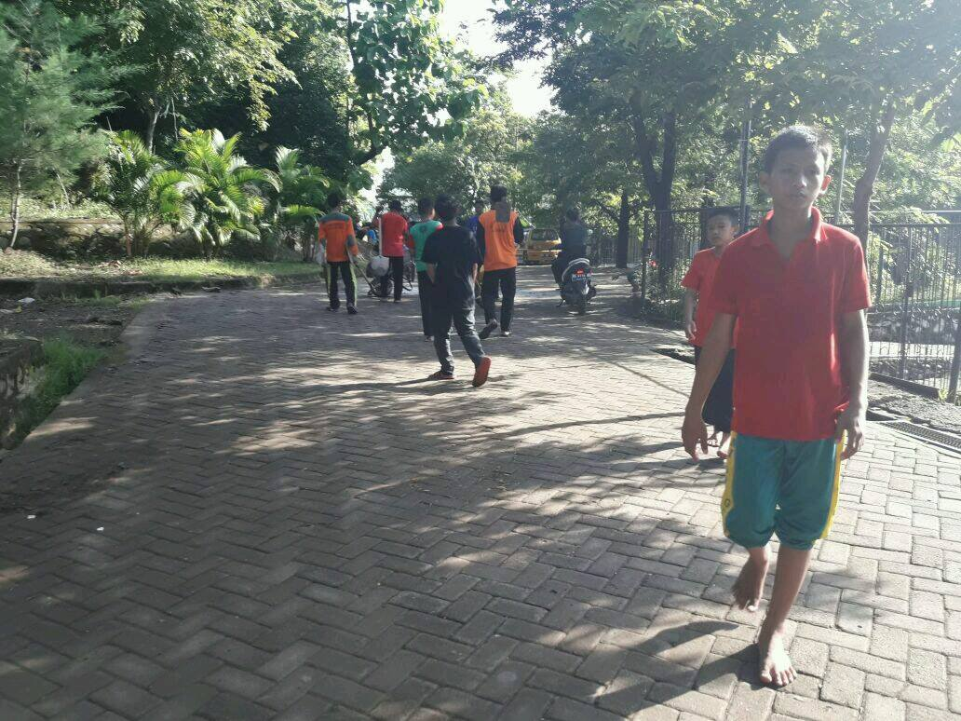
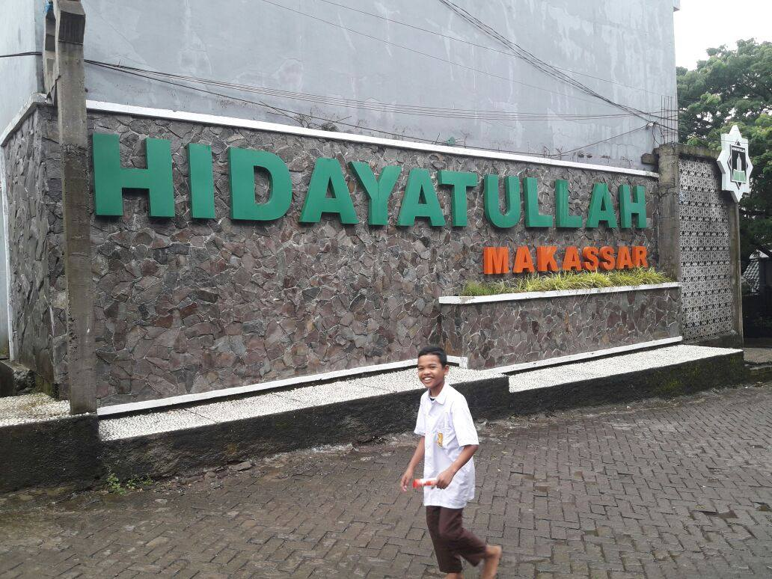

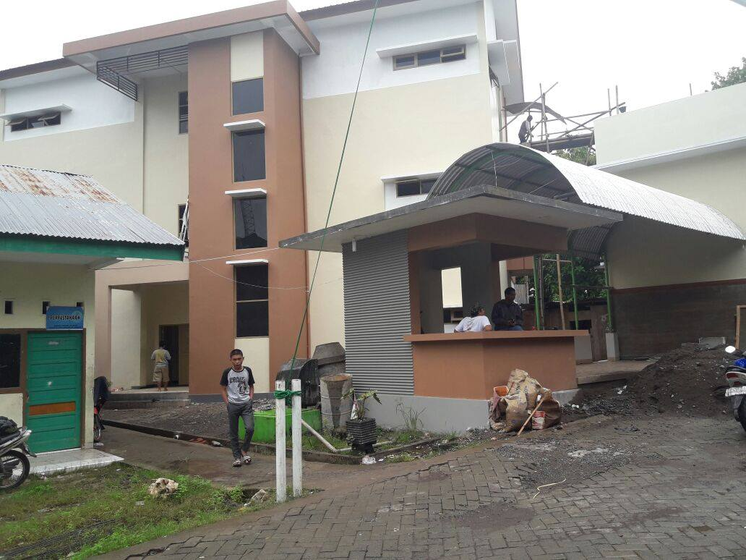
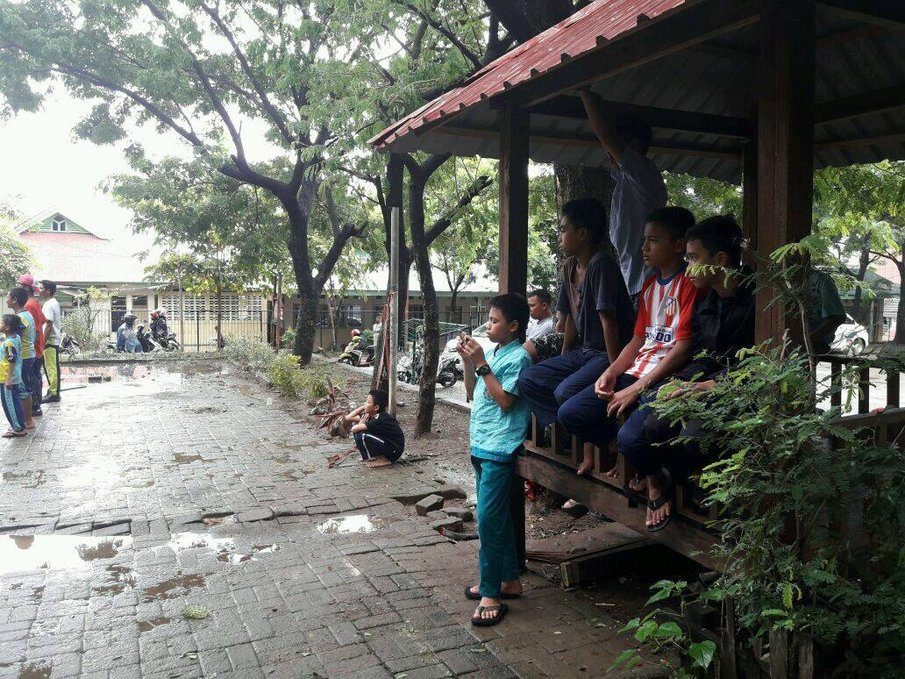

O L A H R A G A

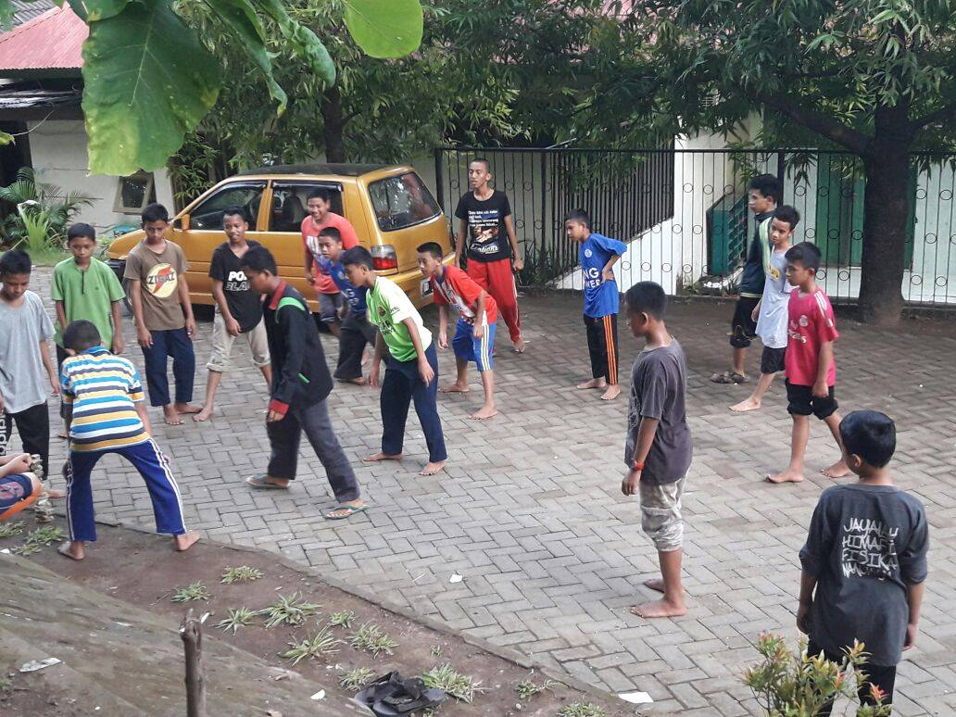
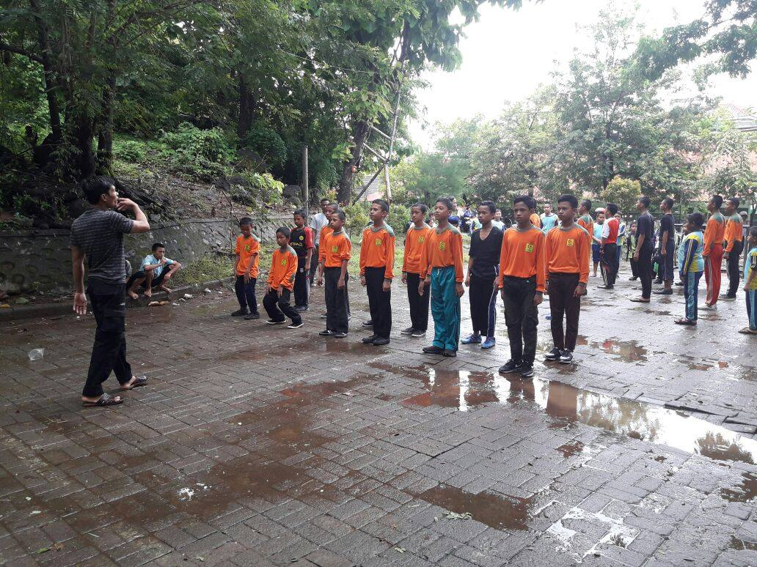

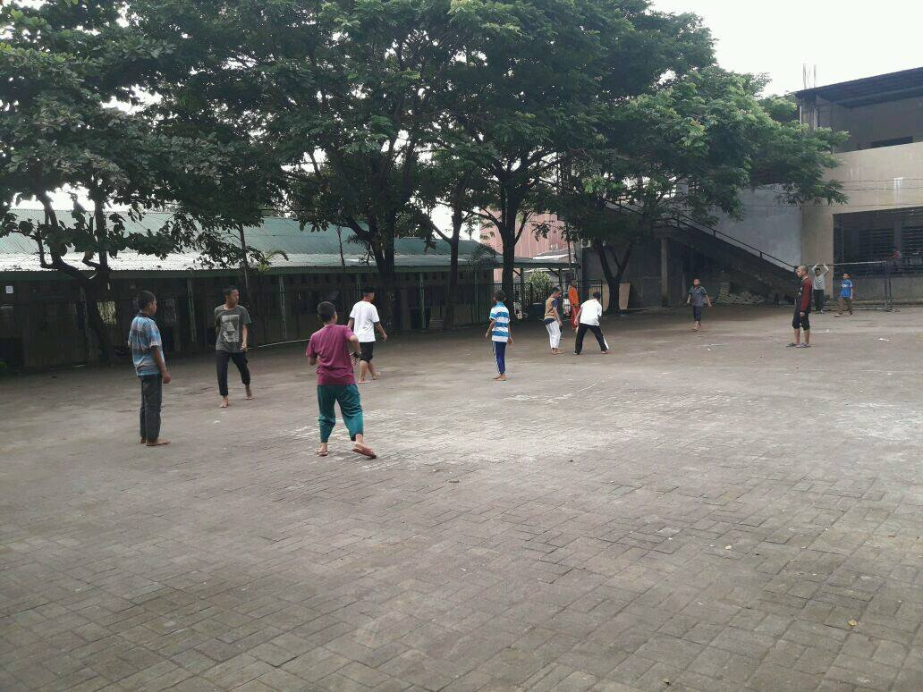
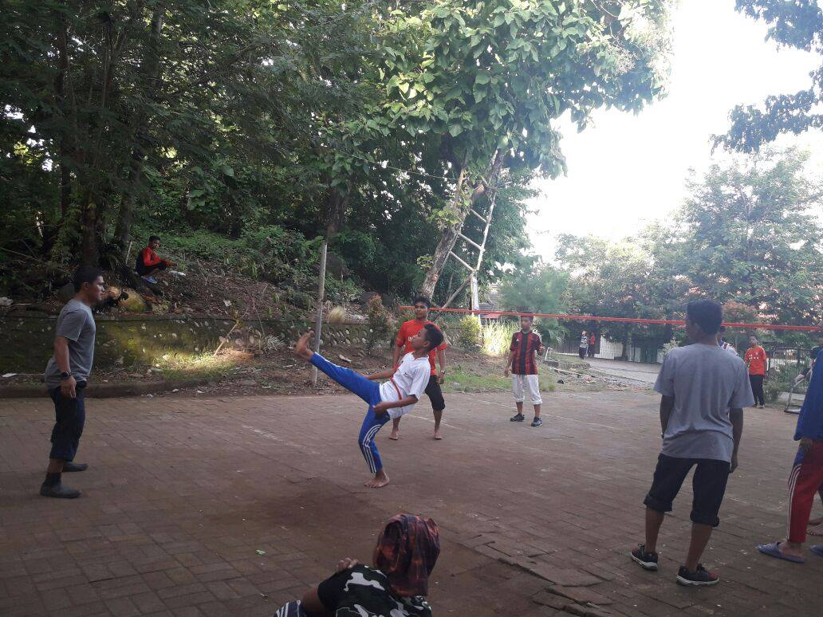

K A N T O R
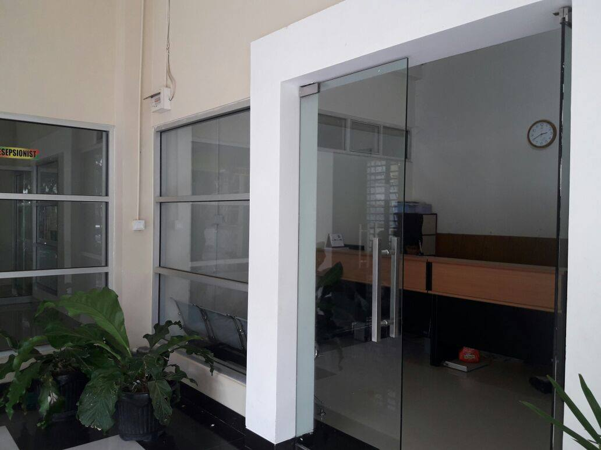
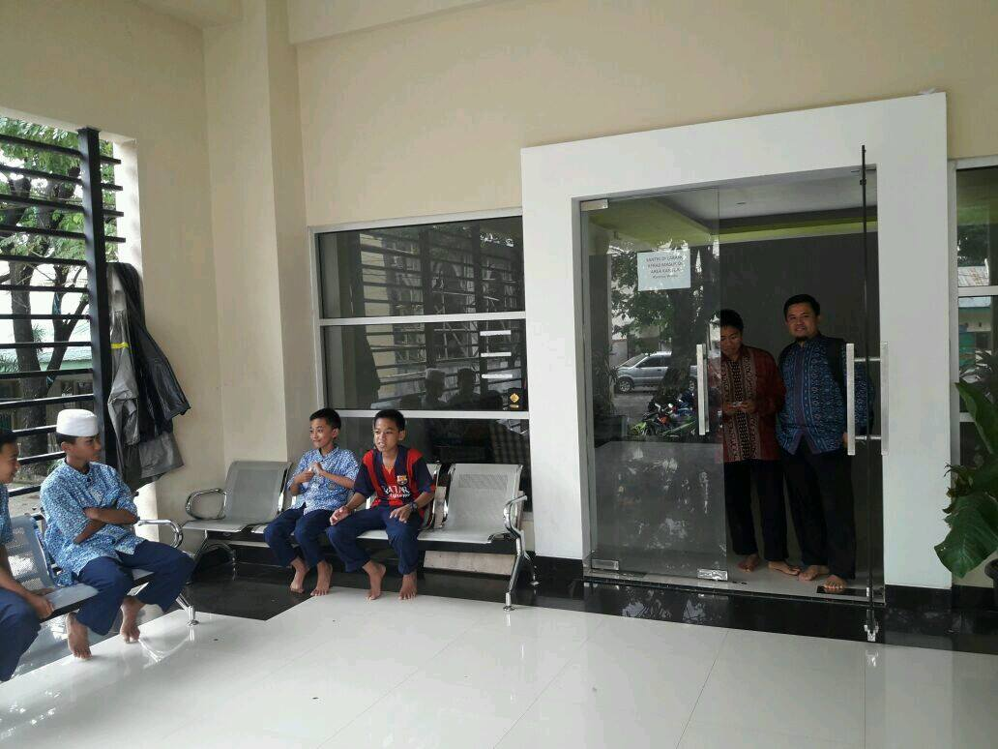

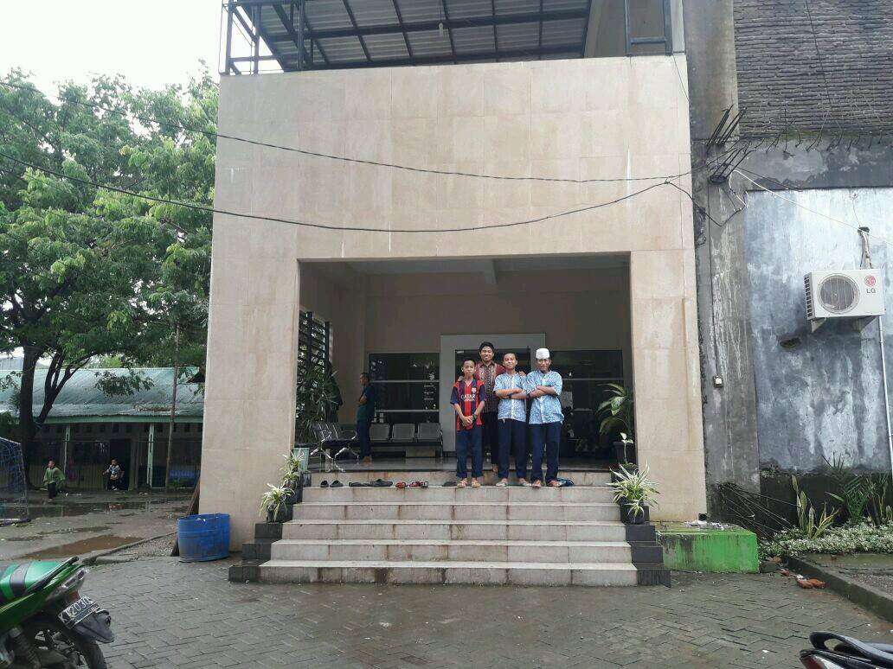

GOTONG ROYONG
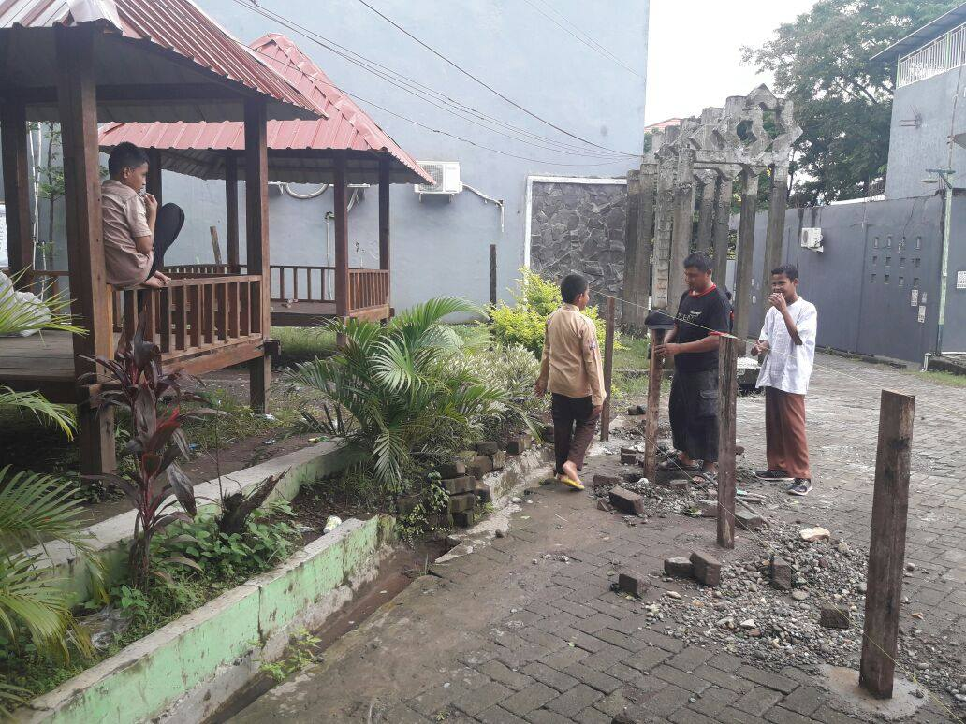
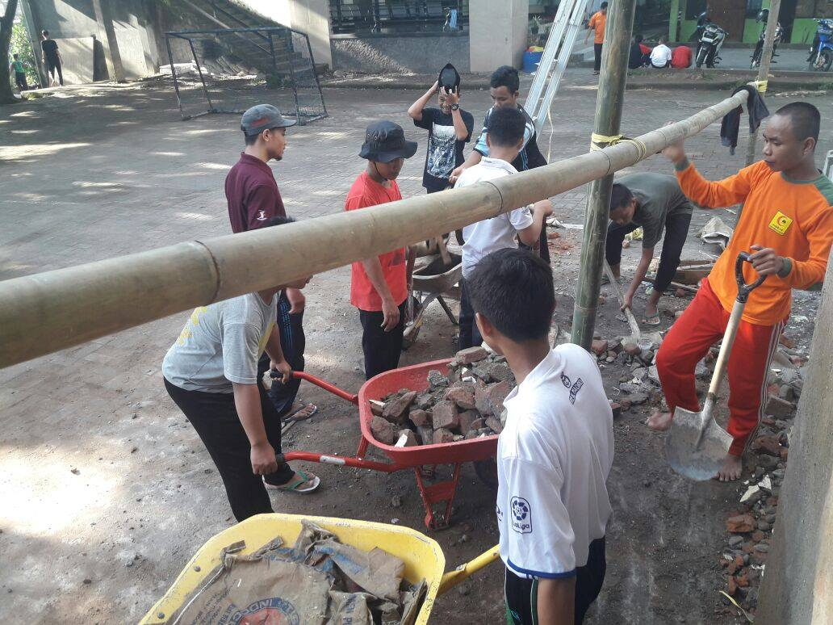

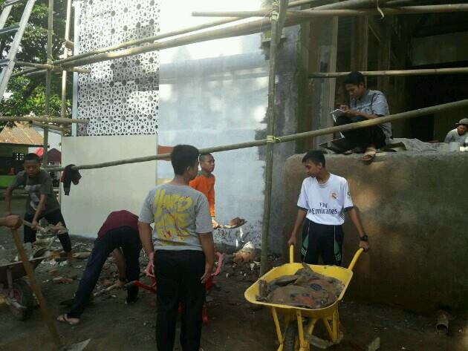
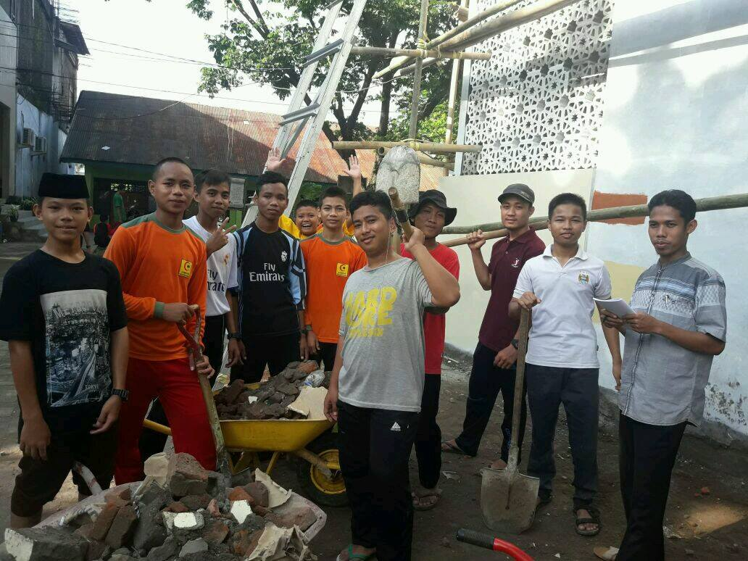

RUANG MAKAN

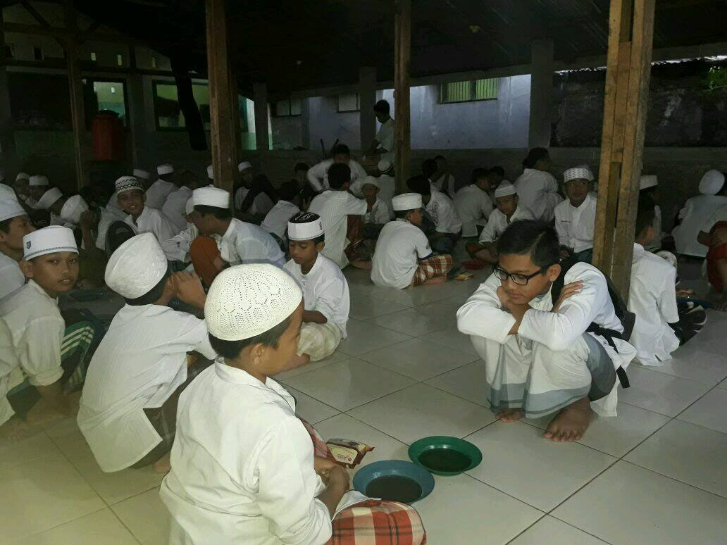
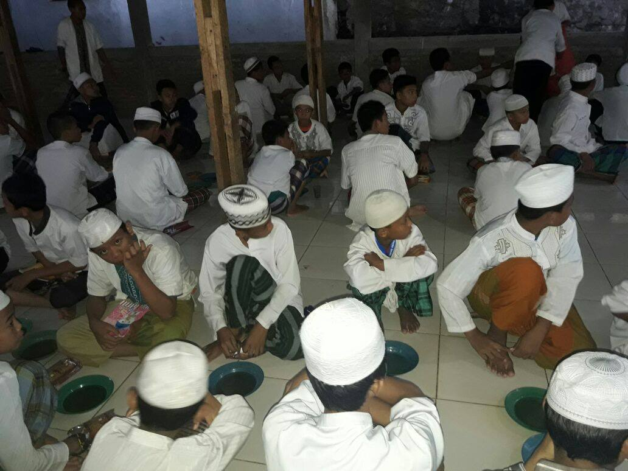

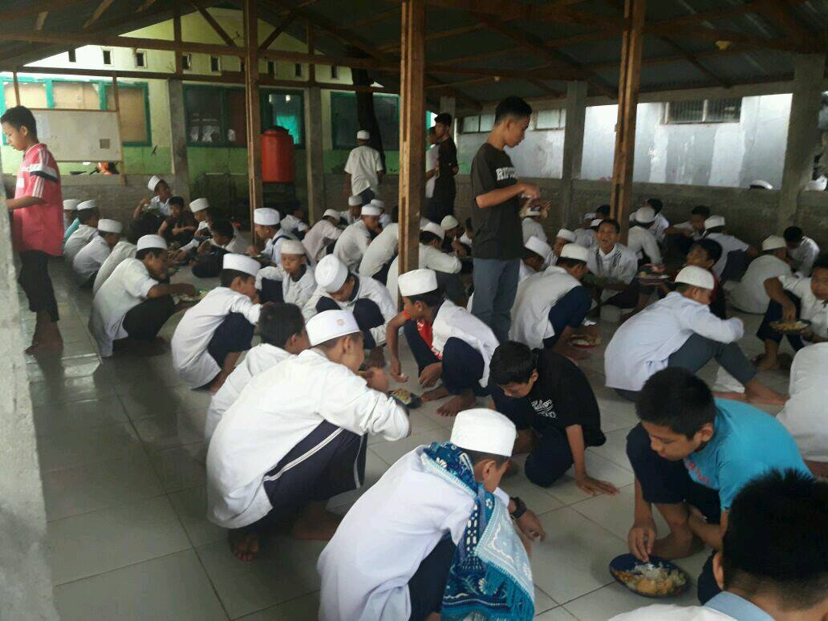
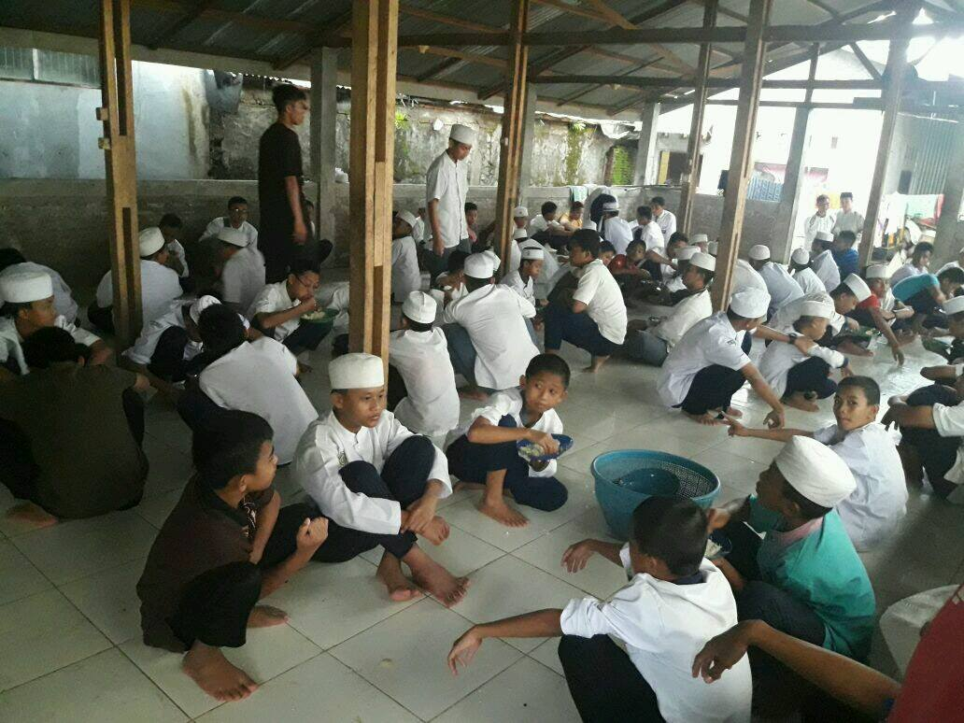

ASRAMA SANTRI

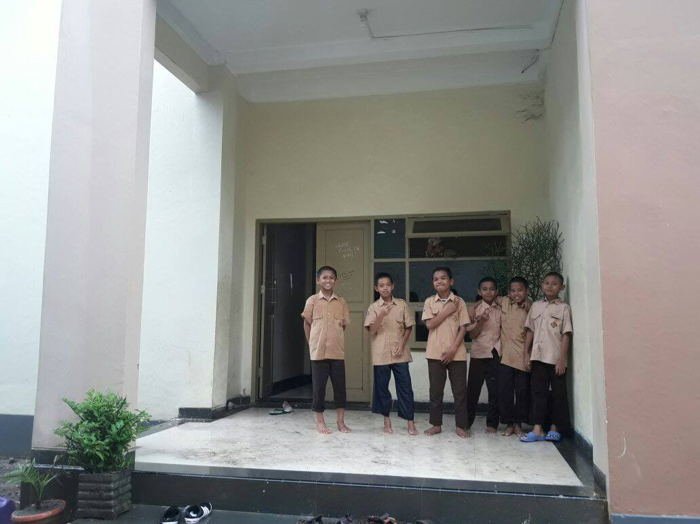

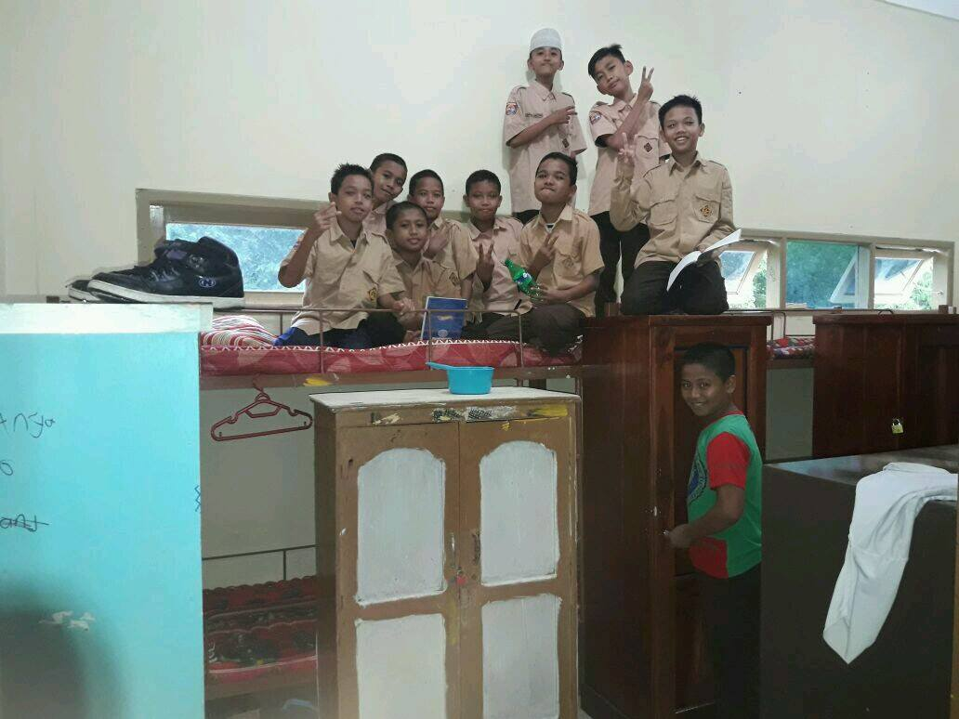
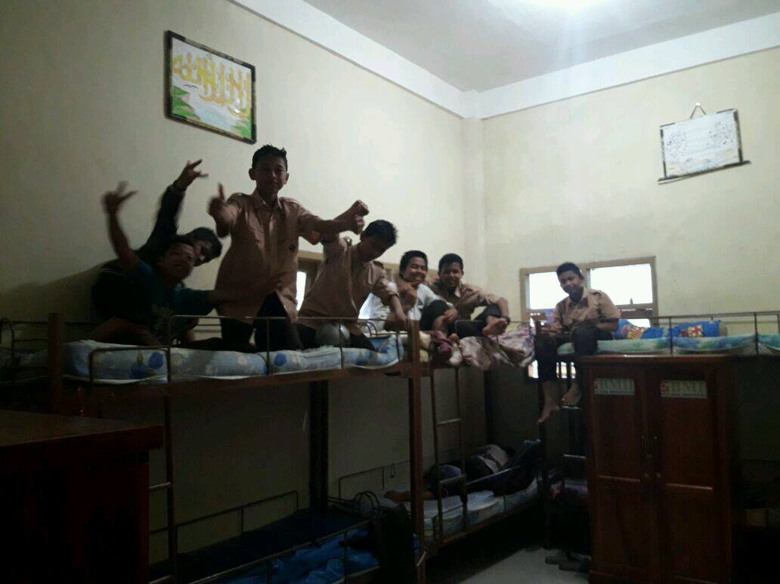

Profil Penulis
Supratman, dilahirkan di Desa Raba, Kecamatan Wawo, Kabupaten Bima, Provinsi Nusa Tenggara Barat (NTB), 3 November 1990. Anak ketiga dari delapan bersaudara, pasangan Bapak Abdul Gani dan Ibu St. Maryam. Penulis menyelesaikan sekolah dasar (SD) sampai sekolah menengah atas (SMA) di kampung halaman Kecamatan Wawo, Kabupaten Bima. Ketika kuliah, merantau di pulau seberang, yaitu Pulau Lombok (pulau seribu masjid) tepatnya di Kota Mataram untuk melanjutkan studi Sarjana (s-1) di kampus Universitas Muhammadiyah Mataram dengan konsentrasi studi Pendidikan Bahasa, Sastra Indonesia, dan Daerah. Alhamdulillah keluar sebagai lulusan predikat comlaude (lulusan terbaik) pada Oktober 2013.
Selama kuliah aktif di berbagai kegiatan kemahasiswaan dan organisasi mahasiswa baik lokal maupun nasional. Karir organisasi khususnya di Ikatan Mahasiswa Muhammadiya (IMM) dimulai dari tingkat dasar (komisariat) dengan mengemban amanah sebagai posisi-posisi strategis yang sampai saat ini menjadi Ketua Umum Dewan Pimpinan Daerah Ikatan Mahasiswa Muhammadiya Nusa Tenggara Barat (DPD IMM NTB) masa bakti 2016-2018. Selain itu, penulis pengalaman menjadi pembicara di berbagai kegiatan mahasiswa tingkat lokal maupun nasional cukup banyak. Selama mahasiswa juga aktif sebagai tim Instruktur Ikatah Mahasiswa Muhammadiyah yang mengelolah kaderisasi.
Pengalaman sebagai tenaga pendidik (guru) alhamdulillah sudah banyak. Pernah menjadi guru Sekolah Menengah Kejuruan (SMK) Pariwisata Mataram, NTB (2013-2014), guru Sekolah Menengah Pertama (SMP) Muhammadiyah Mataram (2013-2014), guru sekolah integral SMP dan SMA Al Bayan Hidayatullah Makassar (2015 sampai sekarang). Penulis juga aktif menulis sebagai penulis lepas kolom opini di berbagai media masa, yaitu media cetak (koran) maupun online baik media lokal maupun nasional.

